CT-AI 정리본
(Certified Tester AI Testing)

번호 | 개정일자 | 개정 버전 | 개정 내용 | 개정자
1 | 26.10.04 | Rev.00 | CT-AI 학습용 목차 뼈대 생성 - 상세 내용은 학습 문답 후 순차 반영 | 박동천
2 | 26.10.04 | Rev.01 | 1장(1~4), 3장(1~2), 4장(1) 학습 내용 1차 반영
3 | 26.10.04 | Rev.02 | 3장(2) 기계학습 워크플로 학습 내용 2차 반영
4 | 26.10.05 | Rev.03 | 3장(2~5), 4장(1) 준확정 학습 내용 및 표 반영
5 | 26.10.17 | Rev.04 | 4장(1) 특성 엔지니어링·EDA·데이터 준비 절차/어려움/실습 반영
6 | 26.10.24 | Rev.05 | 4장(2,4,5)·5장(1~4) 준확정 학습 내용 5차 반영
7 | 26.10.24 | Rev.06 | 5장(5)·6장(1~2)·7장(1~2.6) 준확정 학습 내용 6차 반영
8 | 26.10.25 | Rev.07 | 7장(3~7) 준확정 학습 내용 7차 반영
9 | 26.10.25 | Rev.08 | 8장(1~8) 준확정 학습 내용 8차 반영
10 | 26.10.25 | Rev.09 | 9장(1~7) 준확정 학습 내용 9차 반영
11 | 26.10.25 | Rev.10 | 10장(1~2), 11장(1~6) 준확정 학습 내용 10차 반영
12 | 26.10.31 | Rev.11 | 문서 서식 규칙 표준화 및 노트 정리 헌법 v0.8 반영
13 | 26.10.31 | Rev.12 | 3장(1~4) 학습 내용·워크플로 구조·표/이미지 서식 보완 12차 반영
14 | 26.10.31 | Rev.13 | 압축 이미지 자료 제목별 상단 배치 · 개정이력 표 9pt 반영
15 | 26.11.01 | Rev.14 | Rev.13 보완 · 중복 이미지/장 시작/4.3 누락/3.3·5.2 정합성 반영

목차
1장. 인공지능 소개
(1) 인공지능의 정의와 인공지능 효과
(2) 약인공지능, 강인공지능, 초인공지능
(3) 인공지능기반 시스템과 전통적 시스템
(4) 인공지능 기술
(5) 개발 프레임워크
(6) 인공지능기반 시스템을 위한 하드웨어
(7) 서비스형 인공지능 (AIaaS)
(8) 사전 훈련 모델
(9) 표준, 규정, 인공지능
2장. 인공지능기반 시스템 품질 특성
(1) 유연성과 적응성
(2) 자율성
(3) 진화
(4) 편향성
(5) 윤리
(6) 부작용과 보상 해킹
(7) 투명성, 해석 가능성, 설명 가능성
(8) 안전과 인공지능
3장. 기계학습 개요
(1) 기계학습 종류
(2) 기계학습 워크플로
(3) 기계학습 종류 선택
(4) 기계학습 알고리즘 선택 관련 요소
(5) 과적합과 과소적합
4장. 기계학습 - 데이터
(1) 기계학습 워크플로에서의 데이터 준비
(2) 기계학습 워크플로에서의 훈련, 검증, 테스트 데이터
(3) 데이터 세트 품질 문제
(4) 데이터 품질과 데이터 품질이 기계학습 모델에 미치는 영향
(5) 지도학습을 위한 데이터 라벨링

목차
5장. 기계학습 기능적 성능 측정지표
(1) 혼동 행렬(Confusion Matrix)
(2) 분류, 회귀, 군집화를 위한 추가 기계학습 기능적 성능 측정지표
(3) 기계학습 기능적 성능 측정지표의 한계
(4) 기계학습 기능적 성능 지표 선택
(5) 기계학습 벤치마크 스위트
6장. 기계학습 - 신경망과 테스팅
(1) 신경망(Neural Network)
(2) 신경망 커버리지 측정지표
7장. 인공지능기반 시스템 테스팅 개요
(1) 인공지능기반 시스템 명세
(2) 인공지능기반 시스템의 테스트 레벨
(3) 인공지능기반 시스템 테스팅을 위한 테스트 데이터
(4) 인공지능기반 시스템의 자동화 편향성에 대한 테스팅
(5) 인공지능 컴포넌트의 문서화
(6) 컨셉 드리프트(Concept Drift) 테스팅
(7) 기계학습 시스템을 위한 테스트 접근법 선택
8장. 인공지능 특유 품질 특성 테스팅
(1) 자가학습 시스템 테스팅의 어려움
(2) 인공지능기반 자율 시스템 테스팅
(3) 알고리즘, 샘플, 부적절한 편향성 테스팅
(4) 확률적 및 비결정적 인공지능기반 시스템 테스팅의 어려움
(5) 복잡한 인공지능기반 시스템 테스팅의 어려움
(6) 인공지능기반 시스템의 투명성, 해석 가능성, 설명 가능성 테스팅
(7) 인공지능기반 시스템의 테스트 오라클
(8) 테스트 목적과 인수 기준

목차
9장. 인공지능기반 시스템 테스팅 방법과 기법
(1) 적대적 공격과 데이터 오염
(2) 페어와이즈 테스팅
(3) 백투백 테스팅
(4) A/B 테스팅
(5) 변성 테스팅
(6) 인공지능기반 시스템의 경험기반 테스팅
(7) 인공지능기반 시스템을 위한 테스트 기법 선택
10장. 인공지능기반 시스템의 테스트 환경
(1) 인공지능기반 시스템의 테스트 환경
(2) 인공지능기반 시스템 테스팅을 위한 가상 테스트 환경
11장. 테스팅에 인공지능 활용하기
(1) 테스팅을 위한 인공지능 기술
(2) 인공지능을 활용한 보고된 결함 분석
(3) 인공지능을 활용한 테스트 케이스 작성
(4) 인공지능을 활용한 리그레션 테스트 스위트 최적화
(5) 인공지능을 활용한 결함 예측
(6) 인공지능을 활용한 사용자 인터페이스 테스팅
1장. 인공지능 소개
(1) 인공지능의 정의와 인공지능 효과
AI 정의 : 엔지니어링 된 시스템이 지식과 기술을 습득, 처리, 적용할 수 있는 능력
어떤 요소를 가져야 인공지능인가? 인공지능 효과
└ 정의는 변화할 수 있음

(2) 약인공지능, 강인공지능, 초인공지능
인공지능의 범주
약 인공지능 : 제한된 환경에서 특정 작업을 수행하도록 프로그래밍
강 인공지능 : 인간과 유사한 광범위한 인지 능력
초 인공지능 : 인간의 인지(강인공지능) 복제, 방대한 처리능력, 사실상 무제한의 기억능력, 인간의 지식 사용
└ 강 인공지능 → 초 인공지능이 되는 시점을 기술적 특이점이라고 한다

(3) 인공지능기반 시스템과 전통적 시스템
인공지능 기반 시스템과 전통적 시스템
- 전통적 시스템: if-then-else 등 명시적 프로그래밍 구문으로 존재. → 사람이 이해하기 쉬움
- 인공지능 기반 시스템: 머신러닝을 사용하는 인공지능 기반 시스템은 데이터 패턴을 사용, 미래의 새로운 데이터에 어떻게 반응할지 결정한다 → 사람이 절차를 이해하기 어려움
"인공지능 효과"로 이 둘의 차이를 구분하는것이 가능

(4) 인공지능 기술
주요 인공지능 기술
∙ 퍼지 논리 (Fuzzy logic)
▶ 참/거짓을 딱 0과 1로 나누지 않고, 0 ~ 1 사이정도로 표현하는 방식
∙ 검색 알고리즘 (Search algorithms)
▶ 목표에 도달하는 방법(경로/상태)을 탐색하는 방법
∙ 추론 기법 (Reasoning techniques) : 주어진 지식과 조건을 이용하여 새로운 결론을 도출하는 방법의 총칭
└ 규칙 엔진 (Rule engines)
▶ if 조건 then 행동 형태의 규칙을 이용해 판단
└ 연역적 분류기 (Deductive classifiers)
▶ 미리 정의된 논리 & 규칙 적용하여 특정 범주로 분류
└ 사례 기반 추론 (Case-based reasoning)
▶ 과거의 비슷한사례를 찾아 현재 문제에 적용
└ 절차적 추론 (Procedural reasoning)
▶ 정해진 절차/순서/상태에 따라 다음 행동을 결정
기계학습 (Machine learning techniques) : 데이터에서 패턴과 규칙을 학습
└ 신경망 (Neural networks)
▶ 여러 층의 뉴런 구조를 이용한 비선형 패턴 학습
└ 베이지안 모델 (Bayesian models)
▶ 기존 확률과 새로운 증거를 결합하여 확률을 갱신하며 추론
└ 결정 트리 (Decision trees)
▶ 조건을 나뭇가지처럼 순차적으로 나누어 분류 & 예측
└ 랜덤 포레스트 (Random forest)
▶ 여러 개의 결정 트리를 만든 뒤 다수결 & 평균으로 결과 결정
└ 선형 회귀 (Linear regression)
▶ 입력과 출력 사이의 관계를 직선 형태로 모델링하여 연속값을 예측
└ 로지스틱 회귀 (Logistic regression)
▶ 입력을 기반으로 특정 클래스에 속할 확률을 계산하는 분류 모델
└ 클러스터링 알고리즘 (Clustering algorithms)
▶ 정답을 미리 주지 않고, 서로 비슷한 데이터끼리 그룹화
└ 유전 알고리즘 (Genetic algorithms)
▶ 생물 진화처럼 선택/교차/변이를 반복하며 좋은 해 탐색
└ 서포트 벡터 머신 (SVM, Support vector machine)
▶ 서로 다른 데이터 그룹 사이의 경계를 최대 마진으로 찾는 기법

(5) 개발 프레임워크

(6) 인공지능기반 시스템을 위한 하드웨어

(7) 서비스형 인공지능 (AIaaS)

(8) 사전 훈련 모델

(9) 표준, 규정, 인공지능
2장. 인공지능기반 시스템 품질 특성
(1) 유연성과 적응성

(2) 자율성

(3) 진화

(4) 편향성

(5) 윤리

(6) 부작용과 보상 해킹

(7) 투명성, 해석 가능성, 설명 가능성

(8) 안전과 인공지능
3장. 기계학습 개요
(1) 기계학습 종류
기계학습 종류
지도학습 / 비지도 학습 / 강화학습
① 지도학습 : 훈련 단계에서 라벨링이 된 데이터를 가지고 기계학습 모델을 만드는 것
└ 보통 한 쌍 데이터 입력 → 입력 & 출력 라벨 사이 관계 추론에 사용
└ 분류(정해진 클래스 중 하나 예측) & 회귀(숫자예측)에 이 모델을 사용하기 적합
② 비지도 학습 : 훈련 단계에서 라벨링되지 않은 데이터로 기계학습 모델을 만드는 것
└ 훈련 시 사용한 데이터의 패턴을 추론
└ 군집화(그룹화) & 연관(새로운 연관성 추론)에 이 모델을 사용하기 적합
③ 강화 학습 : 시스템이 환경과 계속 상호작용하면서, 경험으로 배우는 모델을 만드는 것
└ 훈련 데이터를 사용하지 않음, 올바른 결정엔 보상 / 잘못된 결정엔 처벌
└ 올바른 전략 선택 & 보상 설계가 핵심 과제
※ 지도학습 / 비지도학습 / 강화학습 = CT-AI에서 구분하는 기계학습 종류

(2) 기계학습 워크플로
1) 기계학습 워크플로 개요
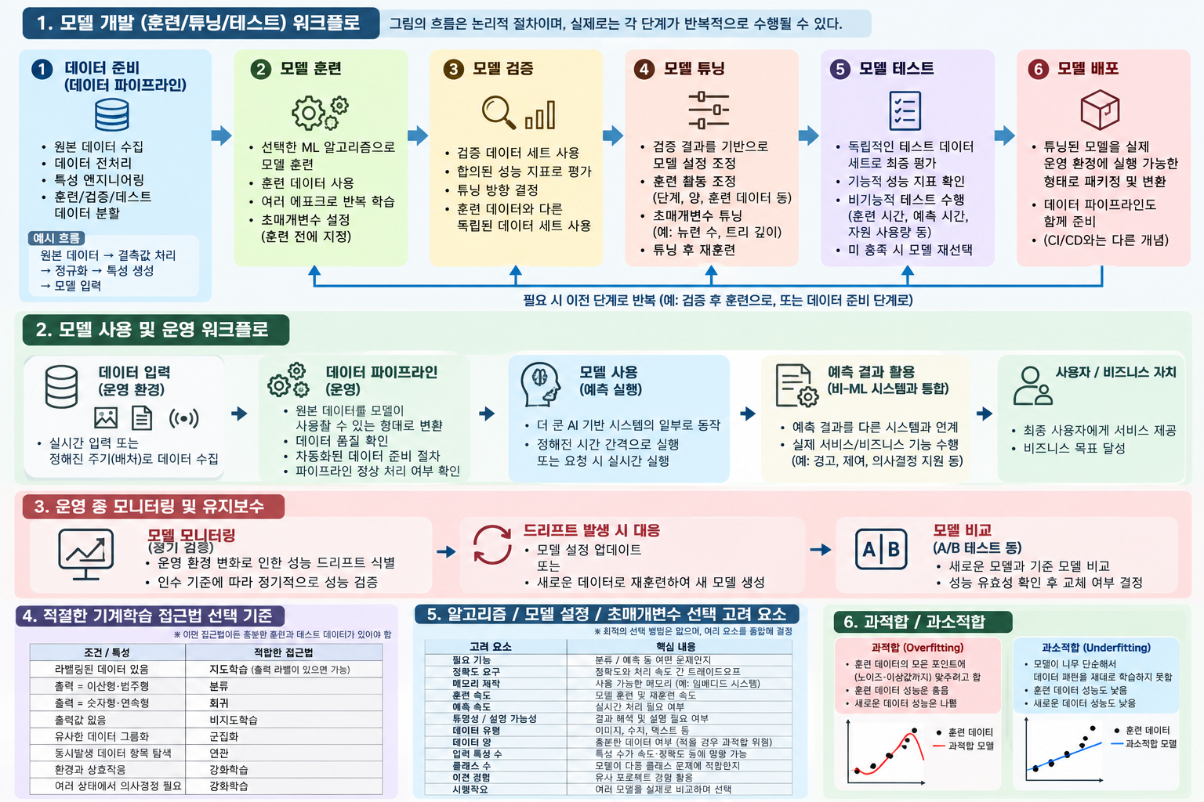
└ 이해관계자 협의가 중요
└ 모델 목적과 인수 기준(ML 기능적 성능 측정지표 포함)을 정의
└ 목표·인수 기준·비즈니스 우선순위를 기반으로 프레임워크를 선택
└ 목표·인수 기준·가용 데이터 등을 기반으로 알고리즘을 선택 → 직접 구현 또는 라이브러리 활용 가능
운영 데이터를 대변하는 데이터
모델 훈련·튜닝·테스트 데이터 = 실제 운영 환경의 데이터를 대변해야 함
└ 개발 데이터와 운영 데이터의 특성이 다르면, 개발 단계의 높은 성능이 실제 운영에서는 유지되지 않을 수 있음
└ 따라서 데이터는 실제 운영 환경을 얼마나 잘 대표하는지가 중요
Ex) 실제 운영 대상이 20~70세인데 훈련 데이터가 20~30세에 집중
→ 운영 환경에서 성능 저하 가능

2) 기계학습 모델 개발 워크플로
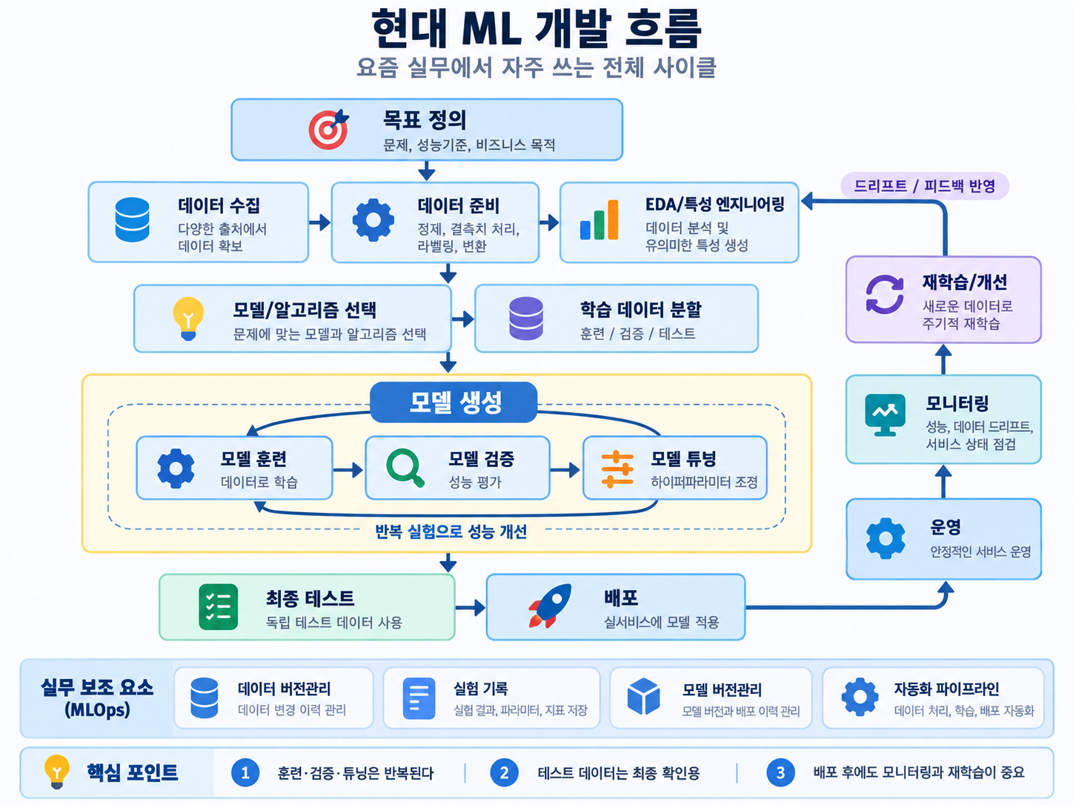
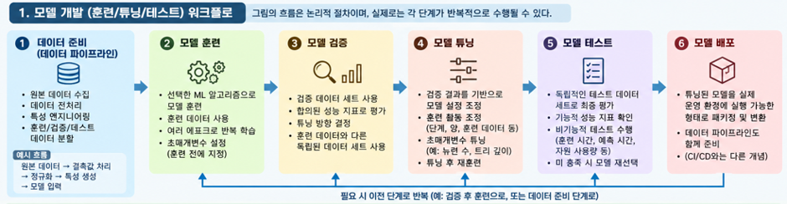
데이터 준비
원본 데이터 수집 → 데이터 전처리 → 특성 엔지니어링 → 훈련/검증/테스트 데이터 준비
초기 훈련에는 Kaggle과 같은 사전 수집 데이터 세트를 사용할 수 있음
※ 중요한 것은 데이터 출처보다 운영 데이터를 충분히 대표하는지 여부
※ Kaggle = 이미 누군가가 미리 수집해 놓은 데이터 세트를 가져와 사용하는 대표적 방법
적절히 준비되지 않은 원시 데이터
→ 데이터 전처리 + 특성 엔지니어링 필요
또한 모델뿐 아니라 다음도 확인해야 함
① 입력 데이터 품질
② 자동화된 데이터 준비 절차
③ 데이터 파이프라인의 정상 처리 여부
모델 훈련
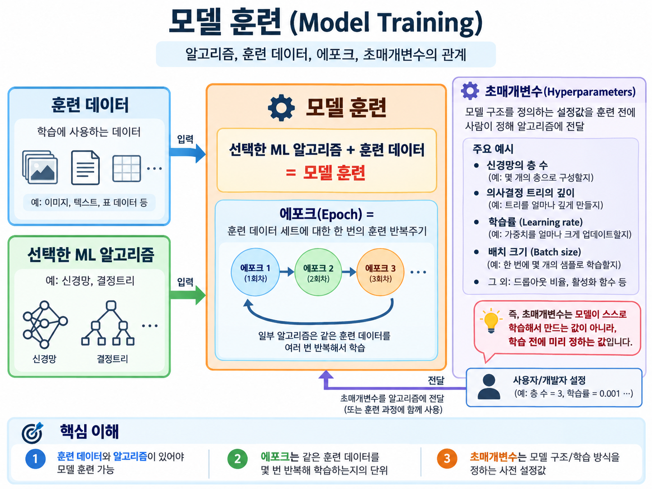
선택한 ML 알고리즘 + 훈련 데이터 → 모델 훈련
에포크(Epoch)
= 훈련 데이터 세트 전체를 한 번 학습하는 반복주기
└ 일부 알고리즘은 같은 훈련 데이터 세트를 여러 에포크에 걸쳐 반복 학습
초매개변수(Hyperparameter)
= 모델 구조/학습 방식을 정하기 위해 훈련 전에 설정하여 알고리즘에 전달하는 값
└ Ex) 신경망의 층 수, 의사결정 트리의 깊이
모델 검증
모델 검증 : 검증 데이터 세트 + 합의된 ML 기능적 성능 측정지표 → 모델 개선(튜닝)에 사용
└ 모델 검증 후에 모델 튜닝을 진행함
훈련 데이터 = 모델을 가르치는 데이터
검증 데이터 = 잘 배웠는지 확인하고 어떻게 고칠지 판단하는 데이터 (튜닝 방향 결정)
└ 검증 데이터 세트 ≠ 훈련 데이터
테스트 데이터 = 다 고친 뒤 최종 성적을 확인하는 데이터
모델 검증 & 튜닝 : 명확한 문서화와 함께 통제된 조건에서 신중하게 수행해야 하는 과학 실험과 유사하게 진행
└ 실무에서 여러 모델을 만들고 훈련 & 검증 및 튜닝 결과에 따라 최상의 모델을 선택
모델 튜닝
모델 검증 결과 → 데이터에 맞게 모델 설정을 조정(튜닝) → 성능 향상
모델 튜닝 → 훈련 활동을 조정(단계/양/훈련데이터 등) & 초매개변수 튜닝(뉴런 수/의사결정 트리 깊이)
훈련 → 검증 → 튜닝 → 재훈련으로 이어짐
모델 테스트
모델 테스트 : 생성된 모델을 독립적인 테스트 데이터 세트로 테스트 → 미충족 시 모델 재선택
└ 모델 테스트 결과는 모델 검증 단계 결과와도 비교
└ 비기능적 테스트도 수행함 (훈련 시간 / 예측 시간 / 자원 사용량 등)
└ 데이터 엔지니어/과학자가 주로 수행하며, 충분한 도메인 지식과 자원을 가진 테스터가 수행하기도 함
모델 배포
모델 개발이 완료되면 튜닝된 모델을 실제 운영 환경에서 실행 가능한 형태로 재가공/배포
└ 연관된 데이터 파이프라인도 함께 포함
Ex) 센서 원본 데이터 → 결측값 처리 → 정규화 → 특성 생성 → 모델 입력 → 예측
※ 데이터 파이프라인은 CI/CD와는 다른 개념

3) 모델 사용 및 모니터링
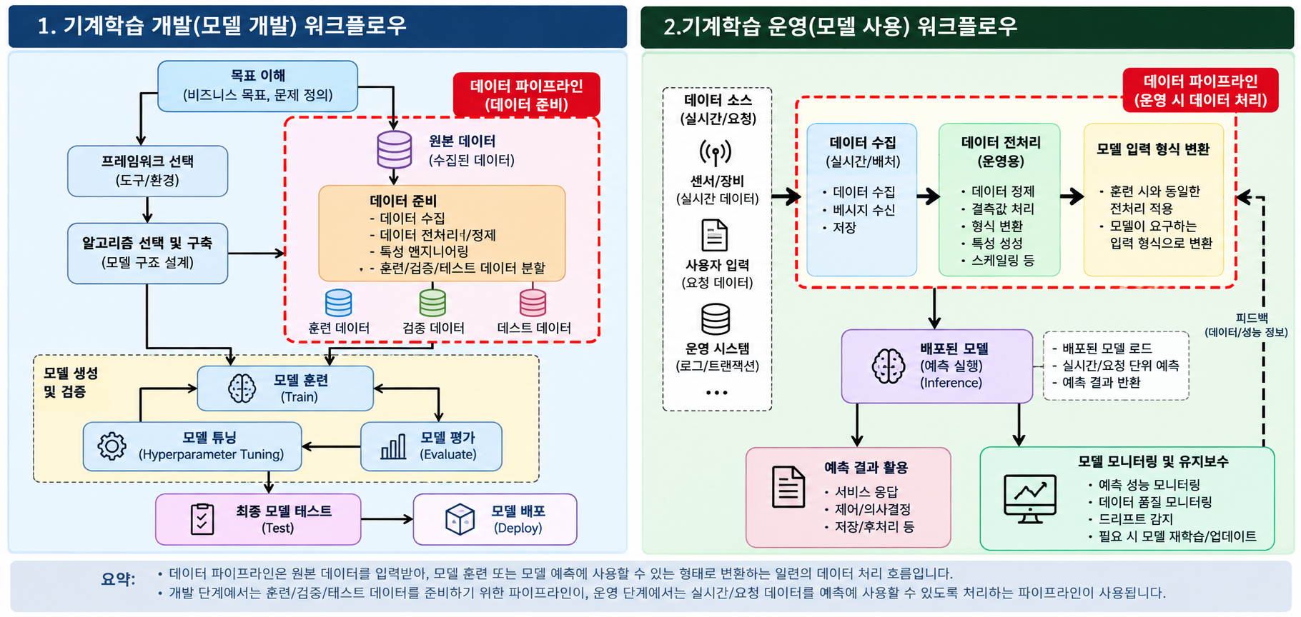
※ CT-AI 3.2 용어 기준: 그림의 “모델 평가(Evaluate)”는 모델 검증(Validation) 단계로 이해
모델 사용
배포된 모델은 더 큰 인공지능기반 시스템의 일부가 되어 운영에 사용됨
└ 정해진 시간 간격의 계획된 과정 또는 요청에 따라 실시간으로 실행 가능
모델 모니터링
모델 사용 중 운영 환경이 변하면 모델이 의도한 성능에 못 미칠 수 있음 → 정기적인 검증 필요
성능 드리프트
환경이 변하는데 모델이 따라가지 못해 성능이 떨어지는 현상
└ 환경이 서서히 변하거나 급격하게 변하는 경우 모두 해당
└ 모델 설정 업데이트 또는 새로운 데이터로 재훈련하여 대응 가능

4) 워크플로 반복 및 시스템 통합
그림의 흐름은 논리적 절차이며, 실제로는 각 단계가 반복적으로 수행될 수 있음
└ 검증 후 훈련 단계 또는 데이터 준비 단계로 되돌아갈 수 있음
ML 모델은 보통 단독으로 배포되지 않고 데이터 파이프라인·비ML 컴포넌트와 통합됨
└ 필요 시 통합 테스트 / 시스템 테스트 / 인수 테스트 수행
핵심
훈련·검증·튜닝은 반복되고 → 독립 테스트 → 배포 → 운영/모니터링 → 필요 시 재훈련으로 이어짐

(3) 기계학습 종류 선택
구분 | 판단 기준 / 설명
기본 전제 | 선택한 기계학습 접근법에 충분한 훈련·테스트 데이터가 있어야 함
지도학습 | 라벨링된 데이터가 필요함
지도학습 가능 | 데이터에 출력 라벨이 존재하는 경우
비지도학습 | 주어진 데이터 세트에 출력값이 없는 경우
분류 | 출력이 이산형·범주형인 경우
회귀 | 출력이 숫자형·연속형인 경우
군집화 | 비슷한 데이터끼리 그룹화하는 문제에 적용  ※ 분류 = 지도학습 / 군집화 = 비지도학습
연관 | 함께 발생하는 데이터 항목이나 관계를 찾는 문제에 적용
강화학습 | 환경과 상호작용하면서 학습하는 상황에 적합  여러 상태(State)가 존재하고, 각 상태에서 의사결정이 필요한 문제에 적용

(4) 기계학습 알고리즘 선택 관련 요소
최적의 기계학습 알고리즘/모델/초매개변수를 선택하는 확실한 방법은 없음 → 여러 요소를 종합해서 결정
구분 | 판단 기준 / 설명
필요 기능 | 분류, 예측 등 어떤 기능을 수행해야 하는지 고려
정확도 | 높은 정확도가 필요한지 고려  ※ 정확도 향상 ↔ 처리 속도 저하 등의 Trade-off가 있을 수 있음
메모리 제약 | 임베디드 시스템 등 사용 가능한 메모리 자원 고려
훈련 / 재훈련 속도 | 모델을 얼마나 빠르게 학습·재학습해야 하는지 고려
예측 속도 | 실시간 처리가 필요한 시스템인지 고려
투명성 / 해석 가능성 / 설명 가능성 | 모델의 결과나 판단 근거에 대한 설명이 필요한지 고려
데이터 유형 | 이미지, 수치, 텍스트 등 모델이 해당 데이터 유형을 처리할 수 있는지 고려
데이터 양 | 훈련·테스트에 사용할 수 있는 데이터의 양 고려  ※ 데이터가 적으면 모델에 따라 과적합 가능성이 높아질 수 있음
입력 특성 수 | 입력 특성 수가 많아질 경우 속도·정확도 등에 영향을 줄 수 있음
예상 클래스 수 | 모델이 다중 클래스 문제에 적합한지 고려
이전 경험 | 과거 유사 프로젝트에서의 알고리즘·모델 적용 경험 활용
시행착오 | 여러 알고리즘·모델·설정을 실제로 적용하고 비교하여 선택

(5) 과적합과 과소적합
과적합
모델이 데이터 포인트 세트에 너무 최적화되어서, 다른 경우에 대해 적절한 일반화가 어려운 경우임
└ 훈련 데이터 세트에 데이터가 충분치 않은 경우에도 발생할 수 있음
└ 모델이 노이즈/이상값 데이터에도 과도하게 피팅(fitting)하려고 할 때에도 발생할 수 있음
과소적합
모델이 훈련 데이터의 패턴에 정확하게 피팅될 수 있을 만큼 정교하지 못할 때 발생
└ 보통 모델이 너무 단순해서, 훈련 데이터의 패턴조차 제대로 학습하지 못한 상태 (너무 적게 배움)
└ 새로운 데이터 & 훈련 데이터와 유사 데이터 양쪽 다 정확한 예측 제공이 안 된다
└ 원인 중 하나로, 입력과 출력 간의 주요 상관관계를 반영하는 특징이 들어있지 않은 훈련 데이터 세트
└ 알고리즘이 데이터에 맞지 않을 때에도 발생할 수 있음 (Ex) 비선형 데이터에 대한 선형 모델 생성)
4장. 기계학습 - 데이터
(1) 기계학습 워크플로에서의 데이터 준비
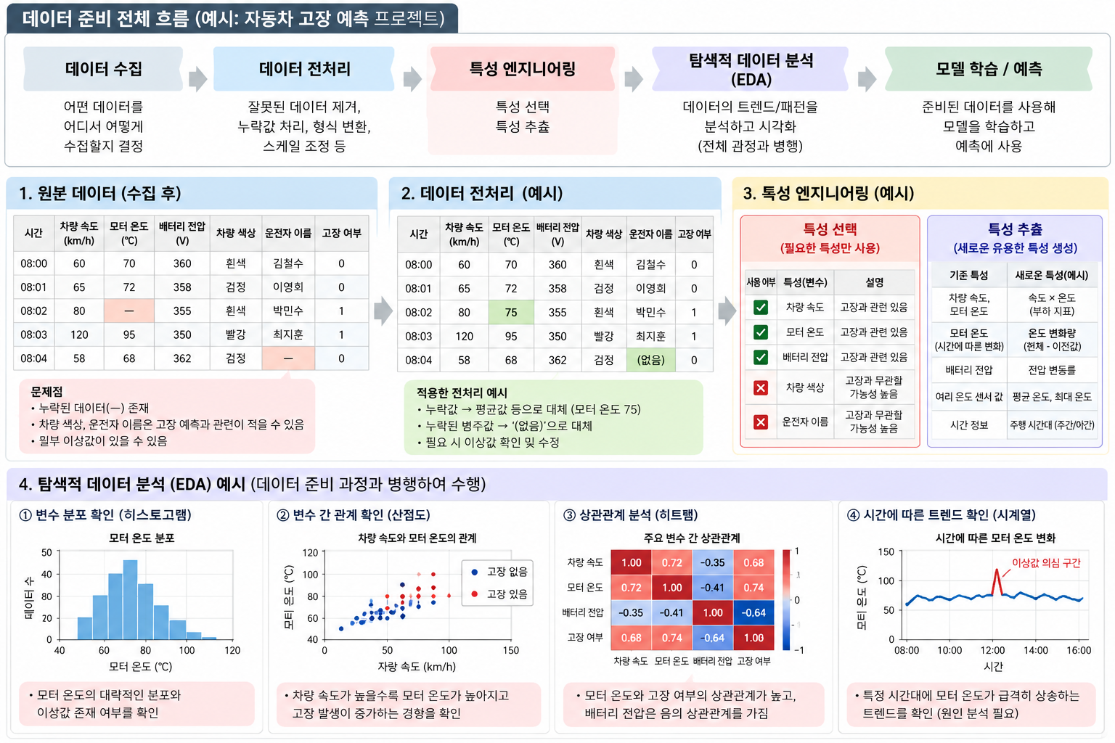
① 데이터 준비 = 데이터 수집 + 데이터 전처리 + 특성 엔지니어링 + (EDA, 과정에서 병행하는 것)
└ 과정
▶ 원시 데이터 → 데이터 수집 → 데이터 전처리 → 특성 엔지니어링 → 준비된 데이터 → 모델 훈련/튜닝/테스트
└ 의미
▶ 데이터 수집 : 모델에게 줄 원 재료를 모으는 것
▶ 데이터 전처리 : 수집된 데이터를 모델이 제대로 사용할 수 있도록 정리 (형식통일, 값 범위조정 등등)
▶ 특성 엔지니어링 : 전처리된 데이터에서 모델이 학습하기 좋은 정보를 만들어 냄 (반드시 전처리 데이터만 쓰는건 아님)
▶ 탐색적 데이터 분석(EDA) : 데이터를 본격적으로 쓰기 전, 이 데이터가 어떻게 생겼는지를 살펴보는 작업
(EDA는 4 번째 단계가 아니라, 데이터 전처리 & 특성 엔지니어링 과정중 병행하는 것)
기계학습 워크플로에서 데이터 준비
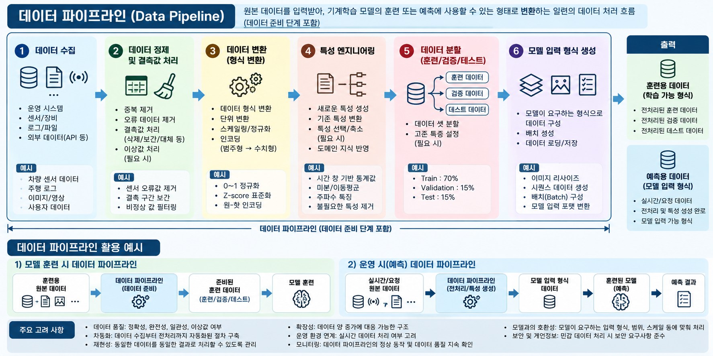
ML구현 워크플로 전체 노력의 평균 43%가 들어가며, 기계학습 워크플로에서 가장 자원 집약적인 활동이라 할 수 있다
(모델 선택 & 구현에는 전체의 17%만 들어감)
데이터 파이프 라인 ⊃ 데이터 준비 (모델 개발쪽 이야기)
데이터 파이프 라인 → 예측가능한 형식으로 출력 → 배포된 모델 (모델 사용쪽 이야기)
데이터 수집
└ 식별 : 훈련과 예측에 사용할 데이터 유형을 식별 → 목적/종류/알고리즘에 따라 천차만별
└ 수집 : 데이터 출처 식별 및 데이터 수집 방법 결정 → 마찬가지로 다양한 형식일 수 있음
데이터 전처리
└ 정제 : 잘못된 데이터/중복 데이터/이상값 발견 될 경우 제거 or 수정
데이터 대체를 사용하여 누락된 데이터 값 추정 or 추정된 값으로 대체
└ 변환 : 주어진 데이터 형식을 변환
숫자 변환의 경우, 동일한 범위가 적용되도록 크기조정이 포함됨
└ 증강 : 데이터 세트의 샘플 수를 늘리는데 사용함
적대적 공격에 대한 강건성을 갖기 위해 훈련 데이터에 적대적 예제를 포함시키는데도 사용 가능
└ 샘플링 : 전체 데이터 세트의 패턴 식별을 위해, 사용가능한 전체 데이터 세트의 일부를 선택하는 작업을 포함함
기계학습 모델을 만드는데 필요한 비용 & 시간을 줄이기 위함
※ 모든 전처리에는 유용한 유효 데이터가 변경되거나 비 유효 데이터가 추가될 수 있는 위험이 있다
특성 엔지니어링
특성(Feature) = 모델이 학습/예측에 사용하는 데이터의 속성·특징
특성 선택
└ 모델 훈련/예측에 많이 기여하는 특성을 선택
└ 영향이 없거나, 영향을 주기를 원하지 않는 특성은 제거
└ 관련 없는 정보(노이즈)를 제거하면
→ 훈련 시간 감소
→ 과적합 방지
→ 정확도 향상
→ 모델 일반화에 도움
Ex) 모터 고장 예측
속도 / 모터온도 / 배터리전압 / 차량색상
→ 차량색상처럼 예측에 영향이 적은 특성 제거
특성 추출
└ 기존 특성에서 유용하고 중복되지 않는 새로운 특성을 도출
└ 데이터 세트를 더 작게 만들 수 있음
└ 비슷한 정확도를 유지하면서 모델을 더 빠르고 저렴하게 생성하는 데 도움
Ex) 좌측 바퀴 속도 + 우측 바퀴 속도
→ 평균 바퀴 속도 / 좌우 속도 차이 등의 새로운 특성 도출
탐색적 데이터 분석(EDA)
EDA(Exploratory Data Analysis)
= 데이터 준비 활동과 병행하여 수행하는 데이터 분석
└ 데이터가 가지고 있는 트렌드(Trend) / 패턴을 탐색
└ 분석 결과를 도표 등으로 표현하는 데이터 시각화도 포함
└ 전체 데이터 준비 작업을 지원하기 위해 수행
※ EDA는 데이터 수집 → 전처리 → 특성 엔지니어링 다음에 수행하는 별도의 순차 단계가 아니라, 데이터 준비 과정과 병행하는 활동
데이터 준비 절차
데이터 준비 활동은 논리적인 순서로 표현되어 있지만 실제 순서가 고정된 것은 아님
└ 프로젝트에 따라 순서 변경 가능
└ 필요한 단계만 선택적으로 수행 가능
일부 단계
→ 한 번만 / 수동으로 수행 가능
Ex) 데이터 출처 식별
다른 단계
→ 운영 데이터 파이프라인에 포함되어 라이브 데이터를 대상으로 반복 수행 가능
→ 이런 작업은 자동화 필요
데이터 준비 과정의 어려움
데이터 준비를 위해 필요한 지식
└ 애플리케이션 도메인에 대한 이해
└ 데이터와 데이터 속성에 대한 이해
└ 다양한 데이터 준비 기법에 대한 이해
고품질 데이터 확보의 어려움
└ 여러 출처에서 품질 좋은 데이터를 수집해야 함
└ 출처마다 데이터 형식/품질 등이 다를 수 있음
데이터 파이프라인 자동화 및 성능 확보
└ 데이터 파이프라인을 자동화해야 함
└ 운영 데이터 파이프라인은 확장 가능해야 함
└ 데이터 처리 시간이 과도하지 않도록 성능 효율성도 확보해야 함
데이터 준비 비용
└ 데이터 수집 / 정제 / 라벨링 / 변환 등에 비용이 발생
데이터 준비 과정에서의 결함
└ 데이터 파이프라인에서 발생한 결함을 충분히 확인하지 못할 수 있음
└ 데이터 준비 과정 자체에 대한 테스트 우선순위가 낮아질 수 있음
표본 편향성
└ 데이터 준비 과정에서 특정 데이터가 과도하게 포함되거나 부족해져 표본 편향성이 유입될 수 있음
기계학습을 위한 데이터 준비 실습
목적
└ 주어진 원본 데이터 세트를 가지고
→ 4.1의 데이터 준비 절차 수행
→ 지도학습 기반 분류 모델에 사용할 데이터 세트 생성
※ 이후 실습에서 사용할 기계학습 모델 제작의 첫 단계
실습에 필요한 자료
└ 라이브러리
└ 기계학습 프레임워크
└ 도구
└ 개발 환경

(2) 기계학습 워크플로에서의 훈련, 검증, 테스트 데이터
훈련 / 검증 / 테스트 데이터 세트
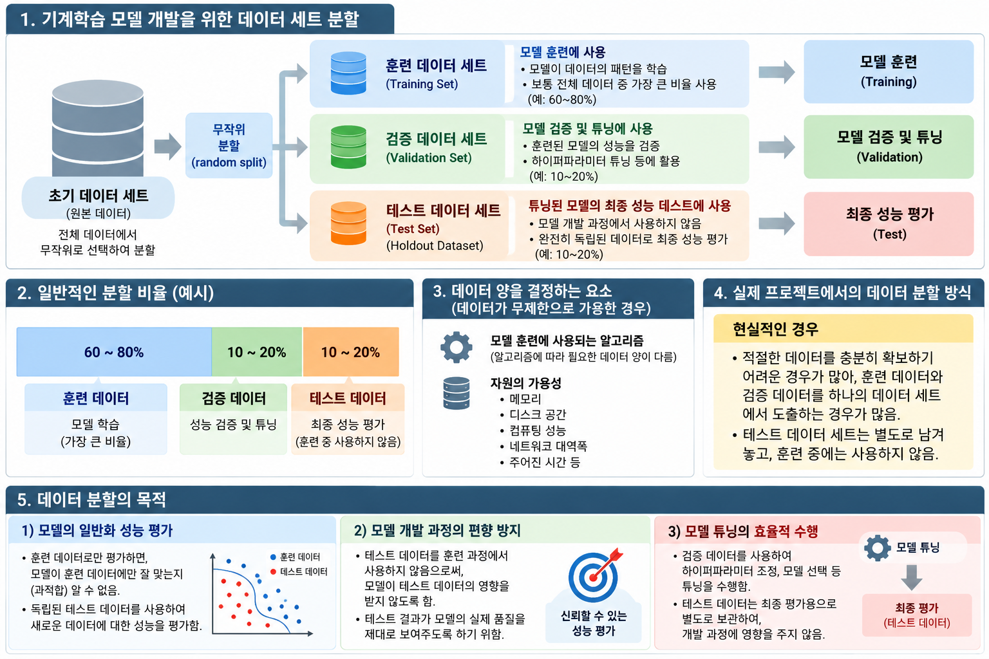
기계학습 모델 개발 → 초기 데이터 세트를 훈련 / 검증 / 테스트 데이터로 구분하여 사용
① 훈련 데이터
└ 모델을 실제로 학습시키는 데 사용
② 검증 데이터
└ 훈련된 모델의 성능 확인
└ 검증 결과 → 모델 튜닝 방향 결정
③ 테스트 데이터 (Holdout Dataset)
└ 튜닝까지 완료된 모델의 최종 성능 평가에 사용
└ 모델 개발 / 훈련 과정에서는 사용하지 않고 별도로 남겨둠
└ 테스트 데이터의 영향을 받지 않은 모델의 실제 품질을 객관적으로 확인하기 위함
※ 테스트 데이터는 반드시 외부에서 새롭게 수집한 데이터일 필요는 없음
└ 하나의 초기 데이터 세트에서 분리하여 사용 가능
└ 중요한 것은 훈련 / 튜닝 과정에서 사용되지 않은 독립적인 데이터라는 점
현실적인 데이터 분할
충분한 데이터가 있는 경우 → 훈련 / 검증 / 테스트 데이터 세트를 각각 충분히 확보
데이터 확보가 어려운 경우 → 하나의 데이터 세트에서 훈련 / 검증 데이터를 도출하고 테스트 데이터는 별도로 남겨둠
Ex) 전체 데이터 1,000개 → 훈련 700 / 검증 150 / 테스트 150
※ 데이터가 적더라도 최종 성능 평가를 위해 테스트 데이터는 개발 과정에서 사용하지 않는 것이 중요
데이터 양을 결정하는 요소
훈련 / 검증 / 테스트에 사용하는 데이터 양 → 모델 훈련 알고리즘 + 사용 가능한 자원에 따라 달라질 수 있음
└ 자원 : 메모리 / 디스크 공간 / 컴퓨팅 성능 / 네트워크 대역폭 / 주어진 시간
데이터 세트 분할 방법
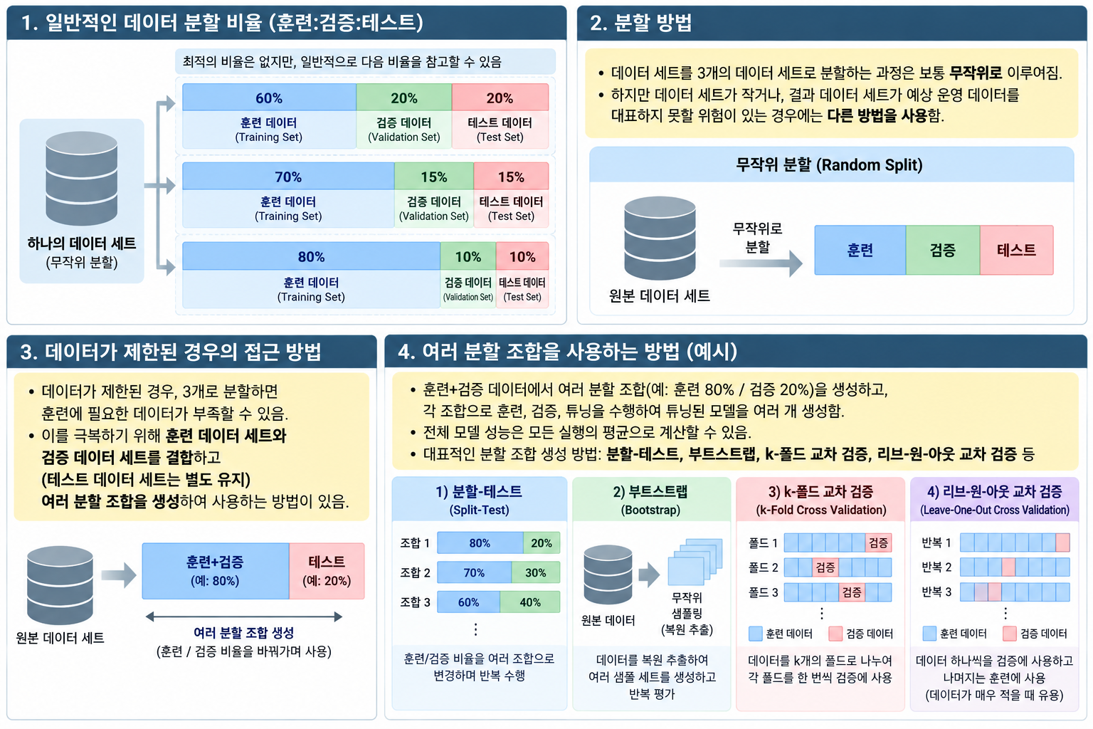
하나의 데이터 세트를 훈련 / 검증 / 테스트로 분할하는 최적의 비율은 정해져 있지 않음
└ 일반적으로 훈련 : 검증 : 테스트 = 60 : 20 : 20 ~ 80 : 10 : 10 비율을 참고할 수 있음
일반적으로 데이터는 무작위(Random)로 분할
※ 데이터 세트가 작거나, 분할된 데이터가 실제 운영 데이터를 대표하지 못할 위험이 있는 경우 다른 방법을 고려
데이터가 제한된 경우
가용 데이터를 훈련 / 검증 / 테스트 3개로 모두 분할 → 효과적인 훈련에 필요한 데이터가 부족해질 수 있음
이를 보완하기 위해 훈련 데이터 + 검증 데이터를 결합하여 여러 훈련 / 검증 분할 조합을 생성
└ 테스트 데이터는 별도로 유지
Ex) 훈련 + 검증 데이터 → 여러 조합에서 훈련 80% / 검증 20%로 무작위 할당
각 분할 조합마다 훈련 → 검증 → 튜닝을 수행하여 여러 튜닝 모델을 생성
└ 전체 모델 성능 = 여러 실행에서 얻은 성능의 평균
분할 조합을 만드는 방법
① 분할-테스트(Split-Test) : 데이터를 훈련 / 검증용으로 나누어 평가
② 부트스트랩(Bootstrap) : 여러 데이터 조합을 생성하여 반복 평가
③ k-폴드 교차 검증(k-Fold Cross Validation) : 데이터를 k개 폴드로 나누고 검증 데이터를 바꿔가며 반복 수행
④ 리브-원-아웃 교차 검증(Leave-One-Out Cross Validation) : 하나의 데이터를 검증에 사용하고 나머지를 훈련에 사용하는 방식을 반복
학습과 테스트 데이터 식별 및 기계학습 모델 생성 실습
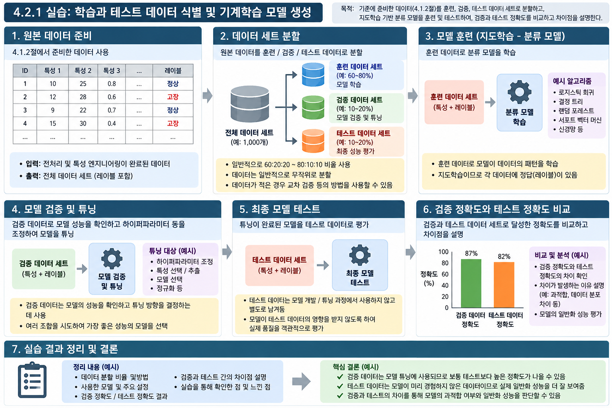
목적
└ 4.1.2에서 준비한 데이터 → 훈련 / 검증 / 테스트 데이터 세트로 분할
└ 지도학습을 이용하여 분류 모델을 훈련 및 테스트
실습 과정
① 데이터 세트 분할 → 훈련 / 검증 / 테스트 데이터로 분할
② 모델 훈련 → 훈련 데이터로 지도학습 분류 모델 학습
③ 모델 검증 / 튜닝 → 검증 데이터로 성능 확인 및 필요 시 튜닝
④ 모델 테스트 → 테스트 데이터로 튜닝 완료 모델의 성능 확인
검증 데이터 정확도 ↔ 테스트 데이터 정확도를 비교 → 검증 / 튜닝과 최종 테스트의 차이를 확인
핵심
훈련 데이터 = 모델 학습 / 검증 데이터 = 모델 검증·튜닝 / 테스트 데이터 = 튜닝 완료 모델의 최종 평가

(3) 데이터 세트 품질 문제
데이터 세트에는 다음과 같은 주요 품질 문제가 발생할 수 있음
품질 문제 | 설명
잘못된 데이터 | 수집 데이터가 부정확하거나 잘못 입력된 경우 (예: 오류 센서, 복사·붙여넣기 오류)
불완전한 데이터 | 필드 또는 특정 시점의 데이터가 누락된 경우. 보안·하드웨어·인적 오류 등이 원인이 될 수 있음
잘못 라벨링된 데이터 | 다양한 원인으로 데이터 라벨이 잘못 지정된 경우 (4.5.2 참조)
데이터 부족 | 사용 알고리즘이 패턴을 인식하기에 데이터가 부족한 경우
전처리되지 않은 데이터 | 정제·형식 통일·이상값 처리 등 필요한 전처리가 충분히 수행되지 않은 경우
오래된 데이터 | 학습/예측에 사용하는 데이터가 최신 운영 상황을 반영하지 못하는 경우
불균형 데이터 | 특정 집단/조건의 데이터가 과도하거나 부족해 데이터 분포가 치우친 경우
불공정한 데이터 | 정의된 공정성 관점에서 특정 집단에 부적절한 영향을 줄 수 있는 데이터
중복 데이터 | 반복 레코드가 모델 결과에 과도한 영향을 줄 수 있음
관련성 없는 데이터 | 문제와 무관한 데이터가 결과에 부정적 영향을 주거나 자원을 낭비할 수 있음
개인정보 보호 문제 | 데이터 사용 시 관련 개인정보 보호 법규를 준수해야 함
보안 문제 | 훈련 데이터에 허위·오해 데이터를 의도적으로 주입하면 모델 정확성에 악영향을 줄 수 있음

(4) 데이터 품질과 데이터 품질이 기계학습 모델에 미치는 영향
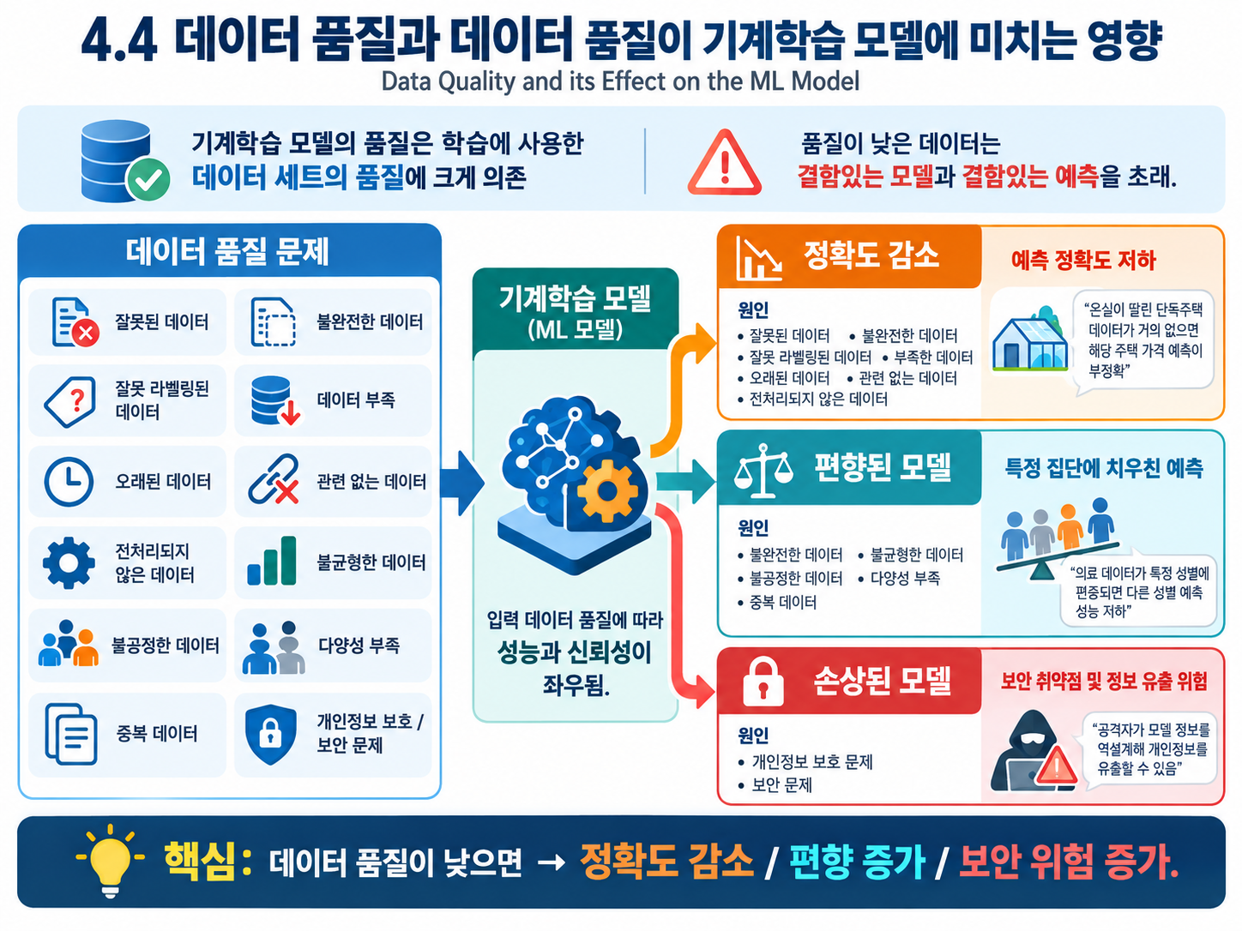
데이터 품질과 기계학습 모델
기계학습 모델의 품질 → 모델 생성에 사용한 데이터 세트의 품질에 크게 의존
품질이 낮은 데이터 → 결함 있는 모델 + 결함 있는 예측 발생 가능
데이터 품질 문제로 발생할 수 있는 결함
① 정확도 감소
└ 잘못된 / 불완전한 / 잘못 라벨링된 / 부족한 / 오래된 / 관련 없는 / 전처리되지 않은 데이터 등으로 발생 가능
Ex) 주택 가격 예측 훈련 데이터에 온실이 딸린 단독주택 자료가 거의 없음 → 해당 주택 유형의 가격 예측이 부정확할 수 있음
② 편향된 모델
└ 불완전한 / 불균형한 / 불공정한 / 다양성이 부족한 / 중복 데이터 등으로 발생 가능
Ex) 질병 예측용 의료 데이터가 특정 성별만 포함 → 다른 성별에 대한 모델 성능에 부정적인 영향 가능
※ 단, 실제 운영 대상 자체가 해당 성별로 한정된 경우는 예외가 될 수 있음
③ 손상된 모델
└ 데이터 개인정보 보호 / 보안 제한 문제로 발생 가능
Ex) 데이터 보호 문제 → 보안 취약점 → 공격자가 모델 정보를 역설계 → 개인정보 유출 가능
핵심
낮은 데이터 품질 → 정확도 감소 / 편향된 모델 / 손상된 모델
∴ 모델 품질을 높이기 위해서는 모델 자체뿐 아니라 학습에 사용하는 데이터 품질도 중요

(5) 지도학습을 위한 데이터 라벨링
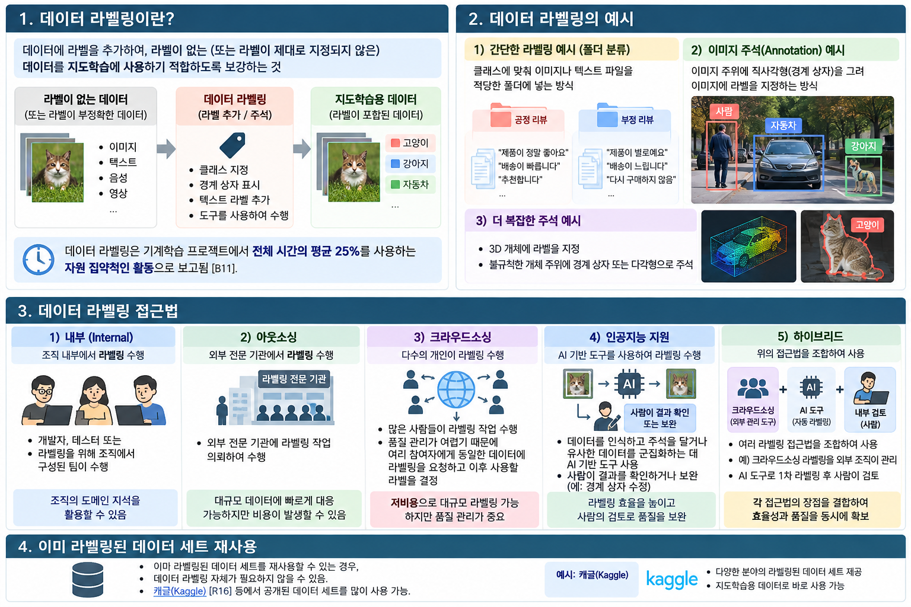
데이터 라벨링(Data Labelling)
= 라벨이 없거나 제대로 지정되지 않은 데이터에 라벨을 추가하여 지도학습에 사용할 수 있도록 보강하는 작업
└ 기계학습 프로젝트 전체 시간의 평균 25%를 사용하는 자원 집약적인 활동
데이터 라벨링 방법
① 간단한 라벨링 : 클래스에 따라 이미지 / 텍스트 파일을 서로 다른 폴더에 분류
Ex) 긍정 제품 리뷰 → 긍정 폴더 / 부정 제품 리뷰 → 부정 폴더
② 주석(Annotation) : 이미지 내 객체 주변에 직사각형 등의 표시를 추가하여 라벨 지정
Ex) 이미지 속 자동차 주위에 경계 상자(Bounding Box) 표시
└ 3D 객체 / 불규칙한 형태의 객체 → 더 복잡한 주석이 필요할 수 있음
※ 데이터 라벨링 / 주석 작업에는 일반적으로 도구를 사용
데이터 라벨링 접근법
① 내부(Internal) : 개발자 / 테스터 / 조직 내부 라벨링 팀이 수행
② 아웃소싱(Outsourcing) : 외부 전문 기관에서 수행
③ 크라우드소싱(Crowdsourcing) : 다수의 개인이 라벨링 수행
└ 품질 관리가 어려울 수 있으므로 동일 데이터를 여러 참여자에게 라벨링 요청 → 결과를 비교해 최종 라벨 결정 가능
④ 인공지능 지원(AI-assisted) : AI 기반 도구로 데이터 인식 / 주석 / 유사 데이터 군집화 수행 → 사람이 결과 확인 또는 보완
Ex) AI가 경계 상자 생성 → 사람이 위치 / 크기 등을 수정
⑤ 하이브리드(Hybrid) : 위의 여러 라벨링 접근법을 조합하여 사용
Ex) 크라우드소싱 라벨링 + 외부 전문 조직 관리 + AI 기반 크라우드 관리 도구
이미 라벨링된 데이터 활용
이미 라벨링된 데이터 세트를 재사용할 수 있다면 → 별도의 데이터 라벨링이 필요하지 않을 수 있음
Ex) Kaggle 등에서 공개된 라벨링 데이터 세트 활용
4.5.2 데이터 세트에서 잘못 라벨링된 데이터
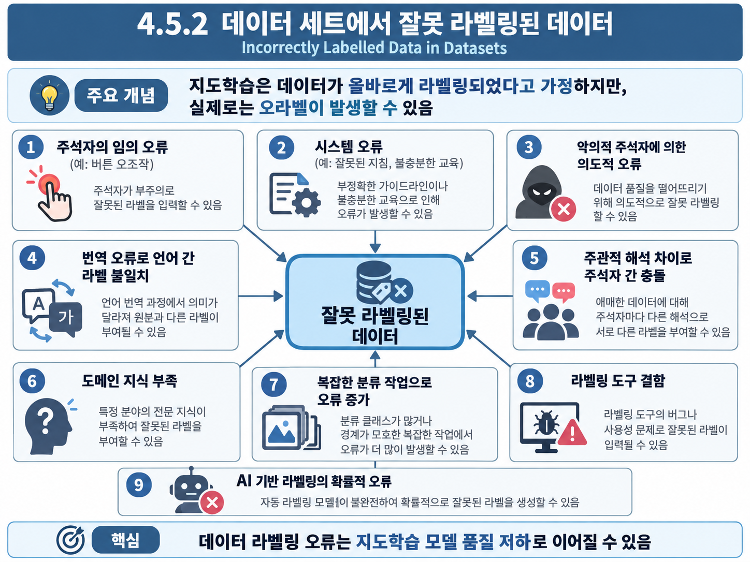
지도학습 → 데이터가 올바르게 라벨링되어 있다고 가정하고 학습
하지만 실제로는 모든 항목이 올바르게 라벨링되는 경우는 드묾 → 잘못 라벨링된 데이터가 존재할 수 있음
잘못된 라벨이 발생하는 원인
① 주석자의 임의 오류 : 작업 중 실수로 잘못된 라벨 지정 (Ex) 버튼을 잘못 누름
② 시스템적 오류 : 잘못된 지침 제공 / 라벨 담당자의 불충분한 교육
③ 악의적인 오류 : 데이터 주석자가 의도적으로 잘못된 라벨 지정
④ 번역 오류 : 한 언어의 올바른 라벨이 다른 언어에서는 잘못 지정될 수 있음
⑤ 주관적 판단 차이 : 해석이 필요한 데이터에서 주석자 간 라벨 충돌 가능
⑥ 도메인 지식 부족 : 필요한 전문 지식이 부족하여 잘못된 라벨 지정
⑦ 복잡한 분류 작업 : 작업이 복잡할수록 오류 발생 가능성 증가
⑧ 라벨링 도구의 결함 : 도구 문제로 잘못된 라벨 지정 가능
⑨ ML 기반 라벨링의 확률적 특성 : 자동 라벨링도 일부 라벨을 잘못 지정할 수 있음
핵심
지도학습은 올바른 라벨을 전제로 하지만 실제 데이터에는 라벨 오류가 포함될 수 있음
잘못된 라벨 → 잘못된 학습 → 모델 품질 저하 가능
5장. 기계학습 기능적 성능 측정지표
(1) 혼동 행렬(Confusion Matrix)
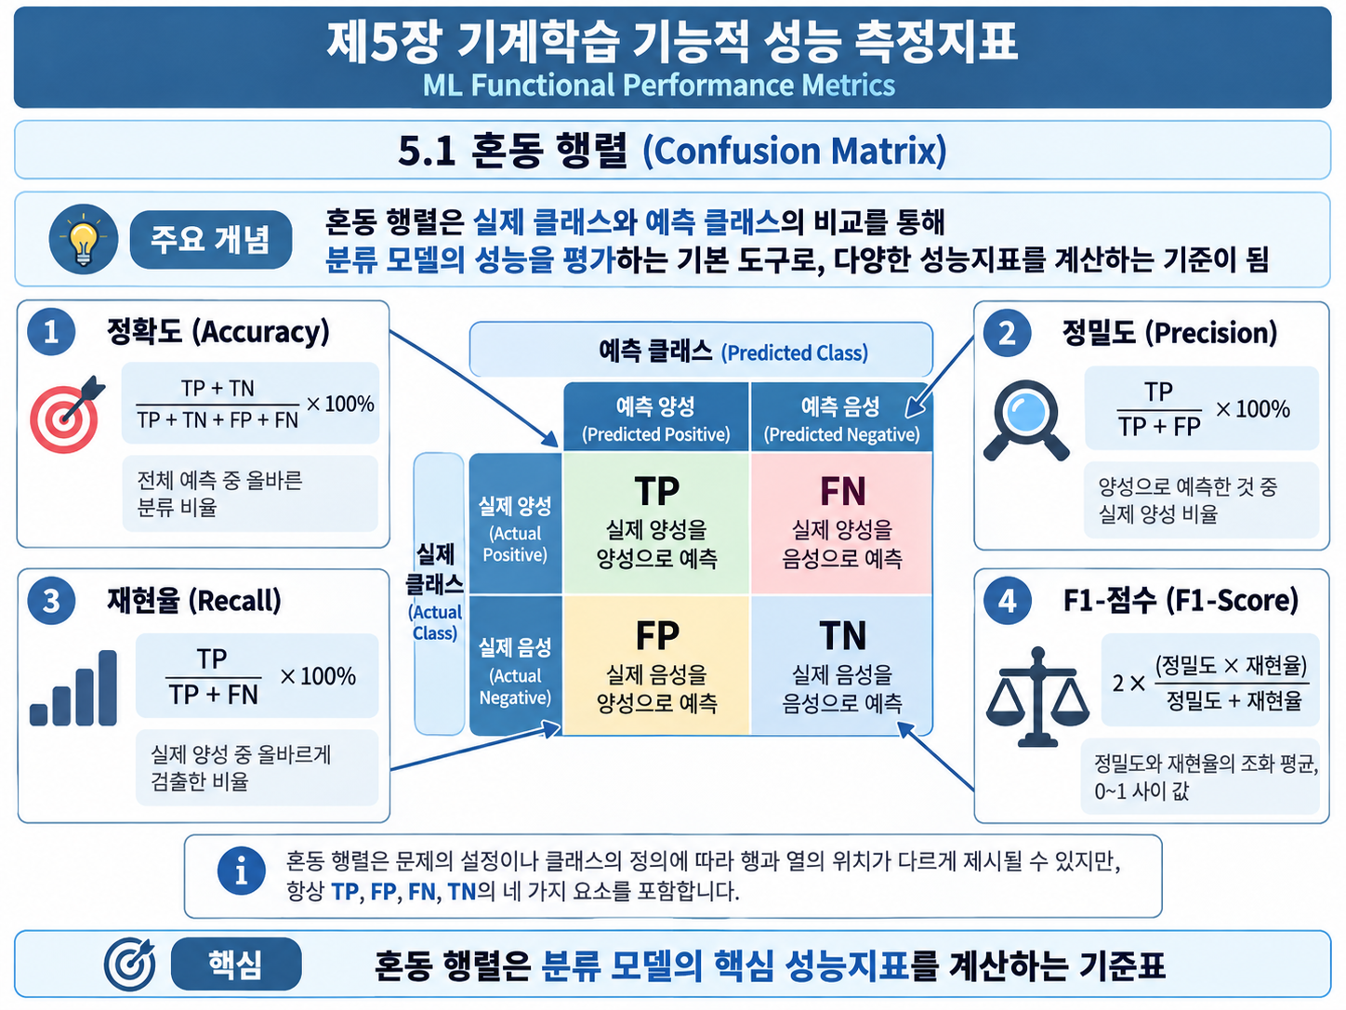
혼동 행렬
분류 문제에서는 모델이 항상 결과를 정확하게 예측하기 어려움
∴ 예측값과 실제값을 비교하여 혼동 행렬을 구성 → 여러 기능적 성능 측정지표 계산의 기준으로 사용
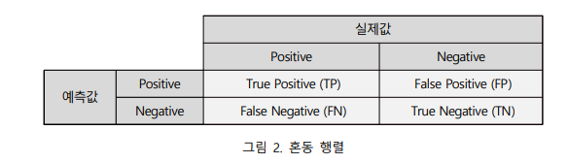
그림 2 기준 : 가로축 = 실제값 / 세로축 = 예측값
① TP(True Positive) : 예측 Positive / 실제 Positive → 양성을 양성으로 올바르게 예측
② FP(False Positive) : 예측 Positive / 실제 Negative → 음성을 양성으로 잘못 예측
③ FN(False Negative) : 예측 Negative / 실제 Positive → 양성을 음성으로 잘못 예측
④ TN(True Negative) : 예측 Negative / 실제 Negative → 음성을 음성으로 올바르게 예측
혼동 행렬 기반 측정지표
정확도(Accuracy)
정확도 = (TP + TN) / (TP + TN + FP + FN) × 100%
└ 전체 분류 결과 중 올바르게 분류한 비율
정밀도(Precision)
정밀도 = TP / (TP + FP) × 100%
└ Positive라고 예측한 것 중 실제로 Positive인 비율 → Positive 예측 결과의 신뢰도를 나타냄
재현율(Recall)
재현율 = TP / (TP + FN) × 100%
└ 실제 Positive 중 올바르게 Positive로 예측한 비율
└ 민감도(Sensitivity)라고도 하며, 실제 Positive를 얼마나 놓치지 않는지를 나타냄
F1-점수(F1-Score)
F1 = 2 × (정밀도 × 재현율) / (정밀도 + 재현율)
└ 정밀도와 재현율의 조화 평균 / 값 범위 0 ~ 1 / 1에 가까울수록 좋음
└ F1 점수가 낮으면 모델의 Positive 감지 능력이 부족할 수 있음
핵심
혼동 행렬 = TP / FP / FN / TN → Accuracy / Precision / Recall / F1 계산의 기준

(2) 분류, 회귀, 군집화를 위한 추가 기계학습 기능적 성능 측정지표
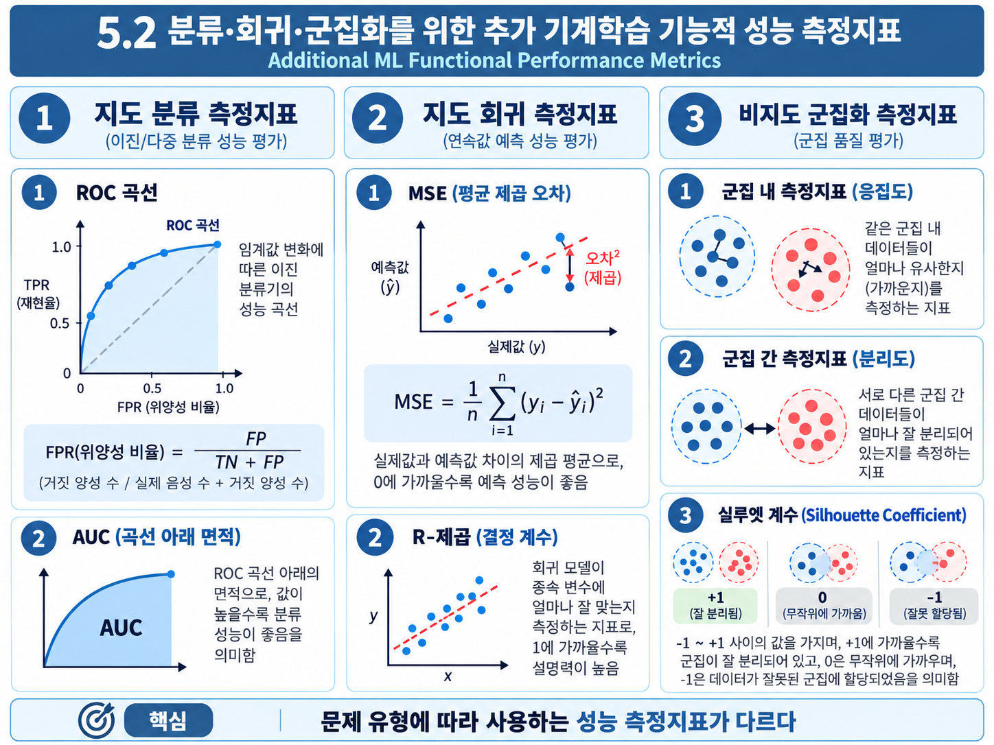
문제 유형에 따른 추가 측정지표
5.1의 혼동 행렬 기반 분류 지표 외에도 기계학습 문제 유형에 따라 다양한 측정지표를 사용
지도 분류 측정지표
ROC 곡선
= 식별 임계값 변화에 따른 이진 분류기의 능력을 보여주는 그래프
└ Y축 = TPR(True Positive Rate, 재현율) / X축 = FPR(False Positive Rate)
└ TPR = TP / (TP + FN)
└ FPR = FP / (TN + FP)
AUC(Area Under Curve)
= ROC 곡선 아래의 면적
└ 분류기가 클래스를 얼마나 잘 구분하는지를 나타내며, AUC가 높을수록 예측 성능이 좋음
지도 회귀 측정지표
MSE(Mean Square Error)
= 실제값과 예측값 간 차이를 제곱한 값들의 평균
└ 항상 양수 / 0에 가까울수록 더 나은 회귀 모델
└ 차이를 제곱 → 양의 오류와 음의 오류가 서로 상쇄되는 것을 방지
R-제곱(R², 결정계수)
= 회귀 모델이 종속 변수에 얼마나 잘 맞는지를 측정
비지도 군집화 측정지표
군집 내 측정지표(Intra-cluster Metrics) : 같은 군집 내 데이터 포인트의 유사성을 측정
군집 간 측정지표(Inter-cluster Metrics) : 서로 다른 군집의 데이터 포인트 간 유사성을 측정
실루엣 계수(Silhouette Coefficient) : 평균 군집 내 / 군집 간 거리를 기준으로 측정
└ 값 범위 = -1 ~ +1
└ +1 = 군집이 잘 분리됨 / 0 = 무작위 군집 / -1 = 군집이 잘못 할당됨
핵심
지도 분류 → ROC / AUC, 지도 회귀 → MSE / R², 비지도 군집화 → 군집 내·간 측정지표 / 실루엣 계수

(3) 기계학습 기능적 성능 측정지표의 한계
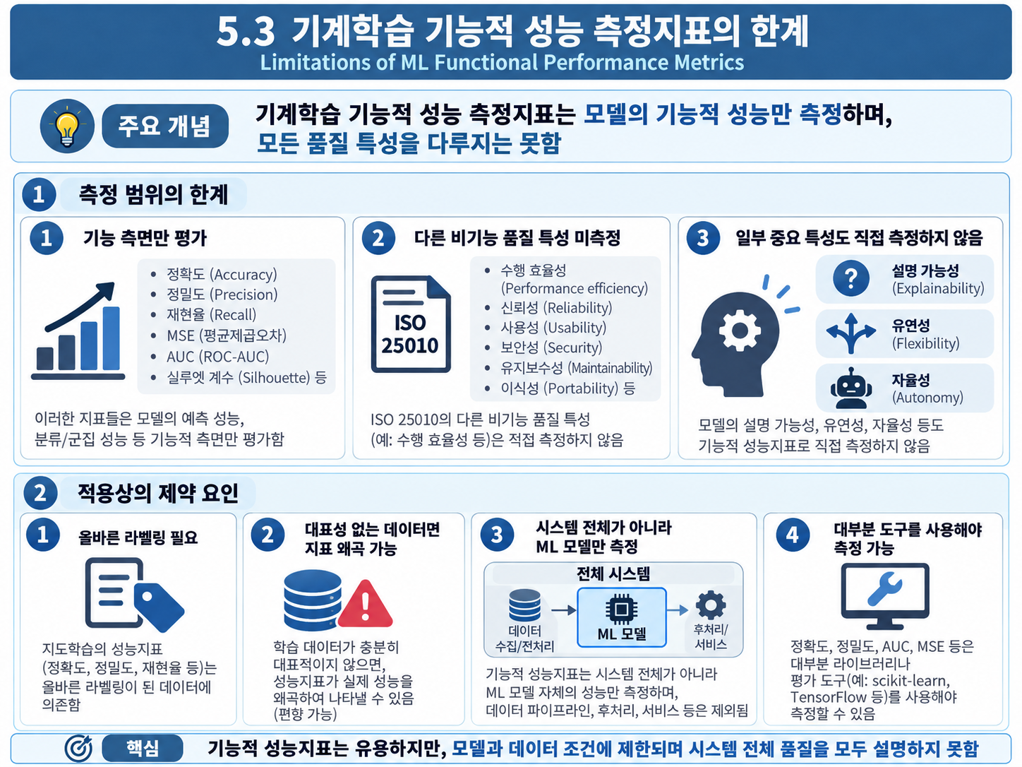
기계학습 기능적 성능 측정지표의 범위
기계학습 기능적 성능 측정지표 = 모델의 기능적 성능을 정확도 / 정밀도 / 재현율 / MSE / AUC / 실루엣 계수 등으로 측정
하지만 시스템의 모든 품질 특성을 측정하는 것은 아님
└ ISO 25010의 비기능적 품질 특성 (Ex) 수행 효율성은 직접 측정하지 않음
└ 2장에서 설명한 설명 가능성 / 유연성 / 자율성 등도 직접 측정하지 않음
※ '기계학습 기능적'이라는 표현은 이러한 지표가 ML 기능적 측면에 한정되고 수행 효율성 측정지표와는 다름을 강조
기능적 성능 측정지표의 제약
① 라벨링 정확성에 의존
└ 지도학습의 지표는 라벨링된 데이터를 기반으로 계산 → 정확한 지표값을 위해 올바른 라벨링 필요
② 측정 데이터의 대표성에 의존
└ 측정 데이터가 대표성이 없거나 편향되면 기능적 성능 측정지표도 해당 데이터의 영향을 받음
③ ML 모델만 평가
└ 실제 시스템은 여러 컴포넌트로 구성되지만 기능적 성능 지표는 ML 모델에만 적용
└ Ex) 모델 평가 시 데이터 파이프라인의 품질까지 고려하는 것은 아님
④ 대부분 도구를 사용해야 측정 가능
핵심
기능적 성능 측정지표는 ML 모델 평가에 유용하지만 데이터 조건과 모델 범위에 제한되며 시스템 전체 품질을 모두 설명하지 못함

(4) 기계학습 기능적 성능 지표 선택
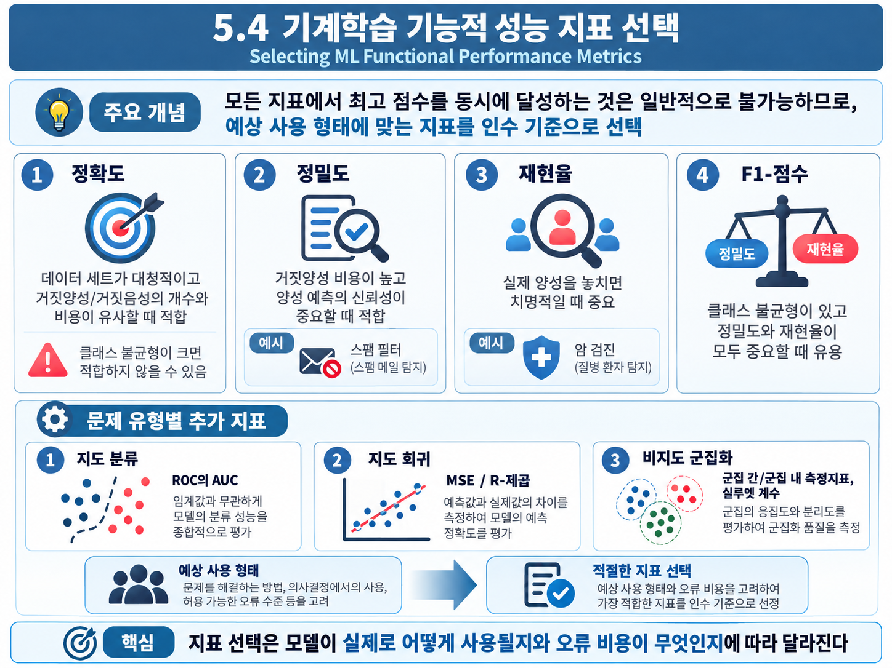
기능적 성능 지표 선택
혼동 행렬의 모든 기능적 성능 측정지표에서 동시에 최고 점수를 얻는 모델을 구축하는 것은 일반적으로 어려움
∴ 모델의 예상 사용 형태 + 오류 비용을 기준으로 가장 적절한 기능적 성능 측정지표를 인수 기준으로 선택
정확도(Accuracy)
└ 데이터 세트가 대칭적이고 FP / FN의 개수 및 비용이 유사한 경우 적합할 가능성이 높음
└ 한 데이터 클래스가 다른 클래스보다 우세한 경우에는 좋지 않은 선택 → F1-점수 고려
정밀도(Precision)
└ 거짓양성(FP)의 비용이 높고 Positive 결과의 신뢰도가 높아야 하는 경우 적합
Ex) 스팸 필터 : 정상 이메일을 스팸으로 잘못 분류(FP)하는 것을 줄여야 함 → 높은 정밀도 필요
※ Positive 클래스 비율이 매우 높은 경우 정밀도만 사용하는 것은 좋은 선택이 아닐 수 있음
재현율(Recall)
└ 실제 Positive를 놓치는 것이 치명적인 경우 높은 재현율이 중요
Ex) 암 검진 : 실제 암 환자를 음성으로 잘못 판단(FN)하는 것을 최소화해야 함
F1-점수(F1-Score)
└ 클래스 간 불균형이 있고 정밀도와 재현율의 중요성이 비슷한 경우 유용
문제 유형별 추가 지표
지도 분류 → ROC 곡선의 AUC
지도 회귀 → MSE / R-제곱
비지도 군집화 → 군집 간 / 군집 내 측정지표 / 실루엣 계수
핵심
지표 선택 = 모델이 실제로 어떻게 사용되는가 + 어떤 오류의 비용이 더 큰가에 따라 결정
정확도 → 전체 정답 비율 / 정밀도 → FP 최소화 / 재현율 → FN 최소화 / F1 → 정밀도·재현율 균형

(5) 기계학습 벤치마크 스위트
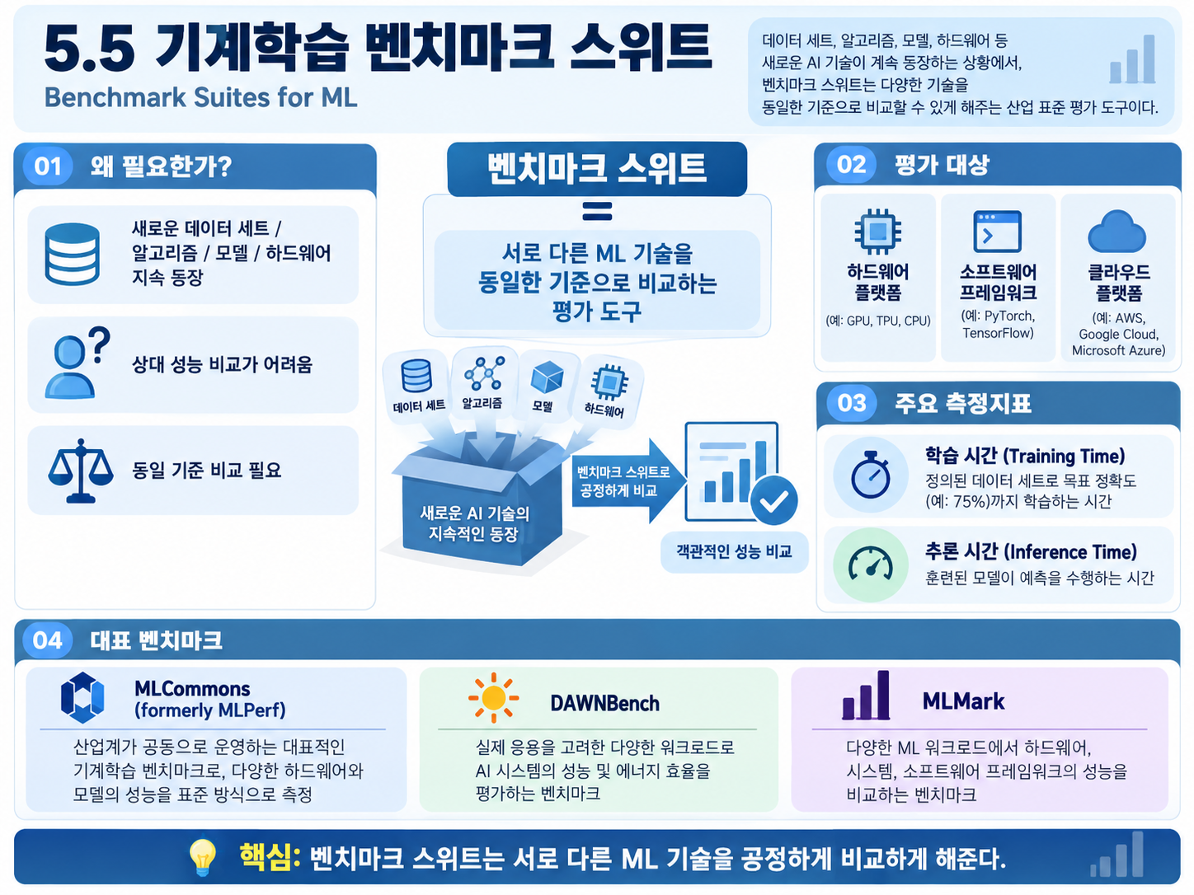
기계학습 벤치마크 스위트(Benchmark Suite)
신규 데이터 세트 / 알고리즘 / 모델 / 하드웨어 등 새로운 AI 기술이 지속적으로 등장 → 각각의 상대적인 효능을 판단하기 어려울 수 있음
∴ 업계 표준 기계학습 벤치마크 스위트를 이용해 서로 다른 기술을 객관적으로 비교
└ 다양한 애플리케이션 영역을 포함하며 하드웨어 플랫폼 / SW 프레임워크 / 클라우드 플랫폼 평가 도구를 제공
주요 측정지표
① 훈련 시간 : 정해진 학습 데이터 세트로 특정 목표 품질 측정지표에 도달할 때까지 모델을 훈련하는 시간
└ Ex) 정확도 75% 달성까지 걸리는 시간
② 예측 시간 : 훈련된 모델이 예측을 수행하는 데 필요한 시간
대표 벤치마크 스위트
① MLCommons [R18] : 2020년 설립된 비영리 단체 / 이전 명칭 ML Perf / SW 프레임워크·AI 전용 프로세서·ML 클라우드 플랫폼 벤치마크 제공
② DOWNBench [R19] : 스탠포드 대학에서 제공하는 기계학습 벤치마크 스위트
③ MLMark [R20] : 임베디드 시스템의 예측 성능 / 정확도 측정을 위해 설계된 기계학습 벤치마크 스위트
핵심
기계학습 벤치마크 스위트 = 서로 다른 ML 기술을 동일한 기준으로 비교하기 위한 표준화된 평가 도구
→ 훈련 시간 / 예측 시간 / 정확도 등 다양한 측정지표로 비교 가능
6장. 기계학습 - 신경망과 테스팅
(1) 신경망(Neural Network)
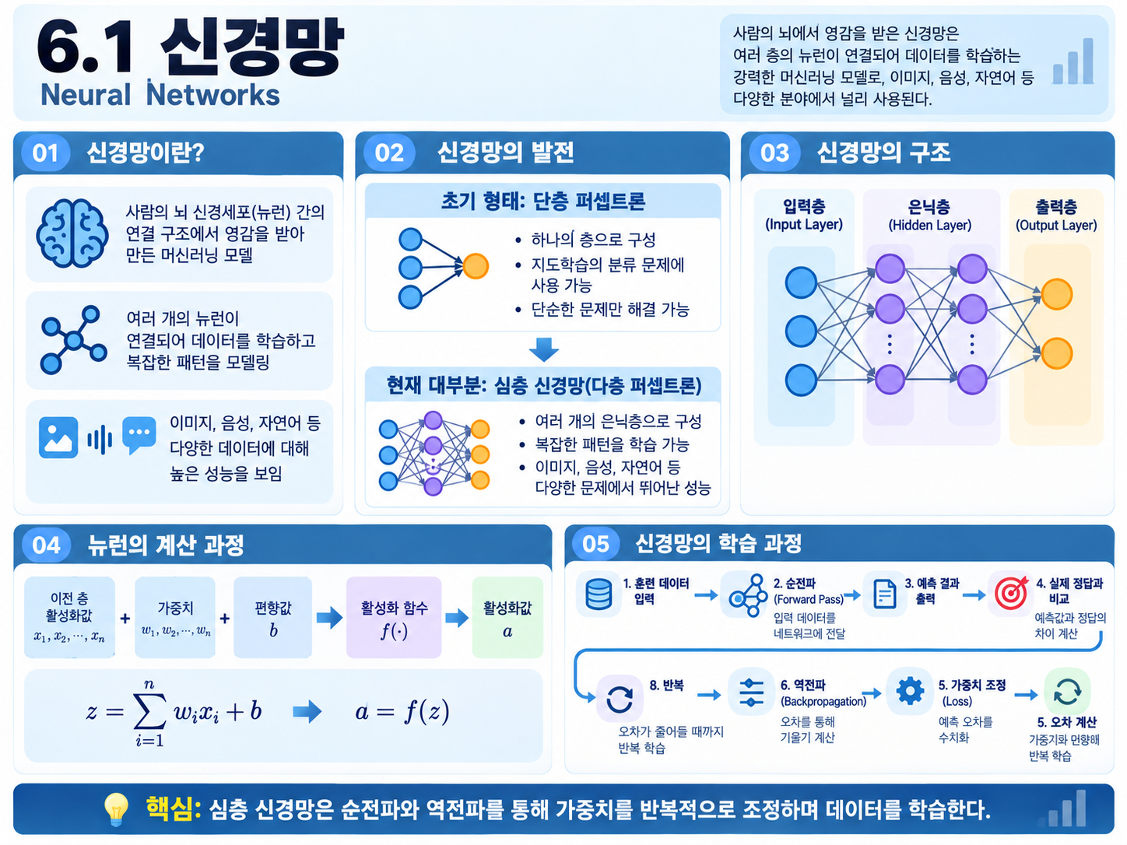
신경망
= 생물학적 뉴런 연결로 볼 수 있는 인간 뇌의 기능을 모방하기 위해 고안된 기계학습 모델
초기 신경망과 심층 신경망
단층 퍼셉트론 : 하나의 층(단일 뉴런)으로 구성된 초기 신경망 구현 사례
└ 입력값이 특정 클래스에 속하는지 판단하는 지도학습 분류에 사용 가능
현재 대부분의 신경망 → 여러 개의 층으로 구성 → 심층 신경망(Deep Neural Network) / 다층 퍼셉트론으로 볼 수 있음
심층 신경망의 구조
① 입력층(Input Layer) : 카메라 픽셀값 등 외부 입력을 받는 층
② 은닉층(Hidden Layer) : 입력층과 출력층 사이에 위치 / 노드라고 하는 인공 뉴런으로 구성
└ 한 층의 뉴런은 다음 층 뉴런과 연결되고, 층마다 뉴런 수는 다를 수 있음
③ 출력층(Output Layer) : 외부에 최종 결과를 제공
└ Ex) 입력 이미지가 고양이일 가능성을 나타내는 값
뉴런의 계산
이전 층 뉴런의 활성화값 + 연결 가중치(Weight) + 뉴런의 편향성(Bias) → 활성화 함수 → 새로운 활성화값
└ 연결 가중치는 네트워크가 학습함에 따라 변경됨
※ 여기서 편향성(Bias)은 뉴런 계산에 사용하는 사전 설정 값으로, 2.4절의 부적절한 편향성과는 다른 개념
※ 활성화 함수가 다르면 서로 다른 활성화값이 나올 수 있음
신경망 학습
훈련 데이터 입력 → 네트워크를 통해 전달 → 각 뉴런의 활성화 함수 실행 → 최종 출력 생성
→ 생성된 출력과 알고 있는 올바른 결과(Label) 비교 → 차이 계산
→ 차이를 네트워크를 통해 역전파 → 차이를 줄이도록 뉴런 간 연결 가중치 수정 → 반복
훈련 데이터가 계속 공급될수록 가중치가 점진적으로 조정 → 충분한 수준에 도달하면 훈련 종료
핵심
신경망 학습 = 입력 전달 → 출력 생성 → 정답과 비교 → 오차 역전파 → 가중치 조정의 반복

(2) 신경망 커버리지 측정지표
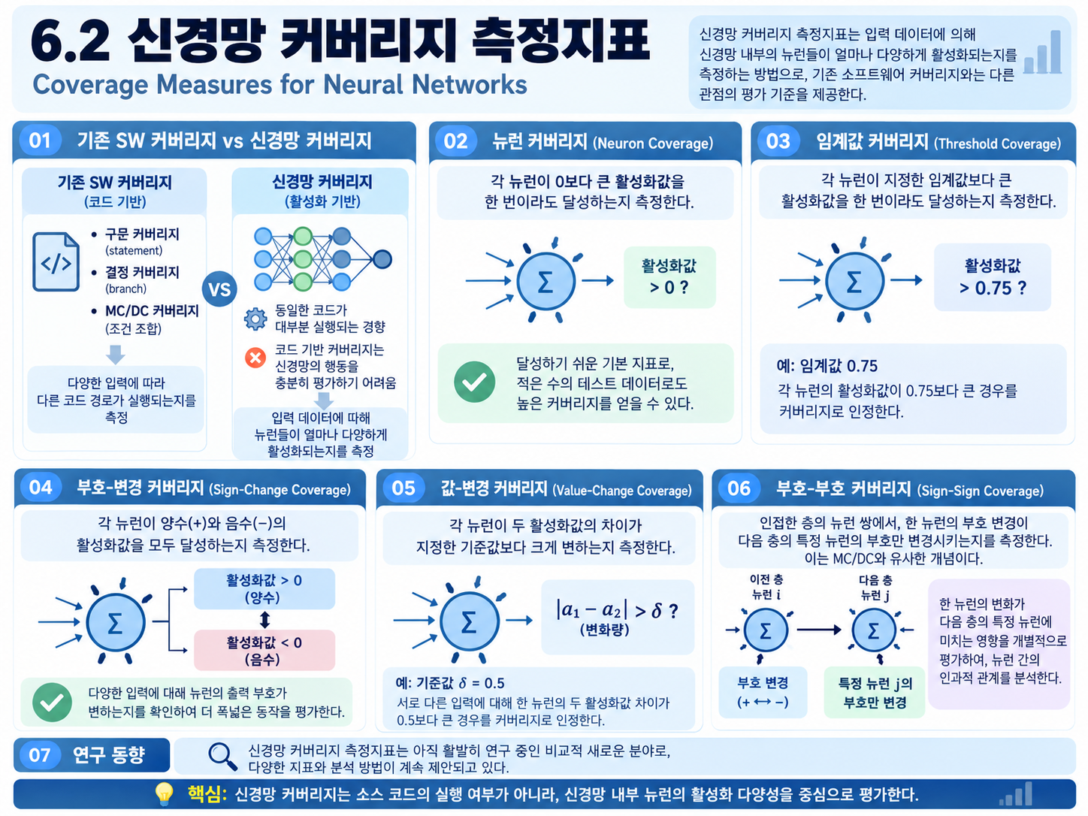
신경망 커버리지의 필요성
기존 명령형 SW → 구문 / 결정 / MC/DC 등 코드 기반 화이트박스 커버리지 사용
하지만 신경망은 실행할 때마다 동일한 코드가 실행되는 경향이 있음
∴ 기존 코드 커버리지를 신경망에 그대로 적용하는 것은 의미가 적음
→ 신경망 내부 구조, 특히 뉴런의 활성화값을 기반으로 하는 커버리지 측정지표가 제안됨
신경망 커버리지 측정지표
① 뉴런 커버리지(Neuron Coverage)
└ 100% 달성 = 신경망의 모든 뉴런이 0보다 큰 활성화값을 한 번 이상 달성
└ 비교적 쉽게 달성 가능하며 적은 수의 테스트 케이스로도 100%에 가까운 값이 나올 수 있음
※ 높은 값 자체보다 달성되지 않은 뉴런이 존재할 때 경고 신호로 활용하는 것이 유용할 수 있음
② 임계값 커버리지(Threshold Coverage)
└ 각 뉴런이 지정된 임계값보다 큰 활성화값을 달성해야 함
└ DeepXplore 연구에서는 임계값 0.75를 사용한 사례가 있으며 임계값은 상황에 따라 달라짐
③ 부호-변경 커버리지(Sign-Change Coverage)
└ 각 뉴런이 양(+) / 음(-) 활성화값을 모두 달성해야 함
④ 값-변경 커버리지(Value-Change Coverage)
└ 각 뉴런이 정해진 값보다 큰 차이를 가지는 두 개의 활성화값을 달성해야 함
⑤ 부호-부호 커버리지(Sign-Sign Coverage)
└ 인접한 층의 뉴런 Pair를 대상으로 첫 번째 층 특정 뉴런의 부호 변경이 다음 층 특정 뉴런의 부호만 바꾸는지 확인
└ 두 번째 층의 다른 뉴런 부호는 바뀌지 않아야 함 → 기존 SW의 MC/DC와 유사한 개념
기타 접근법 / 연구 동향
└ 층을 대상으로 하는 커버리지도 제안됨
└ TensorFuzz : 최근접 이웃 알고리즘을 이용해 인접한 뉴런 세트의 의미 있는 변화를 식별하는 접근법 구현
※ 신경망 커버리지는 비교적 새로운 연구 영역이며 제안된 방안의 효과를 뒷받침하는 객관적 증거는 아직 제한적
핵심
기존 SW → 코드 실행 구조 커버리지 / 신경망 → 뉴런 활성화 상태 기반 커버리지
7장. 인공지능기반 시스템 테스팅 개요
(1) 인공지능기반 시스템 명세
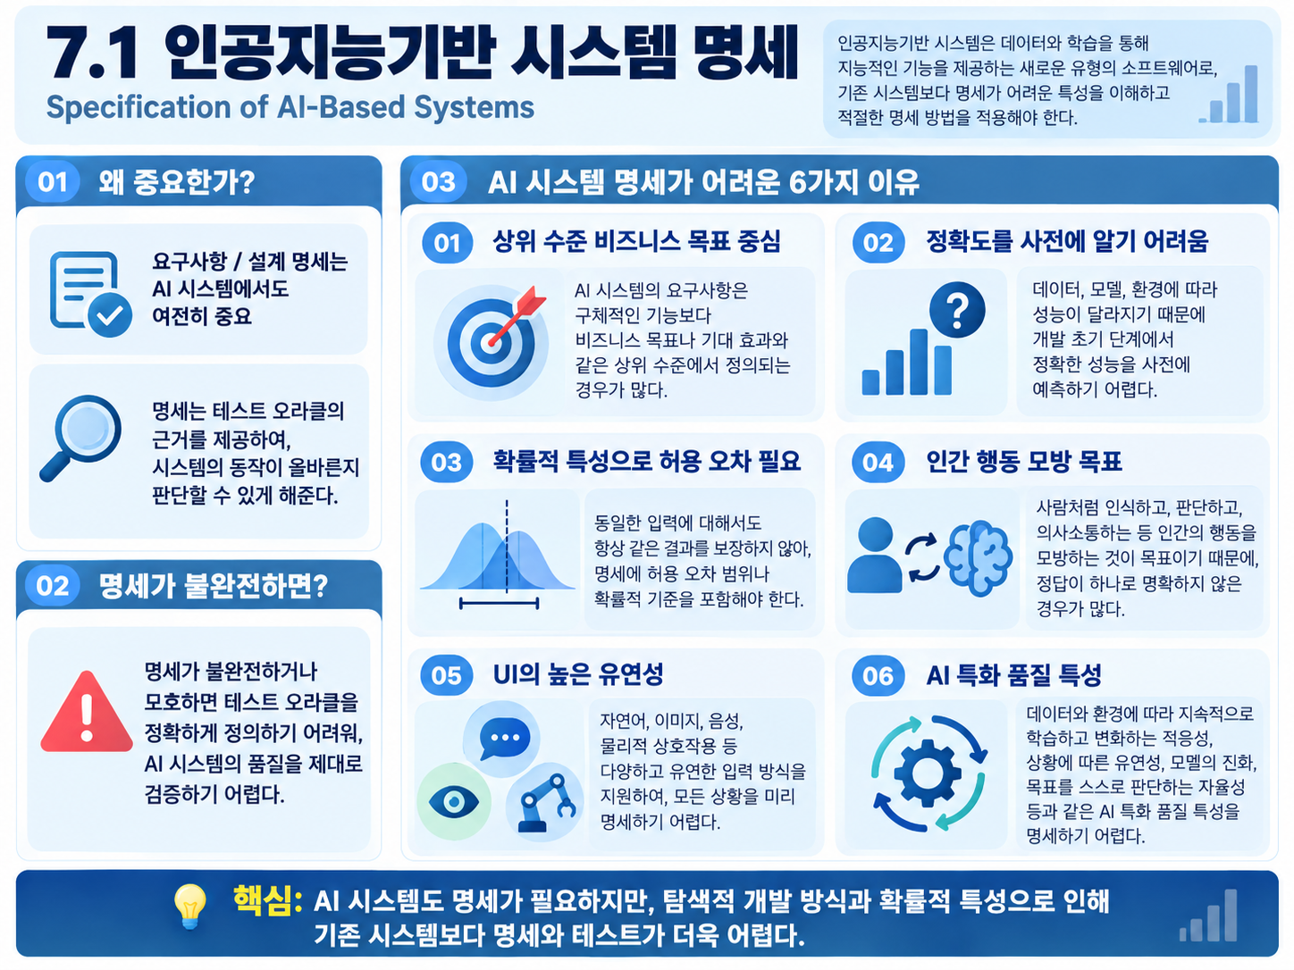
인공지능기반 시스템 명세
시스템 요구사항 / 설계 명세는 AI 기반 시스템과 기존 시스템 모두에서 중요
→ 테스터가 실제 시스템 동작 ↔ 명시된 요구사항을 비교할 수 있는 근거 제공
※ 명세가 불완전하고 테스트 용이성이 부족하면 테스트 오라클 문제가 발생할 수 있음
AI 기반 시스템 명세가 어려운 이유
① 상위 수준 목표 중심의 요구사항
└ AI 프로젝트는 구체적 로직보다 상위 비즈니스 목표 / 필요한 예측 정도로 시작하는 경우가 많음
└ 데이터 세트에서 어떤 예측 / 결정을 얻을 수 있는지 탐색하는 성격 → 시작부터 논리를 명시하는 전통적 프로젝트와 차이
② 정확도를 사전에 알기 어려움
└ 실제 정확도는 독립적인 테스트 결과가 나오기 전까지 알기 어려운 경우가 많음
└ 구현 진행 중 인수 기준이 구체화되면서 불완전한 명세로 이어질 수 있음
③ 확률적 특성
└ 예측 정확도 등의 기대 품질 요구사항에 허용 오차를 지정해야 할 수 있음
④ 인간 행동 모방 목표
└ 요구사항이 "대체하려는 인간 행동과 같거나 나아야 함" 수준으로 모호하게 작성될 수 있음
└ 사람 간 능력 편차가 큰 경우 테스트 오라클 정의가 더욱 어려움
⑤ 사용자 인터페이스의 높은 유연성
└ 자연어 인식 / 컴퓨터 비전 / 인간과의 물리적 상호작용 등 다양한 상호작용 방식을 모두 식별·문서화하기 어려움
⑥ AI 특화 품질 특성
└ 적응성 / 유연성 / 진화 / 자율성 등을 요구사항 명세에 고려해야 함
└ 비교적 새로운 특성이므로 정의 / 테스트가 어려울 수 있음
핵심
AI 시스템도 요구사항 / 설계 명세가 중요하지만 탐색적 개발 + 확률적 특성 + 높은 유연성 등으로 명세와 테스트 오라클 정의가 더 어려울 수 있음

(2) 인공지능기반 시스템의 테스트 레벨
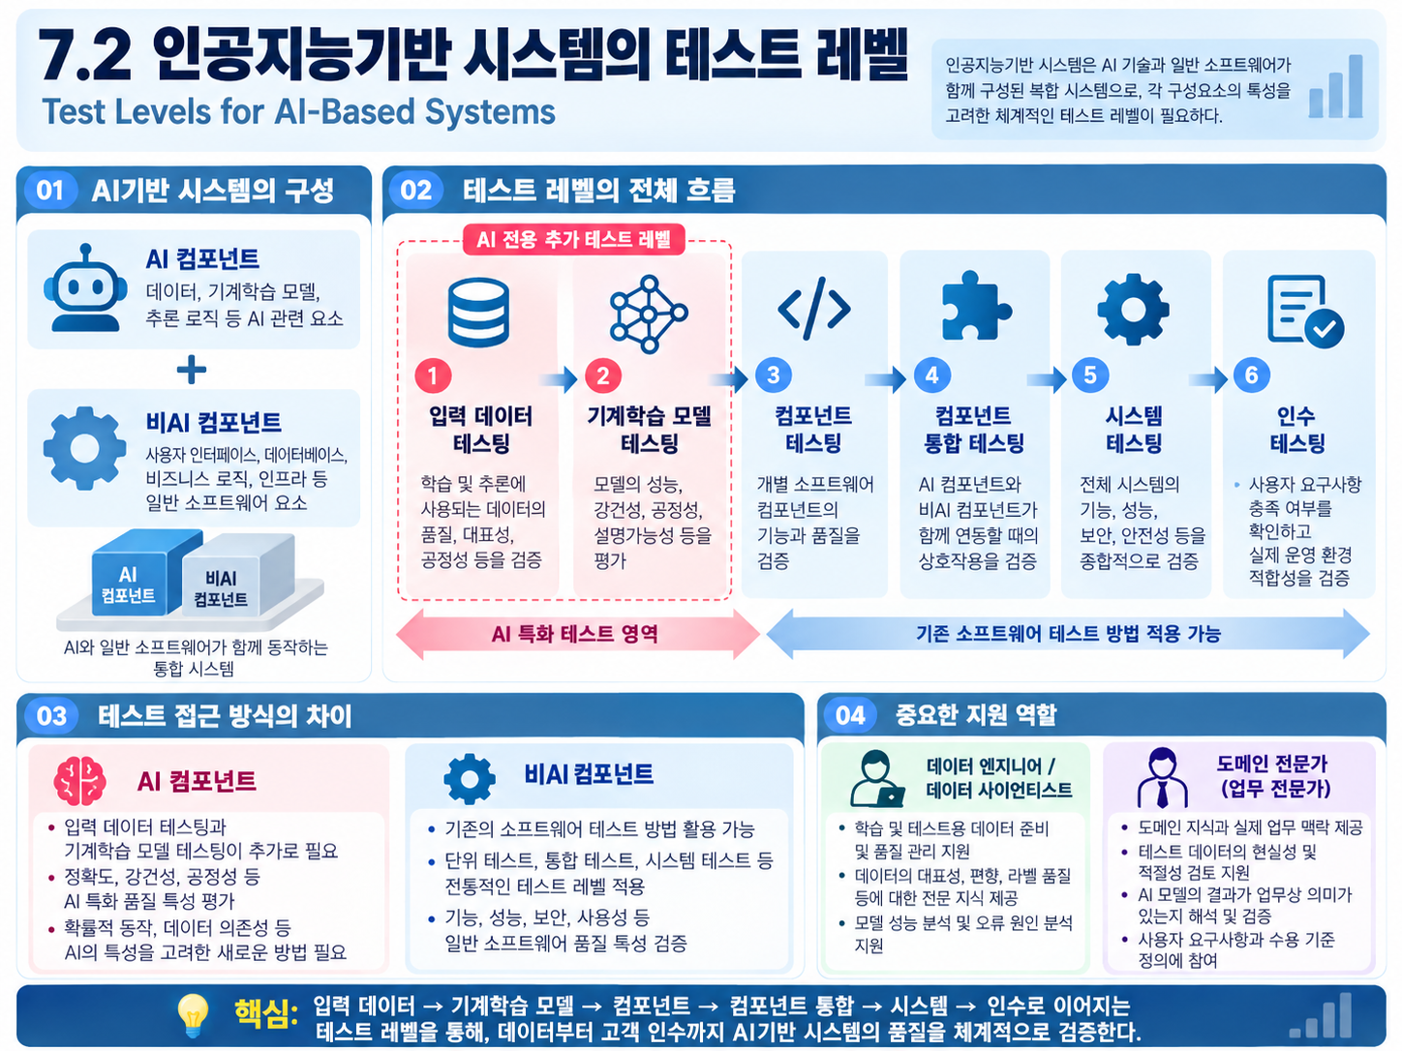
인공지능기반 시스템의 테스트 레벨
AI 기반 시스템 = AI 컴포넌트 + 비AI 컴포넌트
└ 비AI 컴포넌트는 기존 테스트 접근법을 사용할 수 있으나 AI 컴포넌트 / AI 포함 시스템은 일부 다르게 테스트해야 할 수 있음
※ AI 컴포넌트 테스팅이 포함된 모든 테스트 레벨에서 데이터 엔지니어 / 과학자 및 도메인 전문가의 지원이 중요
기존 SW 테스트 레벨과의 주요 차이 → 모델과 입력 데이터의 테스팅을 위한 두 개의 특정 테스트 레벨 추가
① 입력 데이터 테스팅 ② 기계학습 모델 테스팅
이후 컴포넌트 → 컴포넌트 통합 → 시스템 → 인수 테스팅으로 이어짐
7.2.1 입력 데이터 테스팅
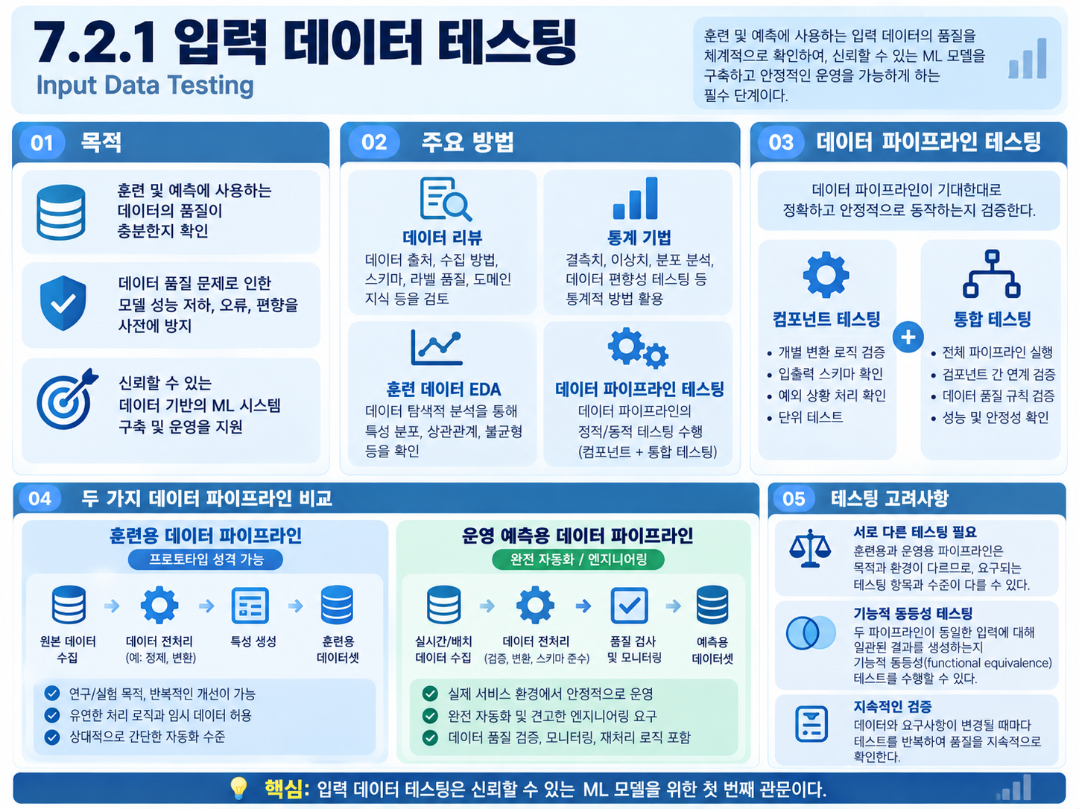
목적 = 훈련 / 예측에 사용하는 데이터의 품질이 충분한지 확인
주요 방법 : 리뷰 / 통계 기법(Ex. 데이터 편향성 테스팅) / 훈련 데이터 EDA / 데이터 파이프라인 정적·동적 테스팅
데이터 파이프라인 = 데이터 준비를 수행하는 여러 컴포넌트로 구성
∴ 데이터 파이프라인 테스팅에는 컴포넌트 테스팅 + 통합 테스팅이 모두 포함될 수 있음
훈련용 데이터 파이프라인 ≠ 운영 예측용 데이터 파이프라인일 수 있음
└ 훈련용은 프로토타입 성격 / 운영용은 완전히 엔지니어링·자동화된 형태일 수 있어 테스트 방식도 달라질 수 있음
※ 필요 시 훈련용 ↔ 운영용 데이터 파이프라인의 기능적 동등성 테스팅도 고려
7.2.2 기계학습 모델 테스팅
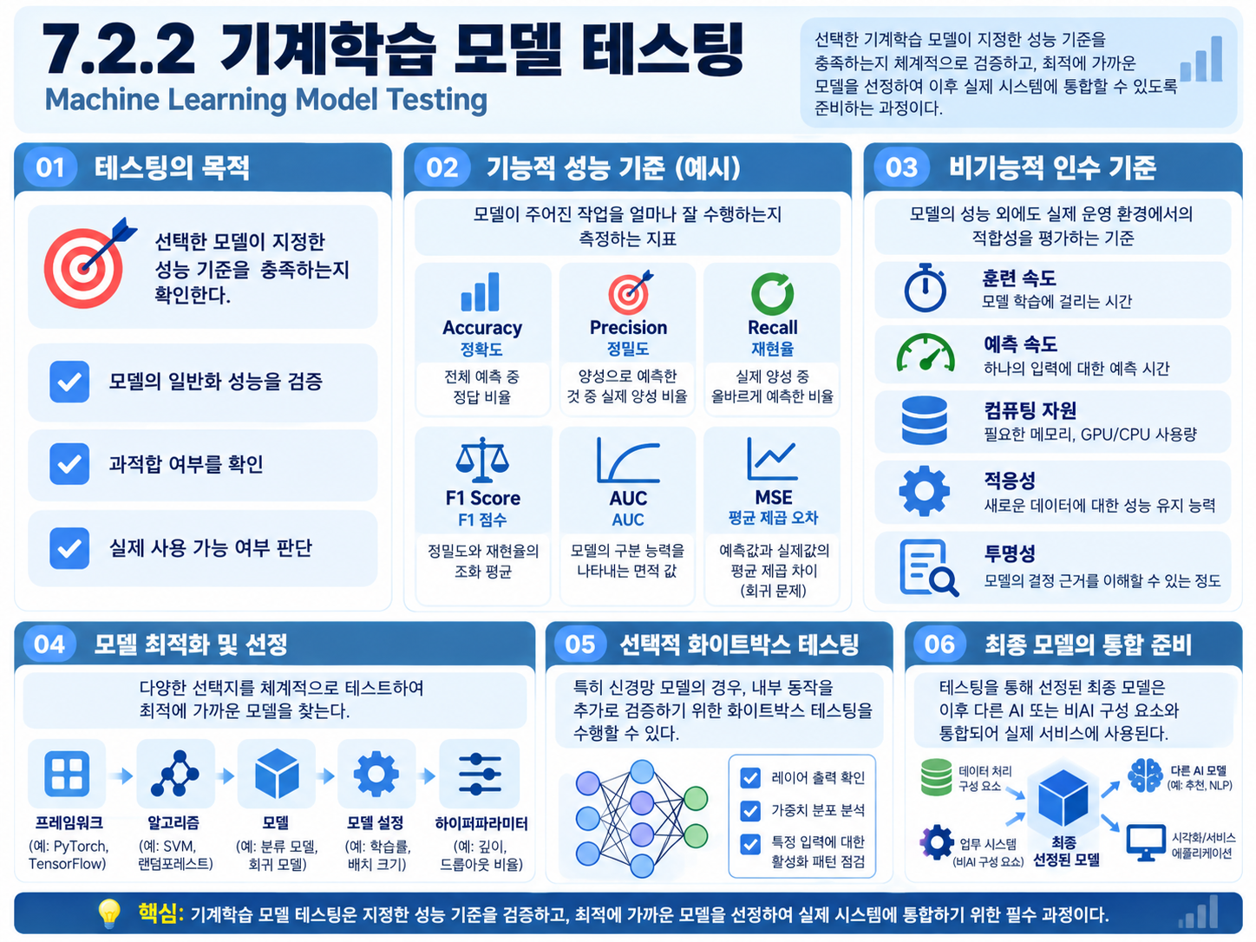
목적 = 선택한 ML 모델이 지정된 성능 기준을 충족하는지 확인
① 기능적 성능 기준 : 5.1 / 5.2의 ML 기능적 성능 측정지표
② 모델 자체 비기능적 인수 기준 : 훈련 속도 / 예측 속도 / 컴퓨팅 자원 / 적응성 / 투명성 등
추가 목표 → 프레임워크 / 알고리즘 / 모델 / 모델 설정 / 초매개변수 선택이 가능한 최적에 가까운지 판단
필요 시 신경망 화이트박스 커버리지 기준 달성을 위한 테스팅 포함 가능
선정된 모델 → 향후 다른 AI / 비AI 컴포넌트와 통합
7.2.3 컴포넌트 테스팅
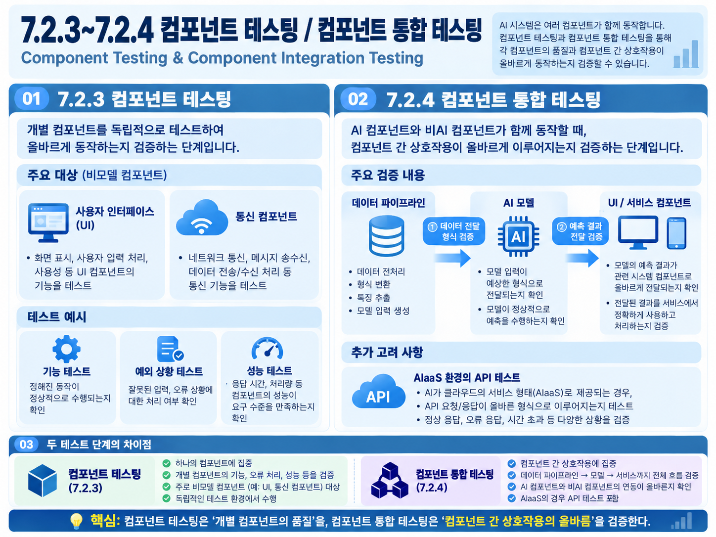
= 모델이 아닌 컴포넌트에 적용하는 일반적인 테스트 레벨
└ Ex) 사용자 인터페이스 / 커뮤니케이션 컴포넌트
7.2.4 컴포넌트 통합 테스팅
목적 = AI / 비AI 시스템 컴포넌트가 올바르게 상호작용하는지 확인
데이터 파이프라인의 입력 → 모델이 예상한 대로 수신하는지 확인
모델 예측 결과 → 관련 시스템 컴포넌트에 전달되고 올바르게 사용되는지 확인
AIaaS를 사용하는 경우 → 제공되는 서비스의 API 테스팅을 컴포넌트 통합 테스팅에 포함하는 것이 일반적
7.2.5 시스템 테스팅
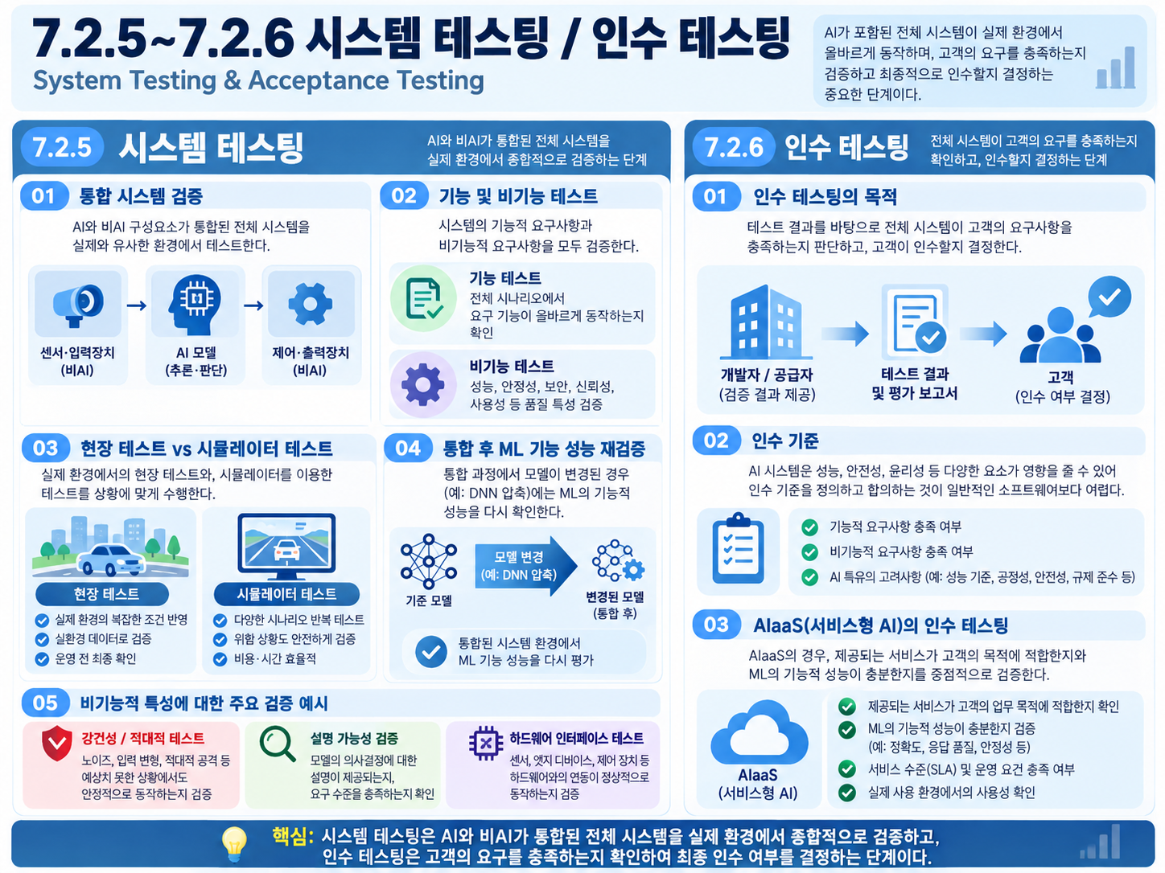
목적 = AI / 비AI 컴포넌트가 통합된 전체 시스템이 운영 환경과 유사한 테스트 환경에서 기능 / 비기능 관점으로 예상대로 동작하는지 확인
시스템에 따라 필드 테스트 또는 시뮬레이터 테스트 형태로 수행 가능
└ 시뮬레이터 : 테스트 시나리오가 위험하거나 실제 운영 환경에서 재현하기 어려운 경우 활용
시스템 테스팅 중 ML 기능적 성능 기준을 다시 테스트
→ 모델이 전체 시스템에 포함되면서 초기 모델 테스트 결과가 저하되지 않았는지 확인
※ AI 컴포넌트가 의도적으로 변경된 경우 특히 중요 (Ex. DNN 크기 축소를 위한 압축)
비기능적 요구사항도 다수 테스트
└ Ex) 강건성 → 적대적 테스팅 / 설명 가능성 테스트 / 센서 등 HW 컴포넌트 인터페이스 테스트
7.2.6 인수 테스팅
= 전체 시스템이 고객에게 받아들여질 수 있는지 결정하는 일반적인 테스트 레벨
AI 기반 시스템은 인수 기준 정의 자체가 어려울 수 있음
AIaaS의 경우 → 서비스가 의도된 시스템에 적합한지 + ML 기능적 성능 등 기준이 충분히 달성되었는지 확인
전체 테스트 레벨 핵심
입력 데이터 → 데이터 품질 / 파이프라인 확인
ML 모델 → 모델 성능 / 모델 설정 확인
컴포넌트 → 비모델 개별 컴포넌트 확인
컴포넌트 통합 → AI / 비AI 컴포넌트 상호작용 확인
시스템 → 통합된 전체 시스템의 기능 / 비기능 확인
인수 → 고객 관점에서 수용 가능 여부 확인

(3) 인공지능기반 시스템 테스팅을 위한 테스트 데이터
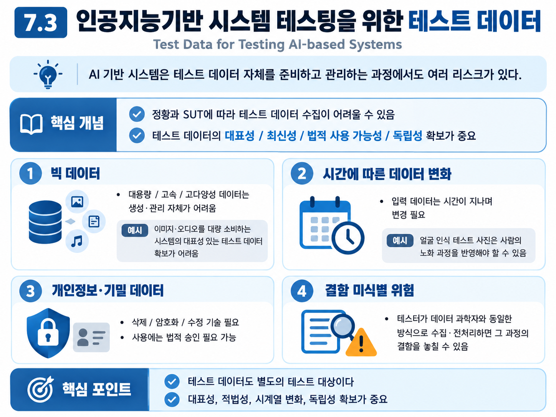
인공지능기반 시스템 테스팅을 위한 테스트 데이터
정황 / 테스트 대상 시스템(SUT)에 따라 테스트 데이터 수집 자체가 어려울 수 있음
테스트 데이터 처리의 주요 문제
① 빅 데이터
└ 많은 양 / 빠른 속도 / 높은 다양성의 데이터는 생성·관리하기 어려움
└ Ex) 대량 이미지·오디오를 빠르게 소비하는 시스템 → 대표성 있는 테스트 데이터 생성이 어려움
② 시간에 따른 데이터 변화
└ 실제 이벤트를 나타내는 입력 데이터는 시간이 지나면서 변경이 필요할 수 있음
└ Ex) 얼굴 인식 테스트 사진 → 수년에 걸친 사람의 노화 과정을 반영하도록 데이터 변경 필요
③ 개인정보 / 기밀 데이터
└ 삭제 / 암호화 / 수정 등을 위한 특별한 기술이 필요할 수 있음
└ 데이터 사용에 대한 법적 승인도 필요할 수 있음
④ 데이터 준비 단계의 결함 미식별 가능성
└ 테스터가 데이터 과학자와 동일한 방식으로 데이터 수집 / 전처리를 수행하면 해당 단계의 결함을 놓칠 수 있음
핵심
AI 기반 시스템 테스트 데이터는 양 / 시간 변화 / 개인정보·기밀성 / 준비 절차 등의 이유로 수집·관리 자체가 테스트 리스크가 될 수 있음

(4) 인공지능기반 시스템의 자동화 편향성에 대한 테스팅
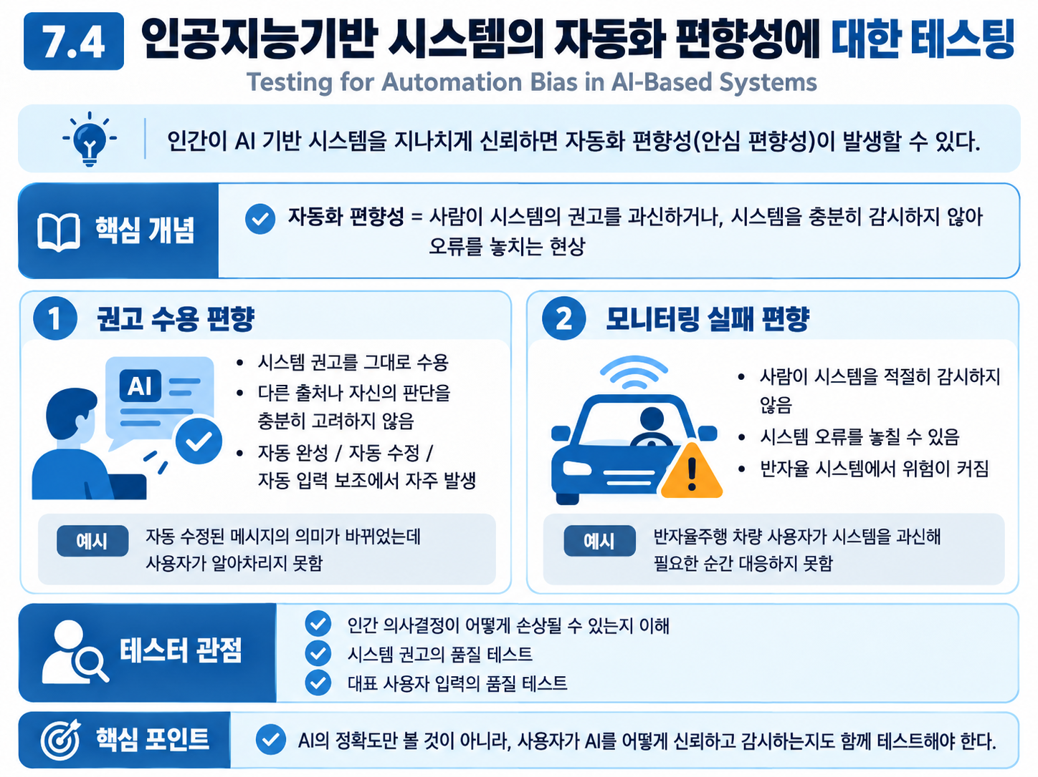
인공지능기반 시스템의 자동화 편향성에 대한 테스팅
자동화 편향성(Automation Bias) / 안심 편향성(Complacency Bias)
= 사람이 AI 시스템을 지나치게 신뢰하여 자신의 판단이나 시스템 감시를 충분히 수행하지 않는 현상
자동화 / 안심 편향성의 두 가지 형태
① 시스템 권고를 그대로 수용
└ 시스템이 제공한 권고를 받아들이고 다른 출처 / 자신의 판단을 충분히 고려하지 않음
└ Ex) ML 기반 자동 입력 / 자동 완성 데이터를 사용자가 제대로 검증하지 않음
└ Ex) 자동 수정된 텍스트의 의미가 바뀌었지만 사용자가 오류를 알아차리지 못함
※ 이런 형태의 자동화 편향성은 일반적으로 의사결정 품질을 약 5% 감소시키는 것으로 보고되지만 시스템 상황에 따라 더 클 수 있음
② 시스템 모니터링 실패
└ 사람이 시스템을 적절히 감시하지 않아 시스템 오류를 놓침
└ Ex) 반자율주행 차량의 제어 능력을 과신 → 주의 저하 → 필요 시 적절히 대응하지 못할 수 있음
테스터 관점
└ 인간의 의사결정이 어떤 방식으로 손상될 수 있는지 이해해야 함
└ 시스템이 제공하는 권고 / 권장의 품질을 테스트
└ 대표적인 사용자가 제공하는 입력의 품질도 함께 테스트
핵심
AI 시스템의 정확도만 보는 것이 아니라 사용자가 AI를 얼마나 과신하고 제대로 감시하지 않을 수 있는지도 테스트 대상임

(5) 인공지능 컴포넌트의 문서화
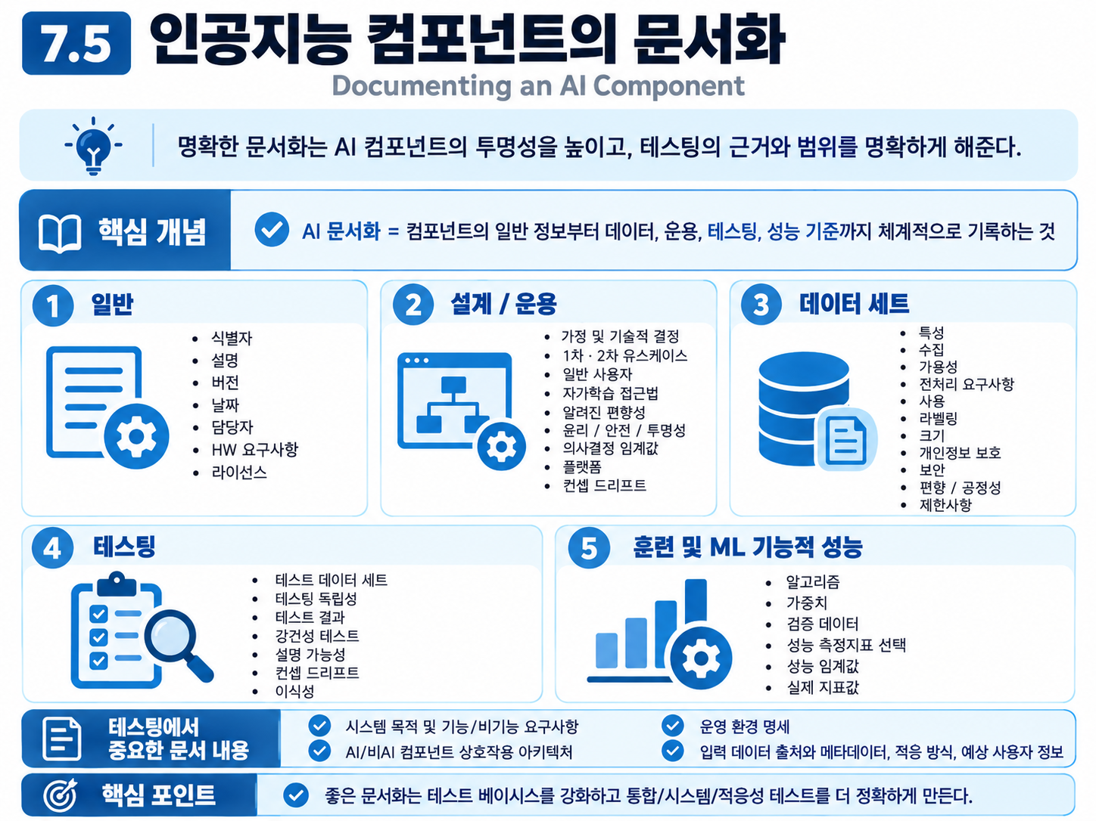
인공지능 컴포넌트의 문서화
명확한 문서화 → AI 기반 시스템 구현의 투명성을 높이고 테스트 베이시스를 강화
AI 컴포넌트 문서의 일반적인 내용
① 일반 : 식별자 / 설명 / 개발자 정보 / HW 요구사항 / 라이선스 / 버전 / 날짜 / 담당자
② 설계 : 가정 / 기술적 결정
③ 운용 : 1·2차 유스케이스 / 일반 사용자 / 자가학습 접근법 / 알려진 편향성 / 윤리·안전 문제 / 투명성 / 의사결정 임계값 / 플랫폼 / 컨셉 드리프트
④ 데이터 세트 : 특성 / 수집 / 가용성 / 전처리 요구사항 / 사용 / 내용 / 라벨링 / 크기 / 개인정보 보호 / 보안 / 편향·공정성 / 제한·제약사항
⑤ 테스팅 : 테스트 데이터 세트 / 독립성 / 테스트 결과 / 강건성 테스트 접근법 / 설명 가능성 / 컨셉 드리프트 / 이식성
⑥ 훈련 및 ML 기능적 성능 : 알고리즘 / 가중치 / 검증 데이터 / 성능 측정지표 선택 / 임계값 / 실제 측정값
테스팅에서 특히 중요한 문서 내용
① 시스템 목적 / 기능·비기능 요구사항 명세 → 테스트 베이시스
② AI / 비AI 컴포넌트 상호작용을 설명하는 아키텍처·설계 정보 → 통합 테스트 목표 / 화이트박스 테스트 베이시스
③ 운영 환경 명세 → 자율성 / 유연성 / 적응성 테스트에 필요
④ 관련 메타데이터를 포함한 입력 데이터 출처
└ 신뢰할 수 없는 입력의 기능적 정확성 / 표본 편향성 / 저품질 입력으로 인한 잘못된 학습 등을 테스트할 때 필요
⑤ 운영 환경 변화에 시스템이 어떻게 적응할 것으로 예상되는지에 대한 정보 → 적응성 테스트 베이시스
⑥ 예상 시스템 사용자 정보 → 대표성 있는 테스트에 필요
핵심
좋은 AI 문서화는 시스템 / 데이터 / 모델 / 운영 환경 / 사용자에 대한 테스트 근거를 제공하여 테스트의 범위와 투명성을 높임

(6) 컨셉 드리프트(Concept Drift) 테스팅
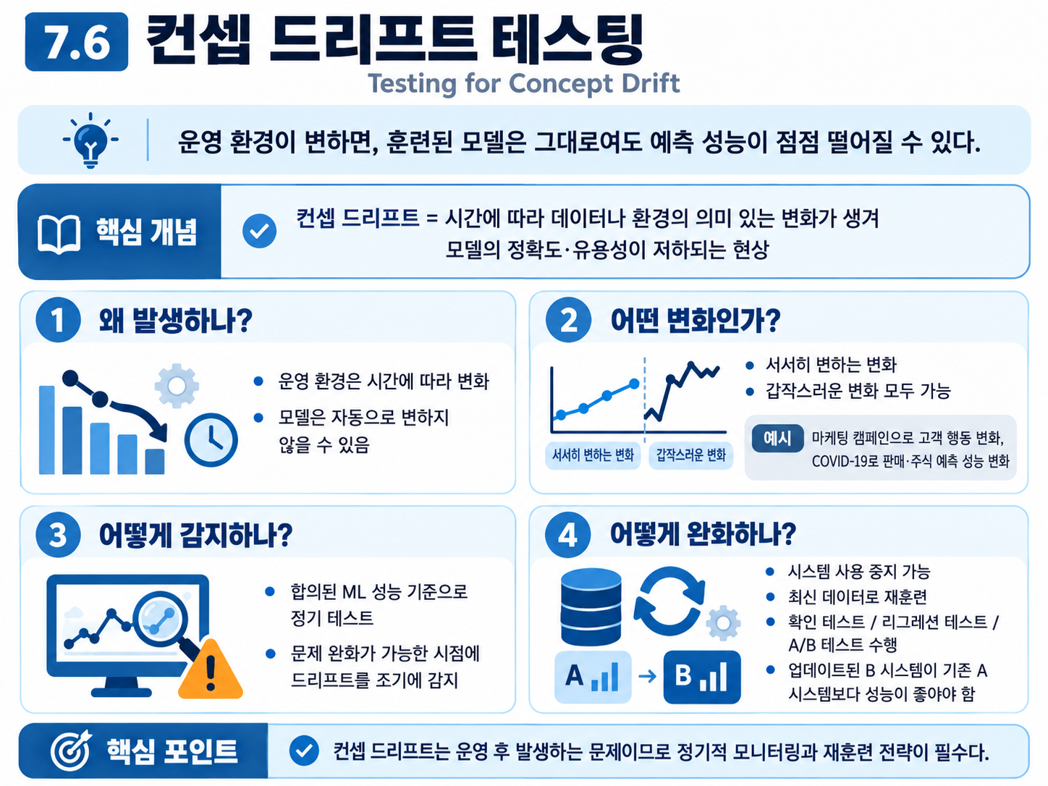
컨셉 드리프트(Concept Drift) 테스팅
컨셉 드리프트 = 운영 환경은 변하지만 훈련된 모델은 그 변화에 맞춰 바뀌지 않아 모델 결과의 정확도 / 유용성이 저하되는 현상
컨셉 드리프트 발생
└ 환경 변화는 서서히 발생할 수도 있고 갑작스럽게 발생할 수도 있음
└ 문화적 / 도덕적 / 사회적 변화 등 시스템 외부 요인으로 발생 가능
Ex) 마케팅 캠페인 → 잠재 고객 행동 변화
Ex) COVID-19 대유행 → 판매 예측 / 주식 시장 모델의 정확도 변화
컨셉 드리프트 감지
컨셉 드리프트가 발생하기 쉬운 시스템
→ 합의된 ML 기능적 성능 기준에 맞춰 정기적으로 테스트
→ 문제를 완화할 수 있을 만큼 이른 시점에 성능 저하를 감지
완화 방법
└ 시스템 사용 중지
└ 최신 훈련 데이터를 이용한 시스템 재훈련
└ 재훈련 후 확인 테스트 / 리그레션 테스트 / 특정 유형의 A/B 테스트 수행 가능
※ A/B 테스트를 사용하는 경우 업데이트된 B 시스템이 기존 A 시스템보다 높은 성능을 보여야 함
핵심
컨셉 드리프트는 운영 이후 발생하는 문제이므로 정기적인 성능 모니터링 / 테스트와 필요 시 재훈련이 중요

(7) 기계학습 시스템을 위한 테스트 접근법 선택
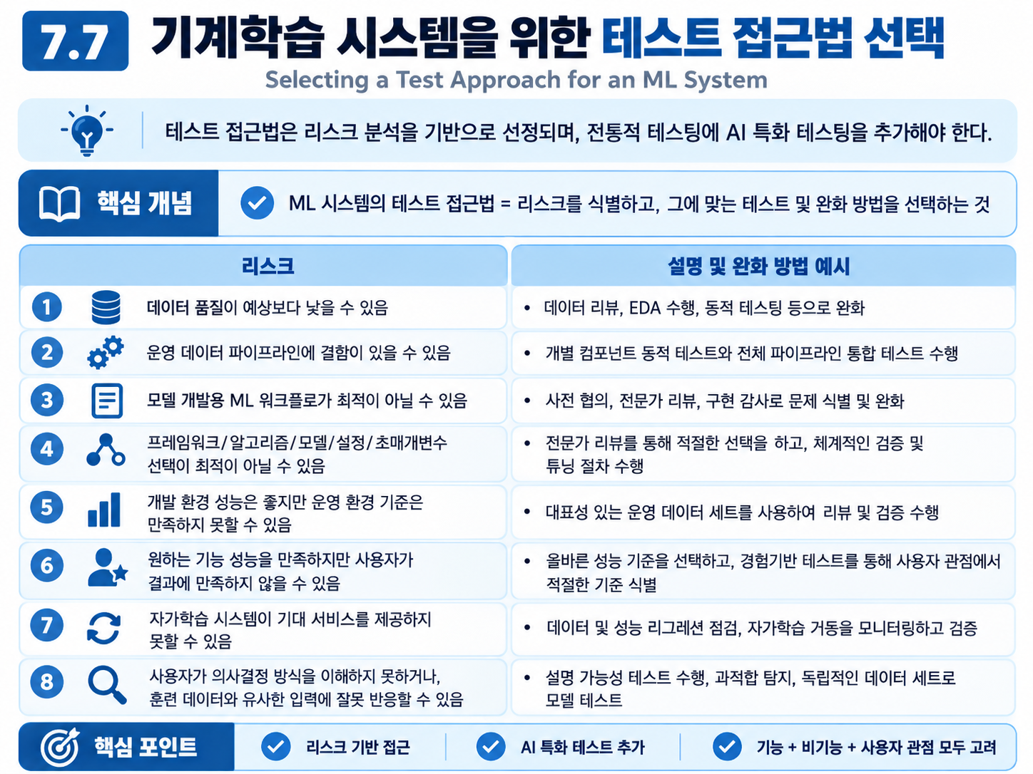
기계학습 시스템을 위한 테스트 접근법 선택
AI 기반 시스템 = AI 컴포넌트 + 비AI 컴포넌트
테스트 접근법 → 시스템 리스크 분석을 기반으로 선택
└ 전통적 테스팅 + AI 컴포넌트 / AI 특화 요소를 위한 특수 테스팅을 조합
주요 리스크 / 완화 방법
① 데이터 품질이 예상보다 낮을 수 있음
→ 데이터 리뷰 / EDA / 동적 테스팅 등으로 완화
② 운영 데이터 파이프라인에 결함이 있을 수 있음
→ 개별 파이프라인 컴포넌트 동적 테스팅 + 전체 파이프라인 통합 테스팅
③ 모델 개발용 ML 워크플로가 최적이 아닐 수 있음
└ 원인 : 사전 합의 부족 / 잘못된 워크플로 선택 / 데이터 엔지니어가 워크플로를 따르지 않음
→ 전문가 리뷰 + 직접 관리 / 감사로 선택 및 구현 문제 완화
④ ML 프레임워크 / 알고리즘 / 모델 / 모델 설정 / 초매개변수 선택이 최적이 아닐 수 있음
→ 전문가 리뷰 + 검증·튜닝(또는 테스트) 절차를 철저히 관리
⑤ ML 컴포넌트 단독으로는 원하는 기능적 성능을 만족하지만 운영에서는 만족하지 못할 수 있음
└ 원인 : 훈련 / 테스트 데이터가 실제 운영 데이터를 대표하지 못함
→ 전문가 / 사용자에 의한 데이터 세트 리뷰로 대표성 확인
⑥ 원하는 기능적 성능 기준을 충족하지만 사용자가 결과에 만족하지 않을 수 있음
└ 원인 : 잘못된 성능 기준 선택 또는 컨셉 드리프트
→ 전문가 리뷰 / 경험기반 테스팅으로 부적절한 지표 식별 + 필요 시 운영 시스템을 더 자주 테스트
⑦ 원하는 기능적 성능 기준을 충족하지만 사용자가 제공된 서비스에 만족하지 않을 수 있음
└ 원인 : 비기능적 요구사항 / AI 특화 품질 특성을 충분히 고려하지 않음
→ 리스크 기반으로 품질 특성 우선순위 결정 + 관련 비기능 테스트 / 시스템 경험기반 테스트 수행
⑧ 자가학습 시스템이 사용자가 기대하는 서비스를 제공하지 못할 수 있음
└ 부적절한 자가학습 데이터 / 새로 학습한 기능의 성능 부족 / 예상하지 못한 방식의 학습 등이 원인
→ 전문가 데이터 리뷰 / 자동화된 리그레션 테스트 / 경험기반 테스트로 완화
⑨ 사용자가 시스템의 의사결정 방법을 이해하지 못해 좌절할 수 있음
└ 원인 : 설명 가능성 / 해석 가능성 / 투명성 부족
→ 해당 품질 특성에 대한 테스트 수행
⑩ 훈련 데이터와 유사한 입력에는 잘 동작하지만 다른 입력에는 좋지 않은 결과를 제공할 수 있음
└ 원인 : 과적합
→ 훈련 데이터와 완전히 독립적인 데이터 세트로 모델 테스트 + 경험기반 테스트
핵심
ML 시스템 테스트 접근법 = 리스크를 먼저 식별 → 각 리스크에 맞는 데이터 / 모델 / 비기능 / 경험기반 / 리그레션 등의 테스트를 선택
8장. 인공지능 특유 품질 특성 테스팅
(1) 자가학습 시스템 테스팅의 어려움
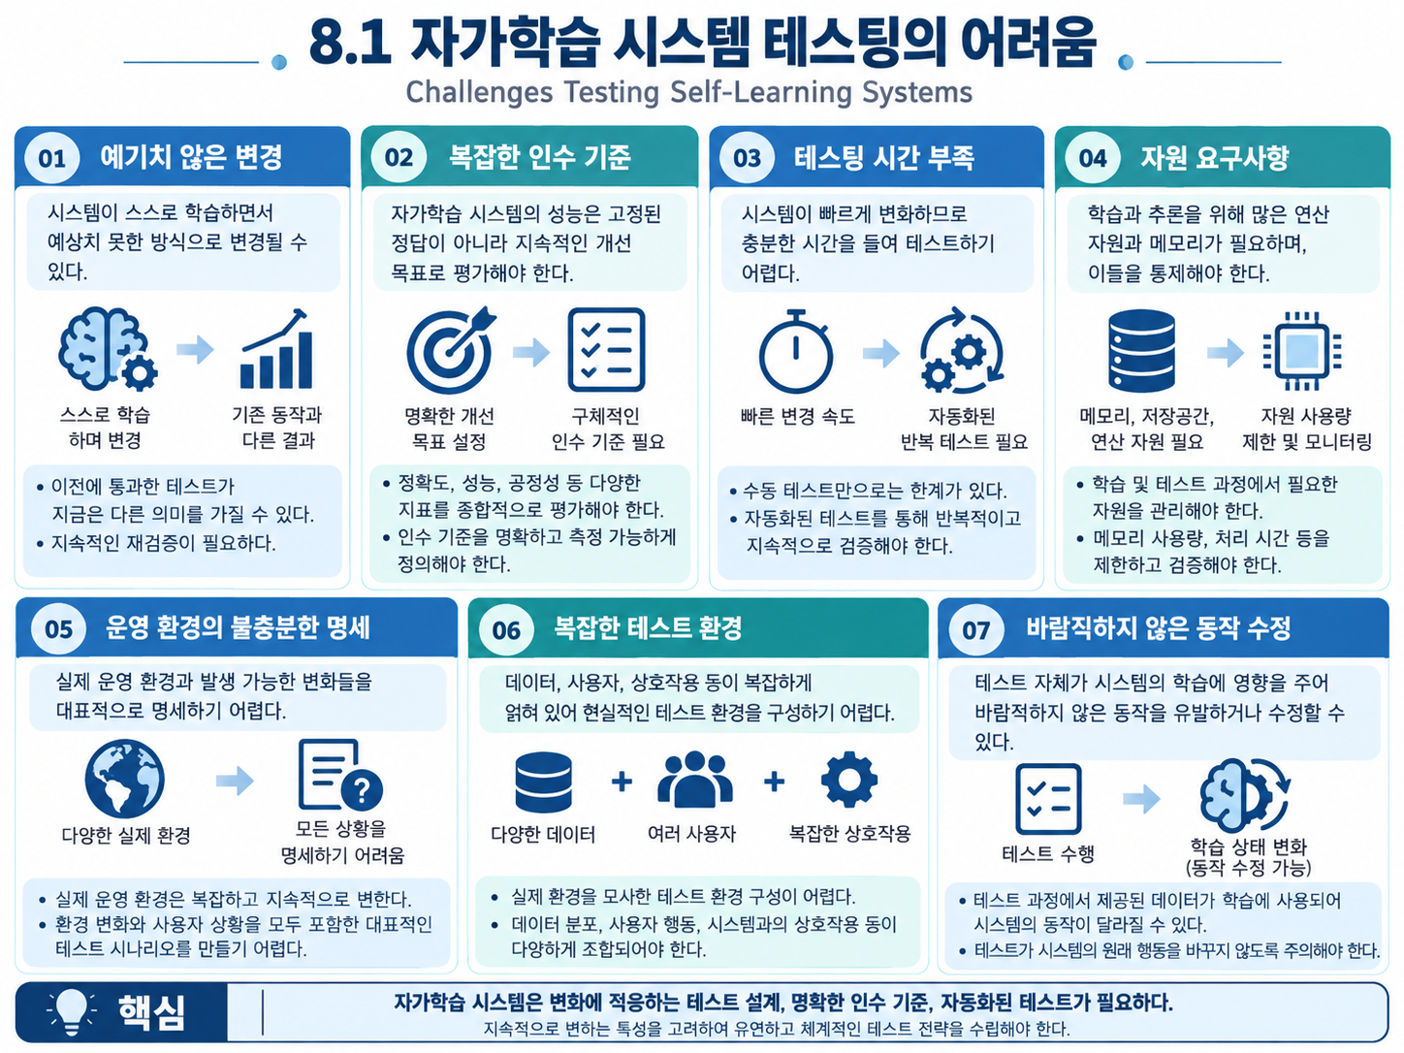
자가학습 시스템 테스팅의 어려움
자가학습 시스템 = 운영 중 스스로 학습 / 변경될 수 있으므로 고정된 시스템보다 테스트 설계와 인수 기준 정의가 어려움
① 예기치 않은 변경
└ 초기 요구사항 / 제약은 알 수 있지만 시스템이 스스로 어떻게 변경될지는 충분히 알기 어려움
└ 시스템이 새로운 해결 방법을 학습하면 기존 테스트의 기대 결과가 달라질 수 있음
└ 이전에 합격한 테스트가 이후에는 실패할 수 있음
→ 시스템 동작 변화에도 유효한 테스트를 설계하고, 관찰된 새로운 동작을 기준으로 테스트를 추가할 수 있음
② 복잡한 인수 기준
└ 자가학습 후 어느 정도 개선되어야 하는지 구체적인 기준이 필요
Ex) 환경 요인 F가 Y 이상 변화 → 기능 X가 최소 10% 개선
→ 기능적 성능 기록을 지속적으로 유지 / 관리하고 복합적인 인수 기준을 명세하여 테스트
③ 테스팅 시간 부족
└ 시스템이 빠르게 학습 / 적응하면 변경될 때마다 수동 테스트를 수행하기 어려움
→ 적절한 인수 기준 + 시스템 변경 시 자동 실행되는 반복 테스트 필요
④ 자원 요구사항
└ 자가학습 / 적응 시 사용할 수 있는 처리 시간 / 메모리 등 자원 한계를 인수 기준으로 정의해야 함
└ 자원 사용 증가가 실제 기능 / 정확도 향상과 연결되는지도 고려
⑤ 운영 환경의 불충분한 명세
└ 예상 범위를 벗어난 입력 / 훈련 데이터에 없는 입력에 의해 시스템이 변경될 수 있음
└ 이런 입력은 데이터 중독 공격의 형태일 수도 있음
→ 가능한 운영 환경 변화 범위를 인수 기준으로 정의하고 대표성 있는 테스트 케이스를 설계해야 함
⑥ 복잡한 테스트 환경
└ 모든 고위험 운영 환경 변화를 모방하는 테스트 환경을 구성하기 어려움
→ 결함 주입 도구 / 센서·입력 조작 / 다양한 물리 환경 등을 활용할 수 있음
⑦ 바람직하지 않은 동작 수정
└ 테스트 입력 자체가 자가학습 시스템의 학습에 영향을 주어 장기 동작을 바꿀 수 있음
└ 동일 테스트를 반복하면 시스템이 해당 테스트에 익숙해질 수 있음
→ 테스트가 시스템을 의도치 않게 학습시키지 않도록 테스트 케이스 설계 / 테스트 관리가 필요
핵심
자가학습 시스템 테스트 = 변화 자체를 전제로 테스트 설계 / 인수 기준 / 자동화 / 자원 / 운영 환경 / 테스트의 학습 영향까지 함께 고려

(2) 인공지능기반 자율 시스템 테스팅
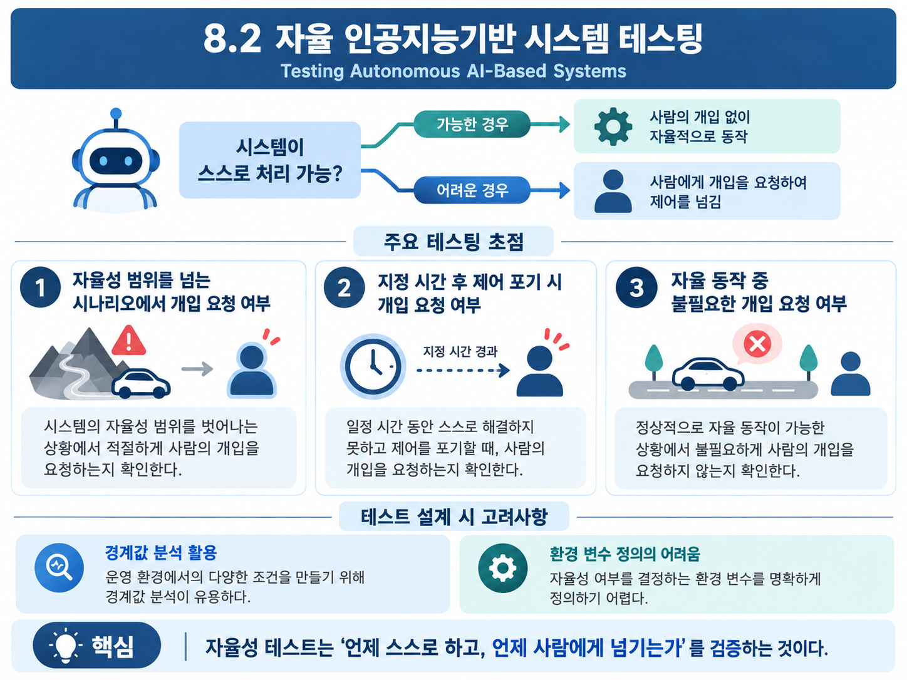
자율 인공지능기반 시스템 테스팅
자율 시스템은 사람이 개입해야 할 때와 개입하지 않아야 할 때를 스스로 판단할 수 있어야 함
주요 테스트
① 자율성 범위를 벗어나는 시나리오
└ 시스템이 제어를 포기해야 하는 상황에서 사람의 개입을 적절히 요청하는지 확인
② 지정 시간 후 제어 포기
└ 일정 시간 동안 문제를 해결하지 못하고 제어를 포기할 때 사람의 개입을 요청하는지 확인
③ 불필요한 개입 요청 여부
└ 시스템이 자율적으로 동작해야 하는 상황에서 불필요하게 사람의 개입을 요청하지 않는지 확인
테스트 설계
└ 운영 환경의 경계값 분석을 활용해 자율성의 경계 조건을 만들 수 있음
└ 어떤 환경 변수가 자율성 판단에 영향을 주는지 정의하고 시나리오를 만드는 것은 어려울 수 있음
핵심
자율성 테스트 = 언제 스스로 처리하고 언제 사람에게 제어를 넘겨야 하는지를 검증

(3) 알고리즘, 샘플, 부적절한 편향성 테스팅
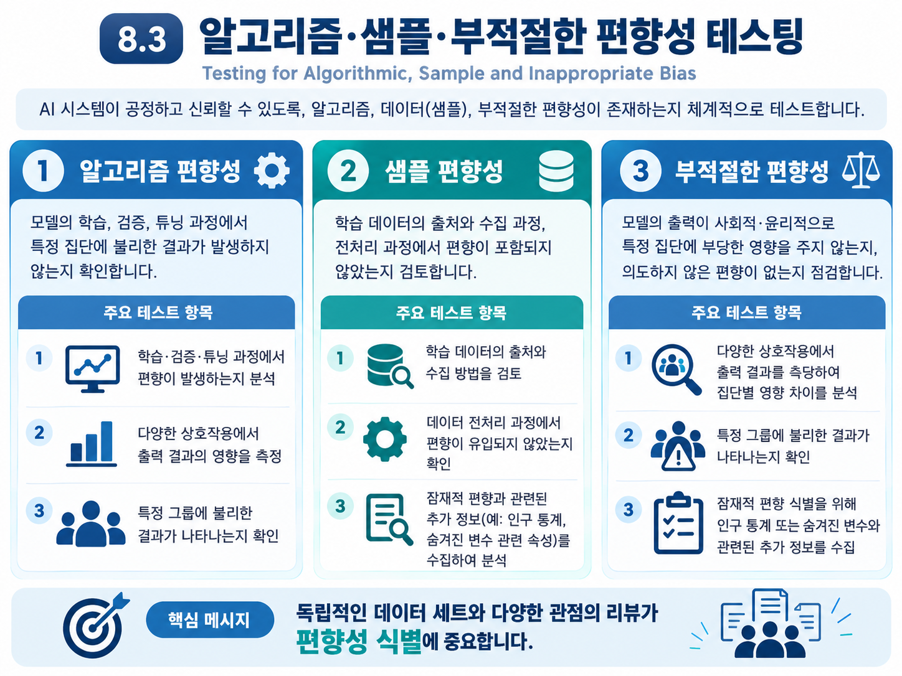
알고리즘 / 샘플 / 부적절한 편향성 테스팅
ML 시스템은 알고리즘 편향성 / 샘플 편향성 / 부적절한 편향성의 존재와 편향 완화 조치를 평가해야 함
※ 부적절한 편향성을 줄이기 위해 의도적인 긍정적 편향성을 적용하는 경우도 있음
※ 독립적인 데이터 세트는 편향성 식별에 도움이 될 수 있음
① 알고리즘 편향성
└ 모델의 훈련 / 검증 / 튜닝 과정에서 특정 집단에 불리한 결과가 발생하는지 분석
② 샘플 편향성
└ 훈련 데이터 출처와 획득 프로세스를 리뷰
└ 전처리 과정에서 데이터가 편향을 유발하는 방식으로 처리되었는지 리뷰
③ 부적절한 편향성
└ 시스템 입력 변화가 여러 상호작용을 거쳐 출력에 어떤 영향을 주는지 측정
└ 편향의 영향을 받을 수 있는 사람 / 객체 집단별 결과 차이를 조사
└ 잠재적 편향 관련 속성의 추가 정보를 수집해 결과와 연관 분석
※ 모델 입력에 직접 포함되지 않은 인구통계학 정보 등이 숨겨진 변수로 추론되어 편향을 만들 수도 있음
핵심
편향성 테스트 = 모델만 보는 것이 아니라 알고리즘 + 데이터 출처 / 전처리 + 집단별 출력 결과까지 함께 확인

(4) 확률적 및 비결정적 인공지능기반 시스템 테스팅의 어려움
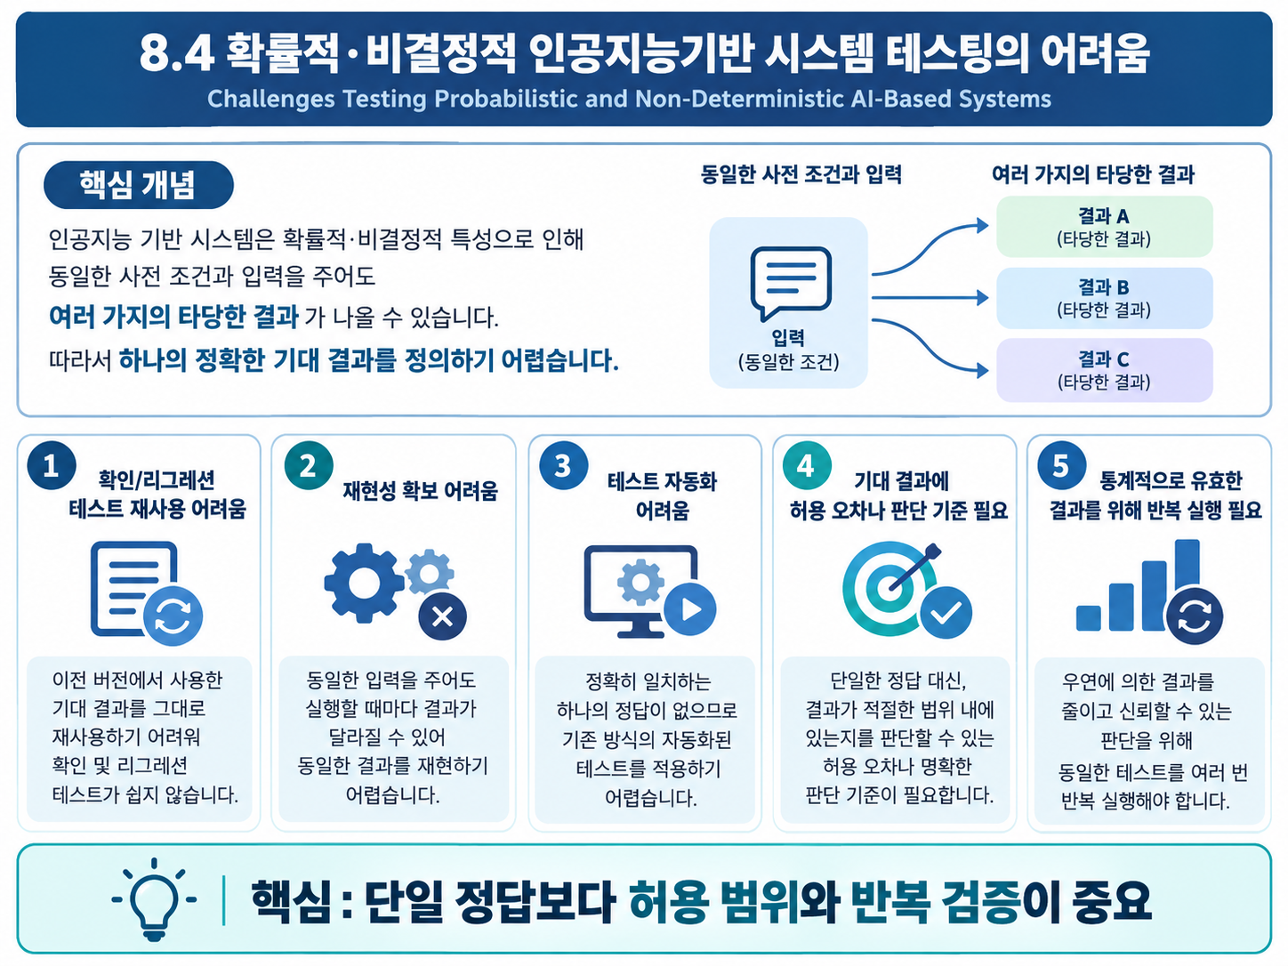
확률적 / 비결정적 AI 시스템 테스팅의 어려움
동일한 사전 조건과 입력을 사용해도 여러 개의 유효한 결과가 나올 수 있음
주요 어려움
① 확인 테스트 / 리그레션 테스트 재사용이 어려움
└ 이전 실행과 동일한 출력이 나오지 않아도 정상일 수 있음
② 재현성 확보가 어려움
└ 같은 테스트를 반복해도 결과가 달라질 수 있음
③ 테스트 자동화가 어려움
└ 하나의 고정된 기대 결과와 단순 비교하기 어려움
④ 기대 결과에 허용 범위 / 판단 기준 필요
└ 특정값보다 합리적인 허용 오차나 범위로 합격 여부를 판단해야 할 수 있음
Ex) 실제 결과가 최적 해답의 3% 이내인가?
⑤ 통계적으로 유효한 결과를 위해 반복 실행 필요
└ 확률적 결과의 우연성을 줄이기 위해 동일 테스트를 여러 번 실행하고 통계적으로 평가
핵심
확률적 / 비결정적 시스템 = 단일 정답보다 허용 범위 + 반복 실행 + 통계적 판단이 중요

(5) 복잡한 인공지능기반 시스템 테스팅의 어려움
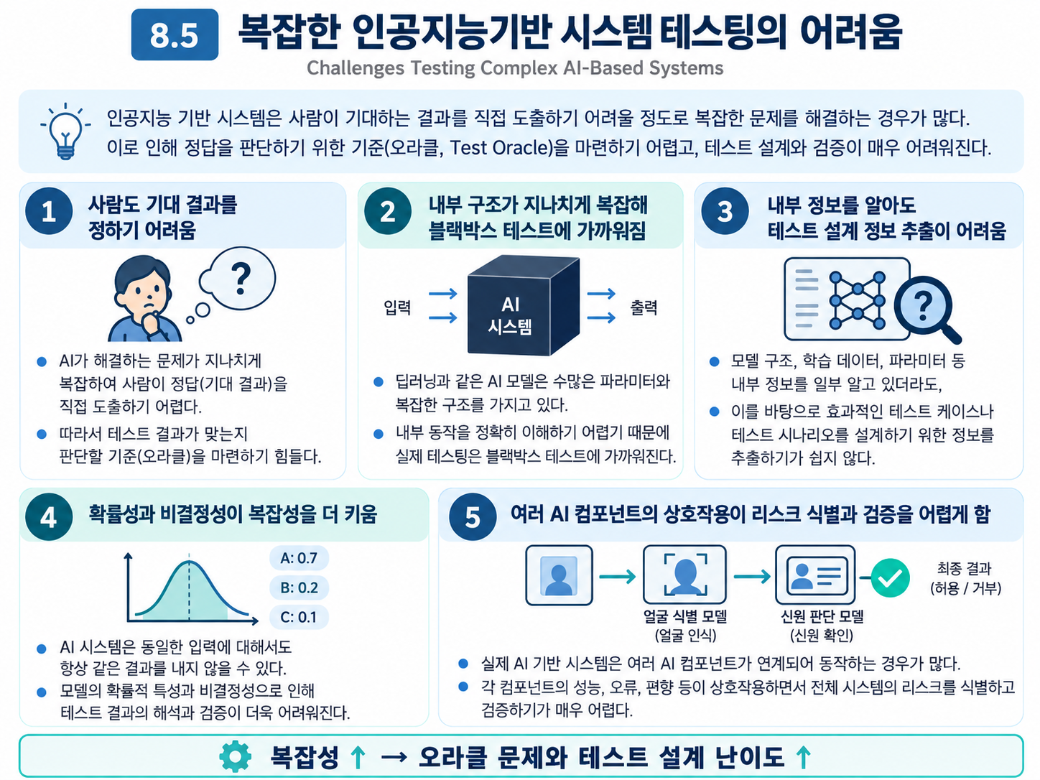
복잡한 인공지능기반 시스템 테스팅의 어려움
AI 기반 시스템은 사람이 직접 기대 결과를 도출하기 어려울 정도로 복잡한 문제를 다루는 경우가 많음
① 테스트 오라클 문제
└ 사람이 직접 찾기 어려운 패턴을 AI가 찾는 경우 기대 결과 자체를 정의하기 어려움
② 내부 구조의 복잡성
└ 시스템 내부 구조가 자동 생성되거나 사람이 이해하기 어려울 정도로 복잡할 수 있음
→ 블랙박스 테스트 중심으로 제한될 수 있음
※ 내부 구조를 알더라도 테스트 설계에 필요한 정보를 추출하기는 어려울 수 있음
③ 확률성 / 비결정성
└ 복잡성에 확률적 / 비결정적 특성이 추가되면 테스트 결과의 해석과 검증이 더 어려워짐
④ 여러 AI 컴포넌트 간 상호작용
└ 여러 모델이 각각 확률적 결과를 제공하면 컴포넌트 간 상호작용으로 전체 리스크가 복잡해짐
Ex) 얼굴 검출 모델 → 얼굴 식별 모델 → 최종 판단
→ 모든 리스크 식별 / 적절한 시스템 테스트 설계가 어려워짐
핵심
AI 시스템의 복잡성 ↑ → 기대 결과 정의 / 내부 동작 이해 / 상호작용 리스크 파악이 어려워져 테스트 설계 난이도 ↑

(6) 인공지능기반 시스템의 투명성, 해석 가능성, 설명 가능성 테스팅
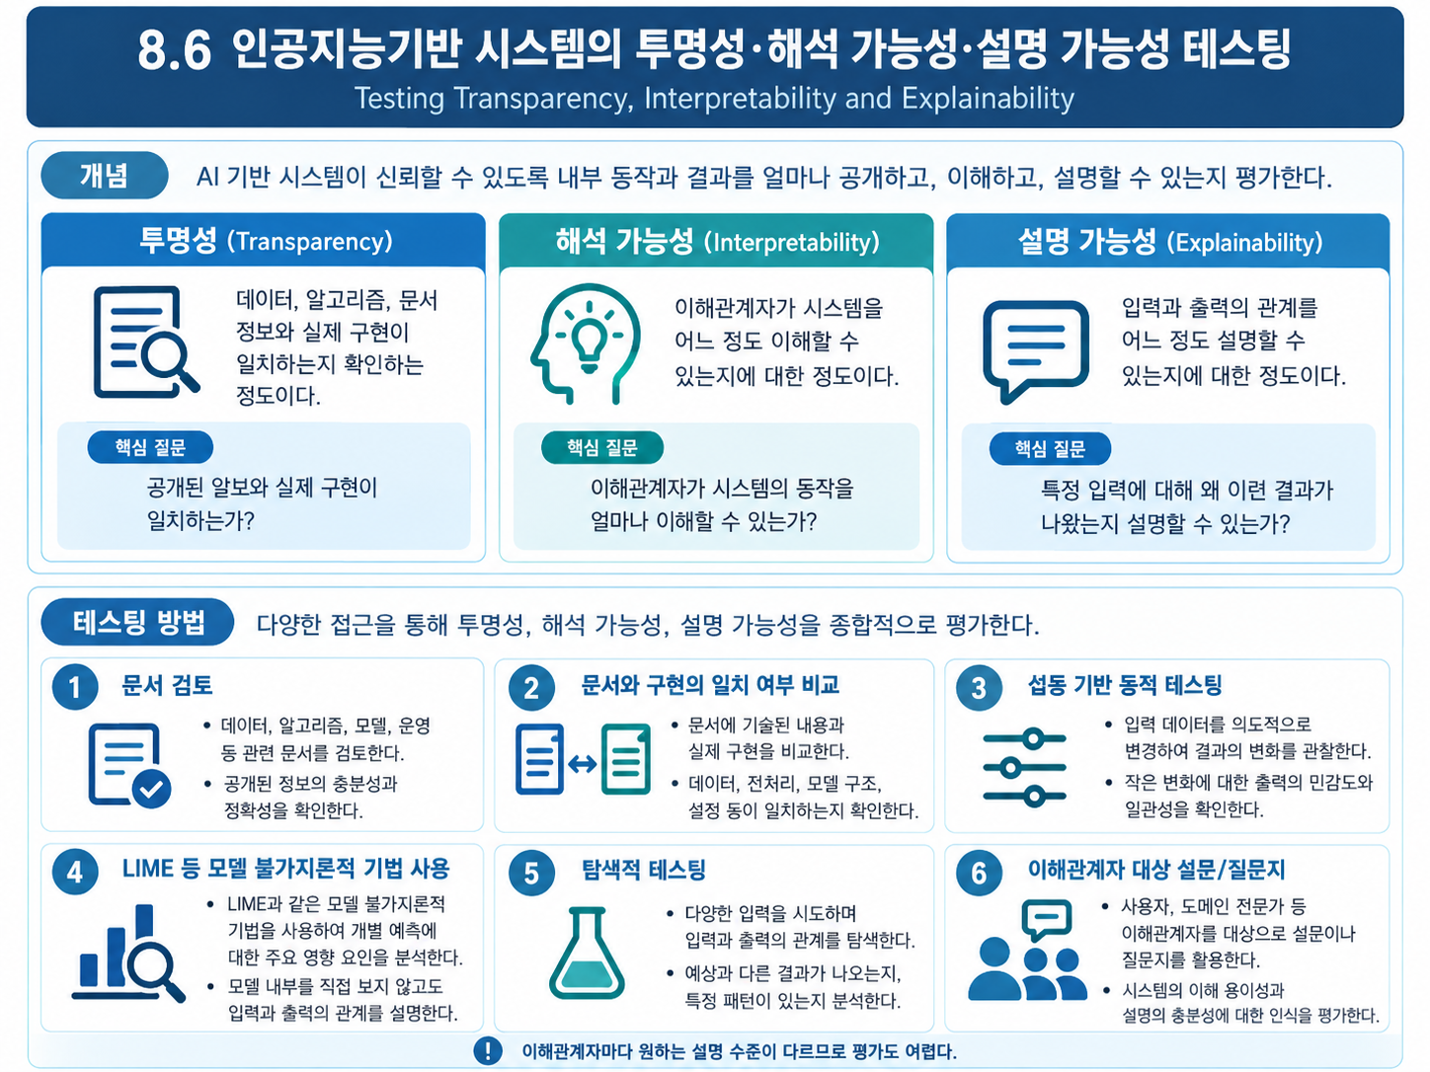
투명성 / 해석 가능성 / 설명 가능성 테스팅
AI 시스템을 신뢰하고 테스트하려면 시스템이 어떻게 구현되고 어떤 입력이 어떤 결과에 영향을 주는지 이해할 수 있어야 함
① 투명성(Transparency)
└ 훈련 데이터 출처 / 라벨링 방법 / 컴포넌트 설계 등 문서화된 정보를 확인
└ 문서 내용과 실제 구현을 비교해 일치 여부를 테스트
※ 관련 정보가 부족하면 데이터 공백 / 편향 / 구조적 문제에 대한 테스트 설계가 어려워짐
② 설명 가능성(Explainability)
└ ML 모델은 입력과 출력 사이의 연결을 사람이 이해하기 어려운 경우가 많음
└ 테스트 데이터에 섭동(Perturbation)을 적용하고 출력 변화를 관찰하여 설명 가능성을 평가할 수 있음
└ 탐색적 테스트를 이용해 입력 ↔ 출력 관계를 파악할 수 있음
LIME
LIME(Local Interpretable Model-Agnostic Descriptions) = 모델 불가지론적 설명 기법
└ 입력에 동적으로 섭동을 주고 출력 변화를 분석하여 입력 특성이 결과에 미치는 영향을 설명
└ 특정 결과가 나온 이유를 이해하는 데 도움
※ 모든 알고리즘에 동일하게 적용되는 것은 아니며 결정적인 원인을 증명하는 데에는 한계가 있음
③ 해석 가능성(Interpretability)
└ 시스템을 얼마나 이해할 수 있어야 하는지는 이해관계자마다 다를 수 있음
└ 사용자 / 도메인 전문가 등 대표 이해관계자를 대상으로 설문 / 질문지를 사용해 이해 수준을 평가할 수 있음
핵심
투명성 = 문서 / 구현이 얼마나 공개·일치하는가
해석 가능성 = 이해관계자가 시스템을 얼마나 이해할 수 있는가
설명 가능성 = 특정 입력이 왜 특정 출력으로 이어졌는지 설명할 수 있는가

(7) 인공지능기반 시스템의 테스트 오라클
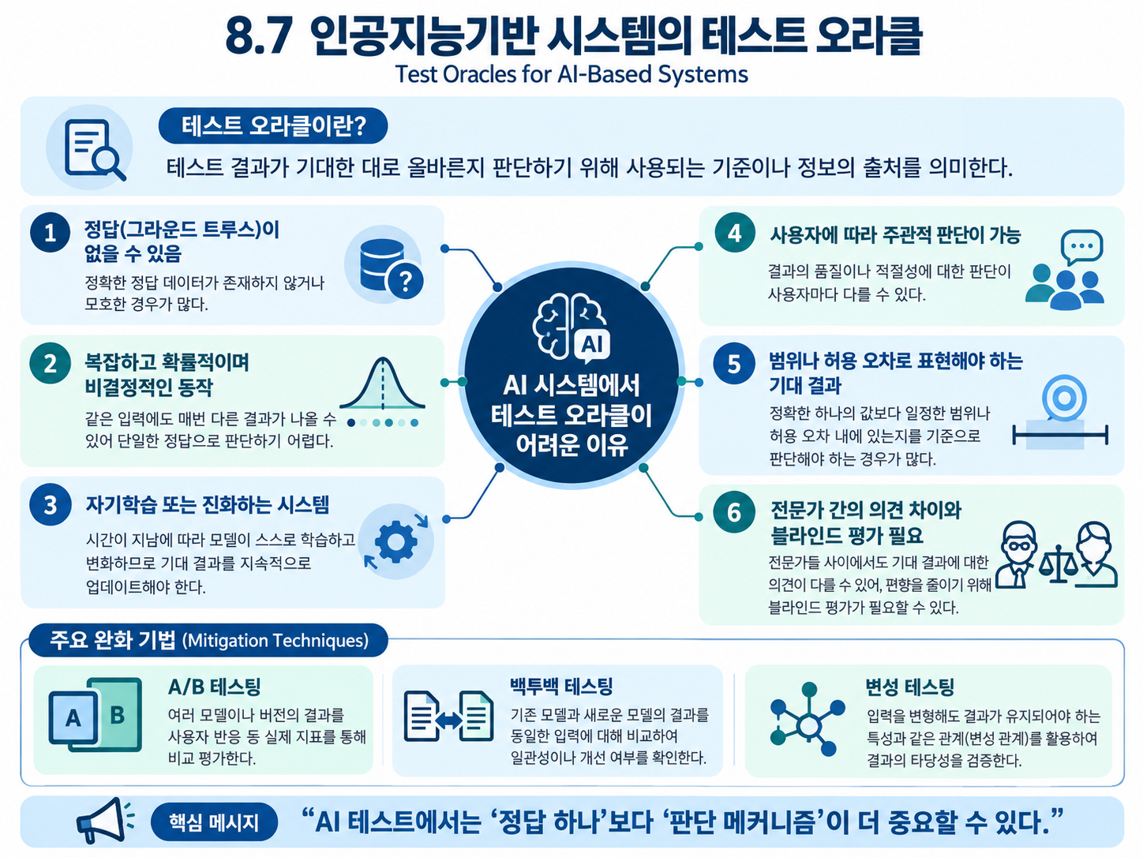
인공지능기반 시스템의 테스트 오라클
테스트 오라클(Test Oracle) = 테스트 결과가 올바른지 판단하기 위한 기대 결과 / 판단 메커니즘의 출처
※ 실제 값(Ground Truth) = AI가 예측하려는 현실의 실제 결과로, 테스트 오라클과는 구분됨
AI에서 테스트 오라클이 어려운 이유
① Ground Truth를 알기 어려울 수 있음
└ 복잡 / 확률적 / 비결정적 시스템에서는 실제 정답 자체가 명확하지 않을 수 있음
② 여러 유효한 결과가 존재할 수 있음
└ 동일 입력에도 서로 다른 결과가 모두 타당할 수 있음
③ 진화 / 자가학습으로 시스템이 변화
└ 시스템이 스스로 변하면 기대 결과도 지속적으로 갱신해야 할 수 있음
④ 사용자에 따른 주관적 판단
└ 같은 결과에 대해서도 사용자마다 품질 / 적절성 판단이 다를 수 있음
Ex) 가상 비서의 응답 품질
오라클 정의 방법
└ 정확한 단일값 대신 범위 / 허용 오차 사용 가능
Ex) 자율주행 차량의 정지 지점 = 목표 위치로부터 허용 거리 이내
└ 전문가 시스템은 전문가 의견을 기대 결과 판단에 활용 가능
전문가 활용 시 고려사항
└ 전문가 능력 수준이 다름 → 시스템이 대체하려는 전문가 수준 이상의 역량 필요
└ 전문가끼리도 같은 정보에 대해 의견이 다를 수 있음
└ 자동화 자체에 대한 전문가 편향을 줄이기 위해 이중 블라인드 평가를 고려
└ 인간 응답의 불확실성 표현 등을 AI와 비교할 때 고려
오라클 문제 완화 기법
A/B 테스트 / 백투백 테스트 / 변성 테스트 등 활용 가능
핵심
AI 테스트에서는 정답 하나를 찾기보다 결과를 올바르다고 판단할 수 있는 기준 / 메커니즘을 설계하는 것이 중요

(8) 테스트 목적과 인수 기준
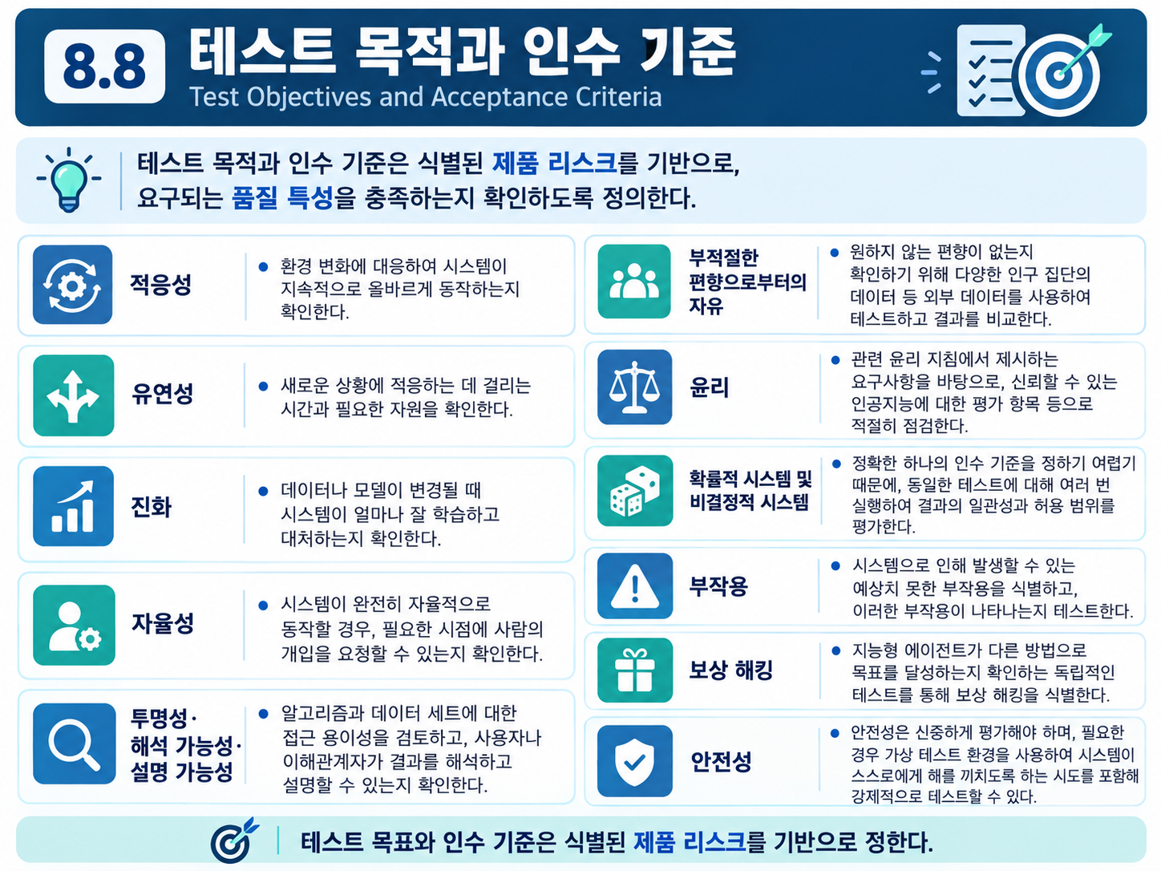
테스트 목적과 인수 기준
테스트 목적 / 인수 기준 → 식별된 제품 리스크를 기반으로 정의
제품 리스크는 필요한 품질 특성 분석을 통해 식별할 수 있음
※ ISO/IEC 25010의 일반 품질 특성 + AI 특유 품질 특성을 함께 고려
AI 특유 품질 특성별 인수 기준 예시
특성 | 인수 기준 / 테스트 관점
적응성 | 환경 변화 후에도 올바르게 동작 / 비기능 요구 충족 여부 확인  • 환경 적응에 걸리는 시간 확인  • 환경 적응 시 사용하는 자원 확인  ※ 자동화된 리그레션 테스트 활용 가능
유연성 | 초기 명세를 벗어난 상황에서의 대처 확인  • 새로운 상황을 관리하기 위해 자체 변경하는 데 걸리는 시간 / 자원 확인  ※ 변경된 운영 환경에서 자동화된 리그레션 테스트 활용 가능
진화 | 시스템이 자체 경험을 통해 얼마나 잘 학습하는지 확인  • 데이터 프로파일 변경 시 얼마나 잘 대처하는지 확인 → 컨셉 드리프트
자율성 | 완전 자율 동작이 예상되는 운영 범위를 강제로 벗어났을 때 반응 확인  • 완전 자율 상태에서도 필요 시 사람의 개입을 요청하도록 유도 가능한지 확인
투명성 / 해석 가능성 / 설명 가능성 | 알고리즘 / 데이터 세트에 대한 접근 용이성을 검토해 투명성 확인  • 실제 사용자가 없으면 유사한 배경의 사람에게 질문해 해석 가능성 / 설명 가능성 확인
부적절한 편향으로부터의 자유 | 편향 가능성이 높으면 편향이 없는 독립 테스트 스위트 또는 전문 검토자를 활용  • 인구 조사 데이터 등 외부 데이터와 결과를 비교해 원치 않는 편향 확인 → 외부 타당성 테스트
윤리 | 신뢰할 수 있는 AI 관련 윤리 지침 / 평가 목록 등 적절한 체크리스트를 이용해 시스템 확인
확률적 시스템 / 비결정적 시스템 | 정확한 하나의 인수 기준으로 평가하기 어려움  • 정상 동작에서도 동일 테스트에 대해 조금씩 다른 결과가 나올 수 있음을 고려
부작용 | 잠재적으로 해가 될 수 있는 부작용을 식별하고 해당 부작용이 나타날 수 있는 테스트 생성
보상 해킹 | 테스트 중인 지능형 에이전트와 다른 방식으로 성공을 측정하는 독립 테스트를 통해 보상 해킹 식별
안전성 | 안전성을 신중히 평가  • 필요 시 가상 테스트 환경 사용  • 시스템이 스스로에게 해를 끼치도록 강제하는 시도 등을 포함할 수 있음
※ ML 시스템은 모델의 ML 기능적 성능 측정지표도 별도로 지정해야 함
핵심
AI 시스템의 테스트 목적 / 인수 기준 = 제품 리스크 + 일반 품질 특성 + AI 특유 품질 특성을 기준으로 구체적으로 정의
9장. 인공지능기반 시스템 테스팅 방법과 기법
(1) 적대적 공격과 데이터 오염
9.1.1 적대적 공격(Adversarial Attack)
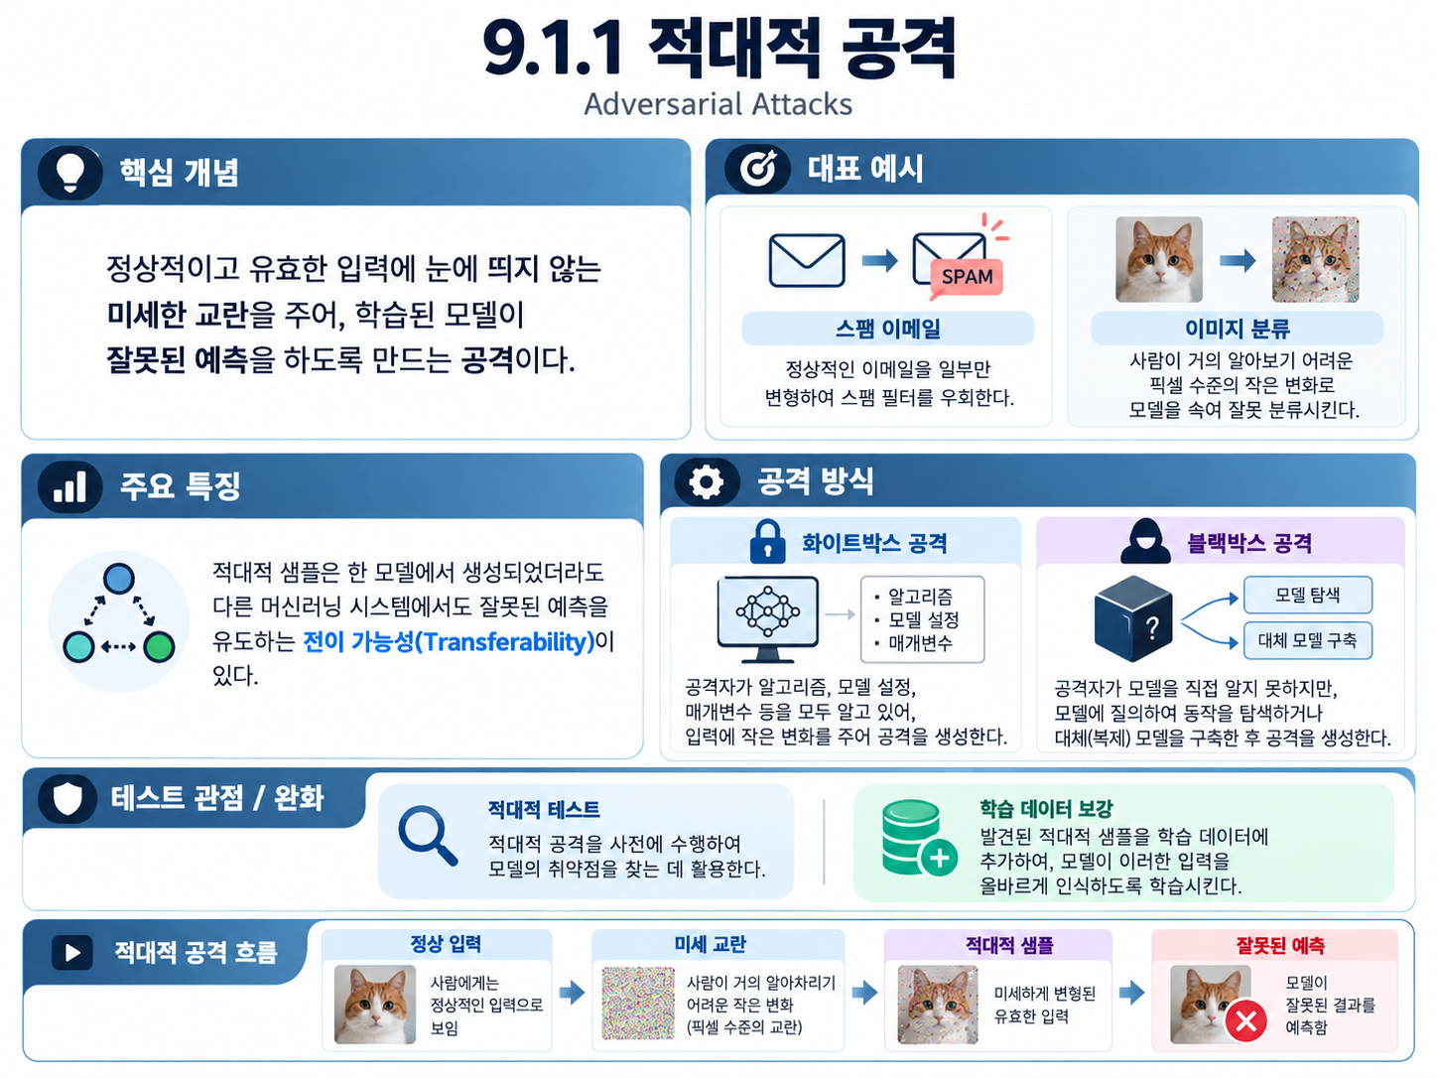
적대적 공격 = 훈련된 모델이 잘못된 예측을 하도록 유효한 입력을 미묘하게 교란시키는 공격
적대적 샘플(Adversarial Example) = 사람이 보기에는 거의 동일하지만 모델의 예측을 크게 바꾸도록 변형된 입력
Ex) 스팸 이메일 일부 수정 → 스팸 필터 우회 / 이미지의 일부 픽셀 변경 → 전혀 다른 객체로 오분류
전이 가능성(Transferability)
└ 하나의 모델을 속이는 적대적 샘플이 같은 작업을 수행하는 다른 모델도 속일 수 있음
└ 다른 데이터 / 다른 아키텍처로 학습한 모델에서도 같은 적대적 샘플에 취약할 수 있음
적대적 공격 유형
① 화이트박스 적대적 공격
└ 공격자가 모델의 알고리즘 / 설정 / 매개변수를 알고 있음
└ 입력을 조금씩 변경하면서 출력에 큰 영향을 주는 부분을 찾아 적대적 샘플 생성
② 블랙박스 적대적 공격
└ 원본 모델을 탐색해 기능을 파악 → 유사한 복제 모델 생성 → 복제 모델에 화이트박스 방식 적용
└ 적대적 샘플의 전이 가능성으로 인해 원본 모델에도 공격이 유효할 수 있음
└ 복제 모델 생성이 어려우면 대량 자동 테스트로 다양한 적대적 샘플을 탐색 가능
적대적 테스팅
적대적 테스팅 = 미래 실패를 예방하기 위해 의도적으로 적대적 공격을 수행하여 취약성을 식별하는 테스트
→ 식별한 적대적 샘플을 훈련 데이터에 추가해 모델이 올바르게 인식하도록 개선 가능
9.1.2 데이터 오염(Data Poisoning)
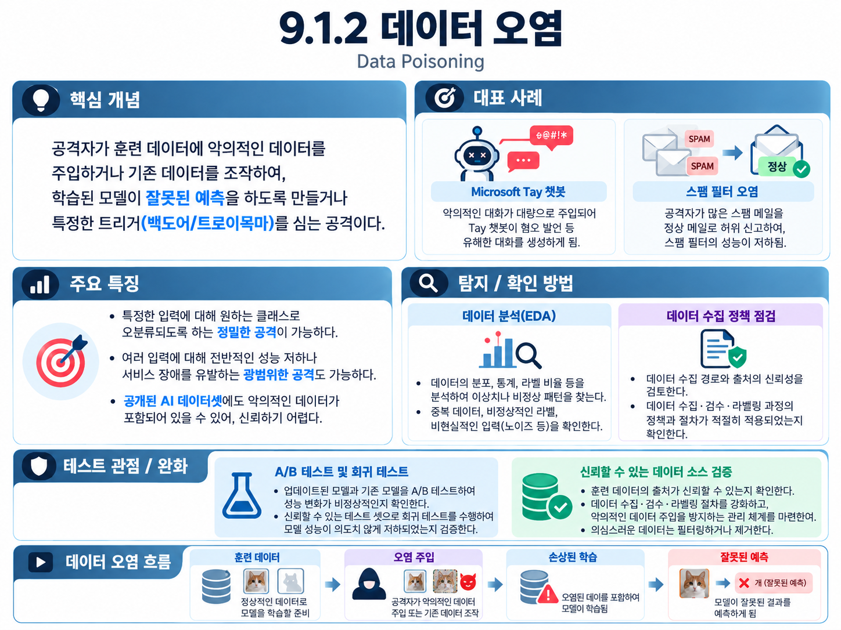
데이터 오염 공격 = 공격자가 훈련 데이터를 조작하여 모델이 잘못된 예측을 하도록 유도하는 공격
주요 목적
└ 백도어 / 신경망 트로이 목마 삽입 → 향후 침입 용이
└ 잘못 라벨링된 데이터 등 손상된 훈련 데이터 → 잘못된 예측 유도
└ 특정 상황에서 오분류 또는 서비스 거부 공격처럼 무차별적인 성능 저하를 유발할 수 있음
Ex) Microsoft Tay 챗봇 → 악의적인 대화 입력으로 학습 데이터가 오염되어 부적절한 대화를 생성
Ex) 수백만 개 스팸 이메일을 정상 이메일이라고 허위 보고 → 스팸 필터 오작동 유도
데이터 오염의 위험
└ 널리 사용되는 공개 AI 데이터 세트가 감염되면 여러 시스템으로 오염이 확산될 수 있음
식별 / 완화
└ EDA로 이상값 형태의 오염 데이터 탐색
└ 데이터 수집 정책 리뷰 → 훈련 데이터 출처 검증
└ 운영 시스템 공격 의심 시 A/B 테스트로 업데이트 전·후 성능 비교
└ 신뢰 가능한 테스트 스위트로 업데이트 시스템 리그레션 테스트
핵심
적대적 공격 = 입력을 교란해 모델을 속임 / 데이터 오염 = 훈련 데이터를 오염시켜 모델 자체를 잘못 학습시킴

(2) 페어와이즈 테스팅
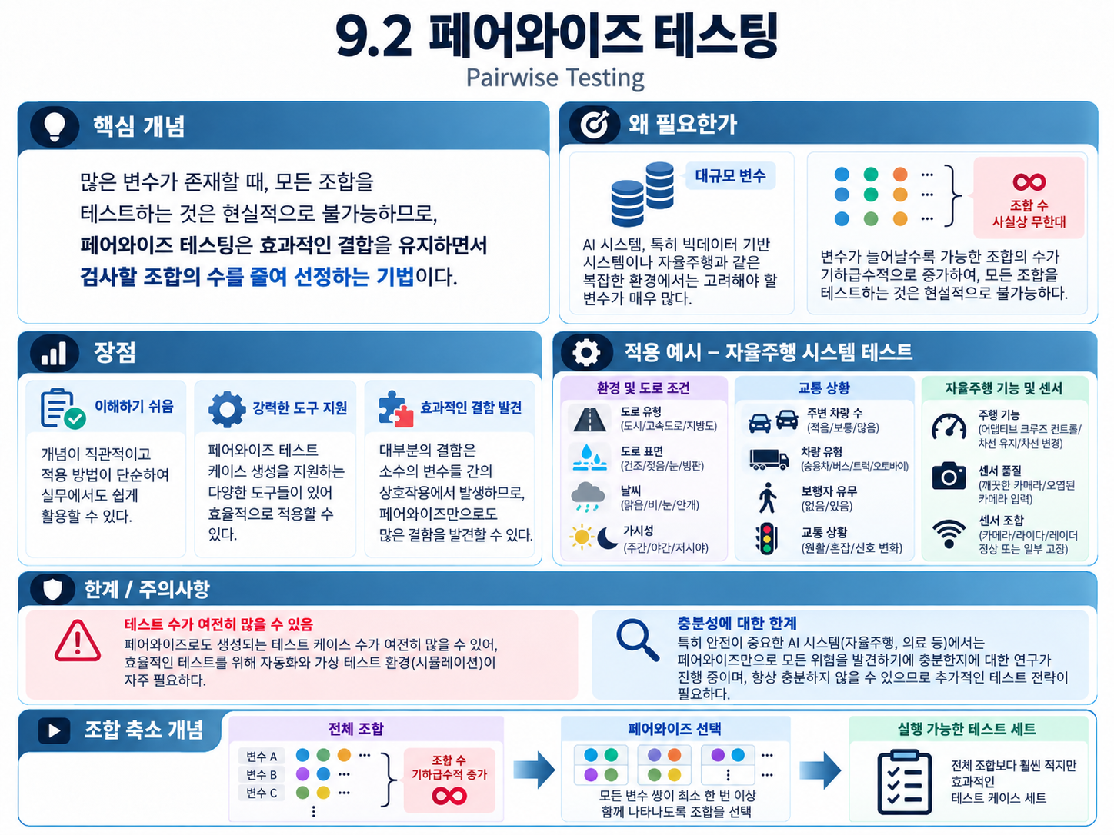
페어와이즈 테스팅(Pairwise Testing)
AI 시스템은 변수와 가능한 값이 매우 많아 모든 조합을 테스트하는 것이 현실적으로 불가능할 수 있음
∴ 조합 테스팅을 사용해 결함 탐지 능력을 유지하면서 테스트 케이스 수를 줄임
페어와이즈 개념
모든 변수 값의 전체 조합이 아니라 모든 변수 쌍(Pair)의 값 조합이 최소 한 번 이상 포함되도록 테스트 케이스를 구성
└ 이해하기 쉽고 도구 지원이 풍부하여 조합 테스팅 중 널리 사용
└ 많은 결함이 소수 변수 간 상호작용에서 발생한다는 연구 결과를 기반으로 함
AI 시스템 적용
Ex) 자율주행 자동차
└ 환경 변수 : 도로 유형 / 노면 / 날씨 / 교통 / 가시성
└ 차량 기능 : 적응형 크루즈 컨트롤 / 차선 유지 / 차선 변경
└ 센서 입력 : 카메라 품질 저하 등 다양한 수준
→ 전체 조합 대신 Pair 조합 중심으로 대표 테스트를 구성
고려 사항
└ 조합 테스팅을 사용해도 테스트 수가 매우 많을 수 있어 자동화 / 가상 테스트 환경이 필요할 수 있음
└ 안전이 중요한 AI 시스템에서 어느 수준의 조합 커버리지가 충분한지에 대한 연구는 아직 부족
└ 페어와이즈가 항상 충분한 것은 아니지만 결함 발견에는 효과적인 기법으로 알려져 있음
핵심
페어와이즈 = 모든 조합을 다 테스트하지 않고 변수 쌍의 상호작용을 빠짐없이 포함해 테스트 수를 크게 줄이는 방법

(3) 백투백 테스팅
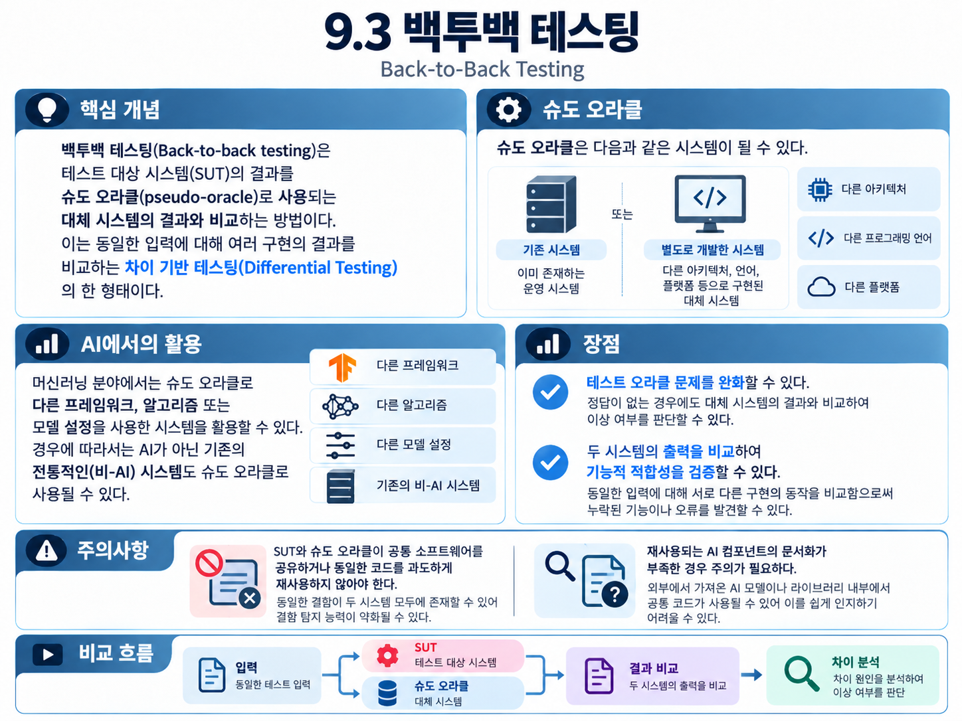
백투백 테스팅(Back-to-Back Testing)
= 차등 테스팅(Differential Testing)
테스트 오라클 문제를 완화하기 위해 SUT의 결과를 다른 대체 시스템의 결과와 비교하는 방법
슈도 오라클(Pseudo-Oracle)
= SUT 결과를 비교하기 위해 사용하는 대체 시스템
Ex) 기존 시스템 / 다른 팀이 만든 시스템 / 다른 프레임워크·알고리즘·모델 설정의 ML 모델 / 전통적 SW
특징
└ 기능적 적합성 비교가 목적이면 슈도 오라클이 SUT와 동일한 비기능적 인수 기준을 만족할 필요는 없음
└ 따라서 더 느리거나 저비용 구현이어도 기능 비교용으로 사용할 수 있음
중요 조건
슈도 오라클과 SUT는 가능한 한 공통 SW를 사용하지 않아야 함
→ 공통 코드에 같은 결함이 있으면 두 결과가 일치하여 결함을 놓칠 수 있음
※ AI 분야의 높은 오픈소스 재사용률 / 부족한 재사용 SW 문서화는 독립성 확인을 어렵게 할 수 있음
핵심
백투백 테스트 = 정답을 직접 알기 어려울 때 독립적인 다른 시스템을 비교 기준으로 사용해 결과 차이로 결함을 찾는 방법

(4) A/B 테스팅
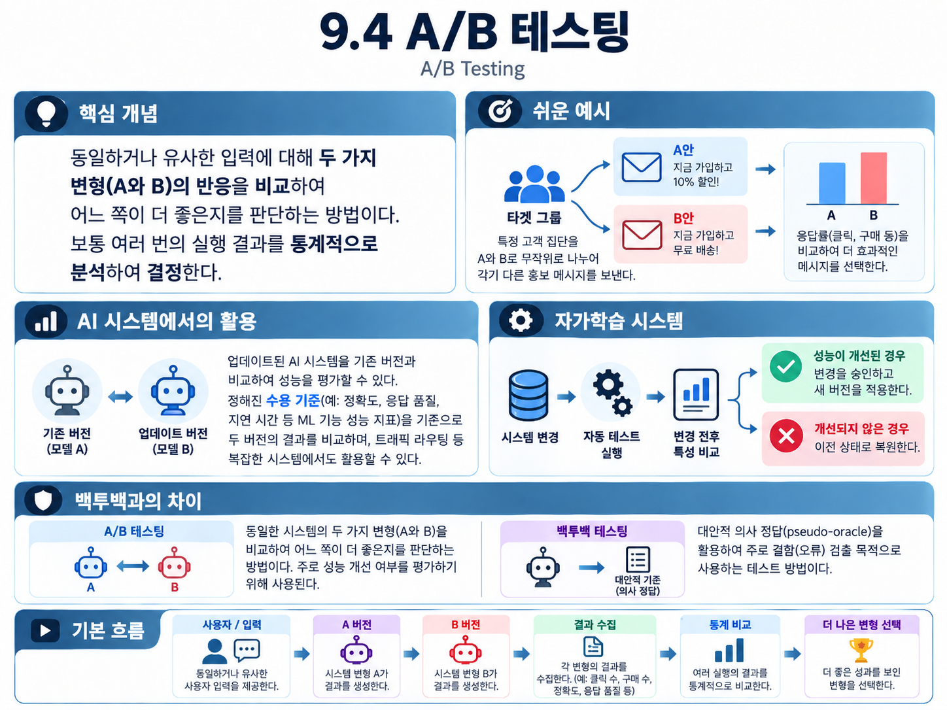
A/B 테스팅(A/B Testing)
동일한 입력에 대해 같은 프로그램의 서로 다른 두 변형(A / B)의 반응을 비교하여 더 나은 쪽을 결정
└ 통계적 테스팅 접근법이므로 일반적으로 여러 실행 결과를 비교해 차이를 판단
예시
Ex) 마케팅 대상 집단 절반 → A 제안 / 나머지 절반 → B 제안
→ 각 집단의 반응을 비교하여 향후 사용할 제안 결정
AI 시스템에서의 활용
└ 기존 시스템을 부분 오라클처럼 사용하여 업데이트된 시스템과 비교
└ 운영 중 실제 입력을 테스트에 활용하는 경우가 많음
└ 합의된 ML 기능적 성능 측정지표를 이용해 업데이트 버전이 기존 버전과 유사하거나 더 좋은지 확인
Ex) 스마트 시티 경로 설정 시스템 A/B 버전의 평균 통근 시간 비교
자가학습 시스템
시스템 변경 → 자동화된 A/B 테스트 → 변경 전 / 후 특성 비교
→ 개선되면 변경 승인 / 개선되지 않으면 이전 상태로 복원 가능
한계 / 특징
└ A/B 테스트 자체가 테스트 케이스나 테스트 설계 방법을 제공하는 것은 아님
백투백과 차이
A/B 테스트 = 동일 시스템의 두 변형 중 더 나은 쪽을 선택
백투백 테스트 = SUT와 대체 시스템의 결과 차이를 이용해 결함 식별
핵심
A/B = 버전 비교 / 선택, Back-to-Back = 오라클 대체 / 결함 탐지

(5) 변성 테스팅
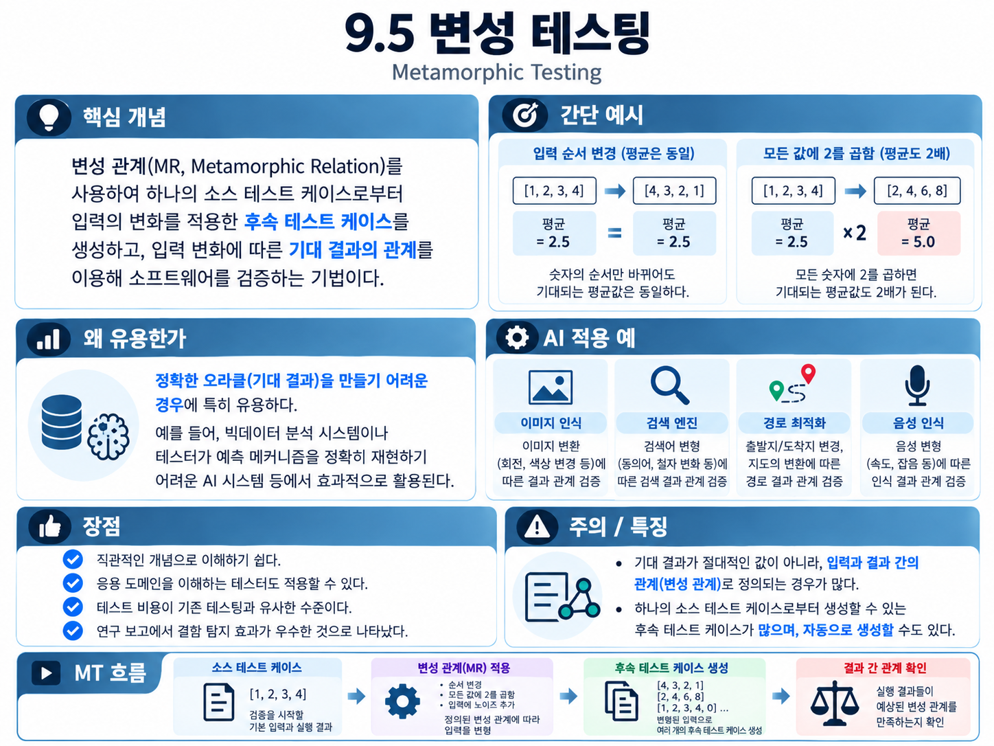
변성 테스팅(Metamorphic Testing, MT)
테스트 오라클을 만들기 어려운 시스템에서 소스 테스트 케이스를 변형해 후속 테스트 케이스를 생성하고 결과 간 관계를 검증하는 방법
변성 관계(Metamorphic Relation, MR)
= 입력에 어떤 변경을 가했을 때 기대 결과가 어떻게 변해야 하는지를 정의한 관계
기본 흐름
소스 테스트 케이스 → 변성 관계 적용 → 후속 테스트 케이스 생성 → 결과 간 관계 확인
예시 : 평균 계산
① 입력 숫자의 순서만 변경
→ 평균은 동일해야 함
② 모든 입력값에 2를 곱함
→ 기대 평균도 원래 평균의 2배가 되어야 함
※ 후속 테스트의 기대값은 항상 절대값일 필요가 없고 소스 결과와의 상대 관계로 정의 가능
AI 시스템에서 유용한 이유
└ 빅데이터 분석 / 복잡한 ML 예측처럼 정확한 기대 결과를 직접 계산하기 어려운 경우 활용 가능
└ 이미지 인식 / 검색 엔진 / 경로 최적화 / 음성 인식 등에 적용
└ 소스 테스트 케이스의 정확한 정답조차 알기 어려운 경우에도 여러 결과 간 관계가 올바른지 확인하여 신뢰도를 높일 수 있음
Ex) 흡연 횟수 ↑ → 예측 사망 연령은 낮아지거나 최소한 증가하지 않아야 함
특징
└ 1998년에 제안된 비교적 새로운 테스트 기법
└ 도메인 지식이 있다면 적용 가능하며 전통적 테스트와 유사한 비용 수준
└ 잘 설계된 변성 관계와 소스 테스트를 기반으로 후속 테스트 자동 생성 가능
└ 일부 연구에서는 3~6개의 변성 관계로 기존 오라클 기반 기법이 검출한 결함의 90% 이상을 식별
※ 일반 상용 도구 지원은 제한적이나 GraphicsFuzz 같은 오픈소스 적용 사례가 있음
핵심
변성 테스트 = 정답 하나를 직접 확인하기보다 입력 변화에 따른 결과의 관계가 올바른지를 검증

(6) 인공지능기반 시스템의 경험기반 테스팅
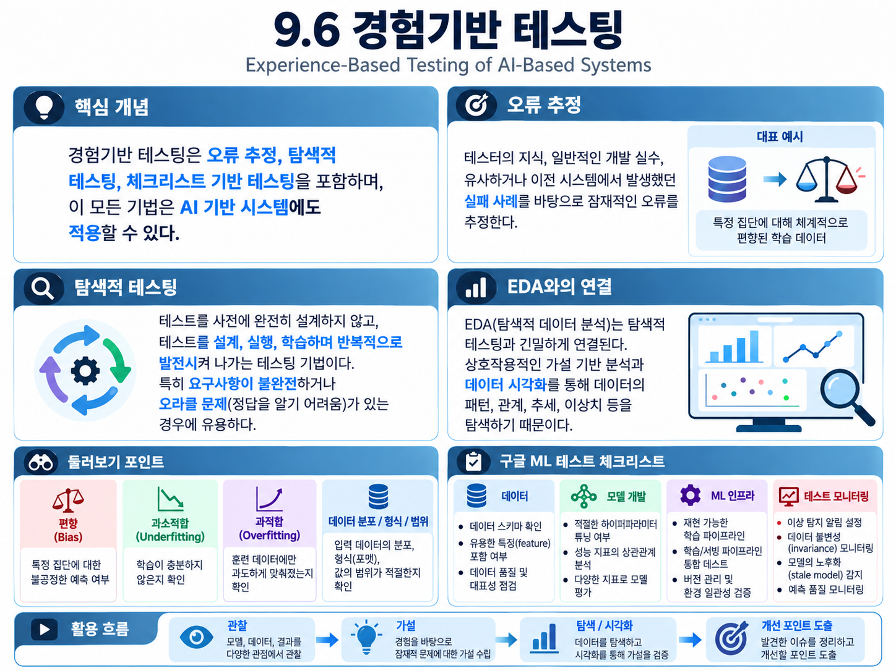
인공지능기반 시스템의 경험기반 테스팅
경험기반 테스팅 = 오류 추정 / 탐색적 테스팅 / 체크리스트 기반 테스팅
① 오류 추정(Error Guessing)
테스터의 지식 / 일반적인 개발 오류 / 유사 시스템·이전 버전의 실패 경험을 기반으로 결함을 추정
Ex) 과거 편향된 훈련 데이터로 실패한 사례를 이용해 유사한 편향 오류를 집중 테스트
② 탐색적 테스팅(Exploratory Testing)
테스트 설계 / 생성 / 실행을 반복하면서 이전 테스트 결과를 바탕으로 다음 테스트를 도출
└ 명세가 부족하거나 테스트 오라클 문제가 있을 때 특히 유용
└ 변성 테스팅 같은 체계적 기법을 보완하는 역할
둘러보기(Tour)
= 특정 포커스를 중심으로 탐색적 테스트를 수행하기 위한 전략 / 목표 세트
Ex) 편향성 / 과소적합 / 과적합 / 데이터 유형·분포·범위 등을 중심으로 데이터 둘러보기 수행
EDA와의 관계
EDA = 데이터의 패턴 / 관계 / 추세 / 이상값을 반복적으로 탐색
└ 데이터 상호작용 + 데이터 시각화 도구 지원이 중요
└ ML 알고리즘 검증 / 모델 개선점 식별 / 도메인 전문지식 활용에 도움
③ 체크리스트 기반 테스팅
Google의 ML 테스트 체크리스트 예 : 데이터 / 모델 개발 / 인프라 / 모니터링 영역을 각각 점검
기계학습 데이터
1) 기능 기대치를 스키마에 스캔 / 2) 모든 기능이 유익 / 3) 과도한 비용 기능 없음 / 4) 메타레벨 요구사항 준수
5) 데이터 파이프라인 개인정보 보호 / 6) 새 기능의 빠른 추가 가능 / 7) 모든 입력 특성 코드 테스트
모델 개발
1) 모델 명세 검토·제출 / 2) 온라인·오프라인 측정지표 상관 / 3) 초매개변수 튜닝 / 4) 오래된 모델 영향 파악
5) 더 단순한 모델이 항상 더 낫다고 가정하지 않음 / 6) 주요 데이터 조각 품질 충분 / 7) 모델 포함 여부를 위한 테스트
기계학습 인프라
1) 훈련 재현 가능 / 2) 모델 사양 단위 테스트 / 3) ML 파이프라인 통합 테스트 / 4) 배포 전 모델 품질 검증
5) 모델 디버깅 가능 / 6) 배포 전 카나리아 테스트 / 7) 배포 모델 롤백 가능
테스트 모니터링
1) 의존성 변경 알림 / 2) 입력 데이터 불변성 유지 / 3) 훈련·배포 편향 없음 / 4) 모델 노후화 방지
5) 수치 안정성 / 6) 컴퓨팅 성능 저하 없음 / 7) 예측 품질 저하 없음
핵심
AI 경험기반 테스트 = 테스터 경험 + 탐색 + 데이터 분석 + 체크리스트를 활용해 명세 / 오라클 부족을 보완

(7) 인공지능기반 시스템을 위한 테스트 기법 선택
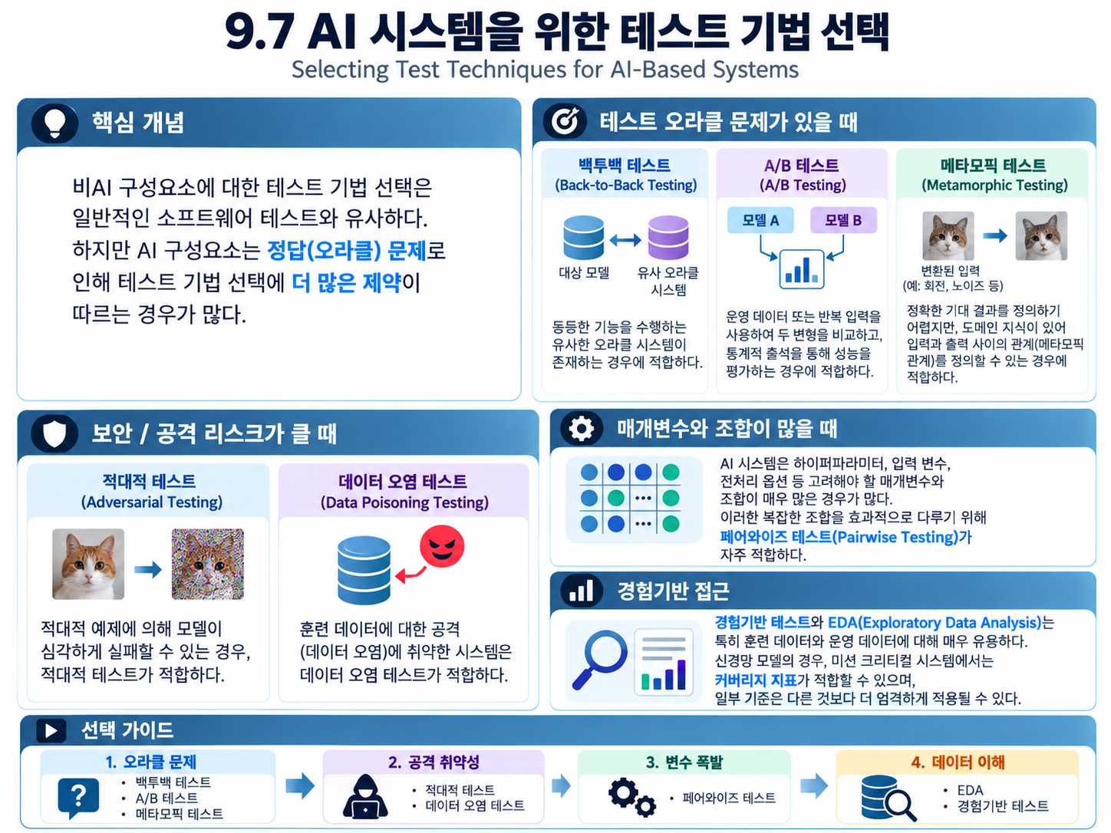
인공지능기반 시스템을 위한 테스트 기법 선택
AI 기반 시스템 = AI 컴포넌트 + 비AI 컴포넌트
└ 비AI 컴포넌트는 기존 테스트 기법을 적용 가능
└ AI 컴포넌트는 테스트 오라클 / 보안 공격 / 데이터 / 복잡성 등의 리스크에 따라 특화 기법을 선택
테스트 오라클 문제가 있는 경우
① 백투백 테스팅
└ 테스트 케이스 + 슈도 오라클 역할의 동등 시스템이 필요
└ 결함 탐지를 위해서는 독립적으로 개발된 시스템이 유리
② A/B 테스팅
└ 운영 입력을 활용해 동일 시스템의 두 변형을 통계적으로 비교
└ 데이터 오염 확인 / 자가학습 시스템 자동 리그레션에 활용 가능
③ 변성 테스팅
└ 기대 결과가 절대값이 아니라 소스 테스트와의 상대 관계로 정의되는 경우 적합
└ 도메인 이해가 필요하며 상용 도구 지원은 제한적
리스크별 기법
적대적 공격 리스크 → 적대적 테스팅
데이터 오염 리스크 → 데이터 오염 테스팅 / 데이터 검증
복잡하고 매개변수가 많음 → 페어와이즈 / 조합 테스팅
명세 부족 / 데이터·운영 환경 탐색 필요 → 경험기반 / 탐색적 테스팅 / EDA
ML 품질 관리 전반 → 체크리스트 기반 테스팅
미션 크리티컬 신경망 → 필요에 따라 신경망 커버리지 기준 적용
핵심
테스트 기법 선택 = 하나의 기법을 고정적으로 쓰는 것이 아니라 식별된 제품 리스크와 오라클 가능성 / 공격 가능성 / 데이터 특성 / 시스템 복잡성에 맞춰 조합
10장. 인공지능기반 시스템의 테스트 환경
(1) 인공지능기반 시스템의 테스트 환경
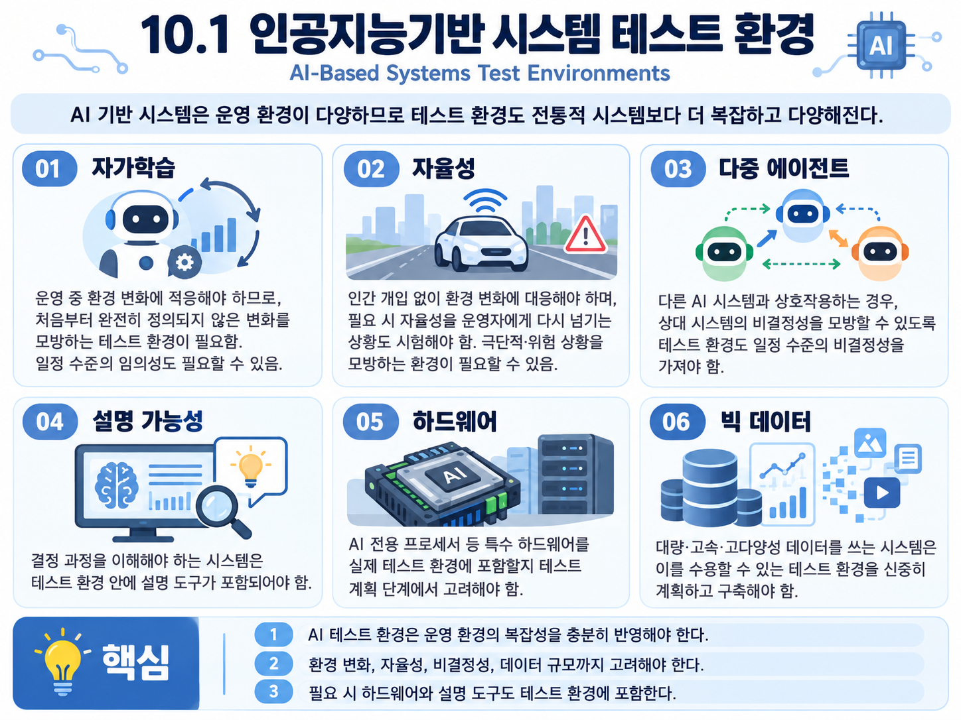
인공지능기반 시스템 테스트 환경
AI 기반 시스템은 다양한 운영 환경에서 사용되므로 테스트 환경도 전통적 시스템보다 복잡하고 다양할 수 있음
AI 기반 시스템의 특징에 따른 테스트 환경 고려 사항
① 자가학습(Self-Learning)
└ 배포 시점에 완전히 정의되지 않은 운영 환경 변화에도 적응해야 할 수 있음
└ 정의되지 않은 환경 변화를 모방하기 어려워 테스터의 상상력과 일정 수준의 임의성이 필요할 수 있음
② 자율성(Autonomy)
└ 인간 개입 없이 환경 변화에 대응하고, 필요 시 제어권을 인간에게 다시 넘기는 상황도 판단해야 함
└ 극단적 / 위험 상황에서 자율성 양도를 유도하는 테스트 환경이 필요할 수 있음
③ 다중 에이전트(Multi-Agent)
└ 다른 AI 시스템과 상호작용하는 경우 상대 시스템의 비결정성을 모방하도록 테스트 환경도 일정 수준의 비결정성이 필요
④ 설명 가능성(Explainability)
└ 배포 전 시스템의 의사결정 방법을 이해해야 한다면 설명 가능성을 확인할 수 있는 도구를 테스트 환경에 포함
⑤ 하드웨어
└ AI 전용 프로세서 등 특수 하드웨어를 실제 테스트 환경에 포함할 필요가 있는지 테스트 계획 단계에서 검토
⑥ 빅 데이터
└ 대량 / 고속 / 고다양성 데이터 사용 시스템은 실제 운영 규모를 반영하는 데이터 환경을 신중하게 계획·구현
핵심
AI 테스트 환경 = 운영 환경의 변화 / 자율성 / 비결정성 / 설명 도구 / 특수 HW / 데이터 규모까지 반영해야 함

(2) 인공지능기반 시스템 테스팅을 위한 가상 테스트 환경
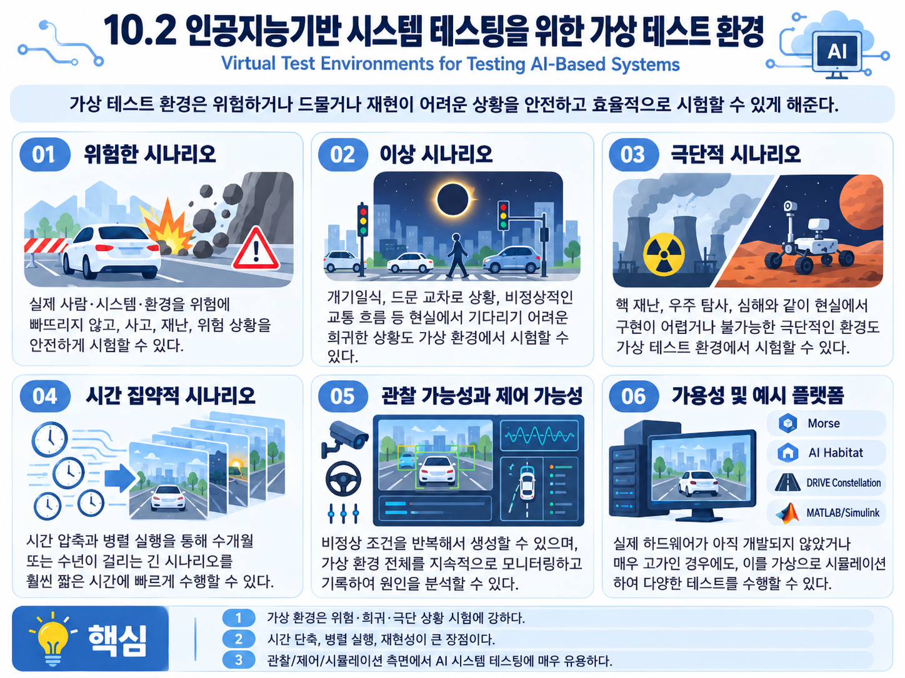
가상 테스트 환경(Virtual Test Environment)
현실에서 위험하거나 드물거나 비용이 큰 AI 시스템 시나리오를 안전하고 반복 가능하게 시험하기 위한 시뮬레이션 기반 환경
주요 이점
① 위험한 시나리오
└ SUT / 인간 / 주변 환경을 실제 위험에 빠뜨리지 않고 사고·재난 등의 상황을 테스트 가능
② 이상 시나리오(Unusual Scenario)
└ 실제 발생을 기다리기 어렵거나 비용이 큰 희귀 이벤트 / 경계 케이스를 더 쉽게 반복·재현 가능
③ 극단적인 시나리오
└ 핵 재난 / 먼 우주 탐사처럼 현실 구현이 매우 비싸거나 불가능한 환경도 가상으로 테스트 가능
④ 시간 집약적 시나리오
└ 시간을 압축하여 장기간 시나리오를 짧은 시간에 실행 가능
└ 여러 가상 환경을 병렬 실행해 많은 시나리오를 동시에 수행 가능
⑤ 관찰 가능성 / 제어 가능성
└ 원하는 조건을 반복적으로 생성하고 환경의 모든 부분을 지속적으로 모니터링 / 기록 가능
⑥ 가용성
└ 아직 개발되지 않았거나 매우 비싼 하드웨어를 시뮬레이션하여 사전 테스트 가능
대표 가상 테스트 환경
Morse : Blender 기반 범용 모바일 로봇 시뮬레이터
AI Habitat : 사실적인 3D 환경에서 가상 에이전트를 훈련하기 위한 시뮬레이션 플랫폼
DRIVE Constellation : NVIDIA의 자율주행 차량용 확장 가능한 클라우드 기반 테스트 플랫폼
MATLAB / Simulink : 훈련 데이터 준비 / ML 모델 생성 / 합성 데이터 기반 시스템 시뮬레이션 지원
핵심
가상 환경 = 위험·희귀·극단·장시간 시나리오를 안전하게 반복·병렬·재현 가능하게 테스트하는 수단
11장. 테스팅에 인공지능 활용하기
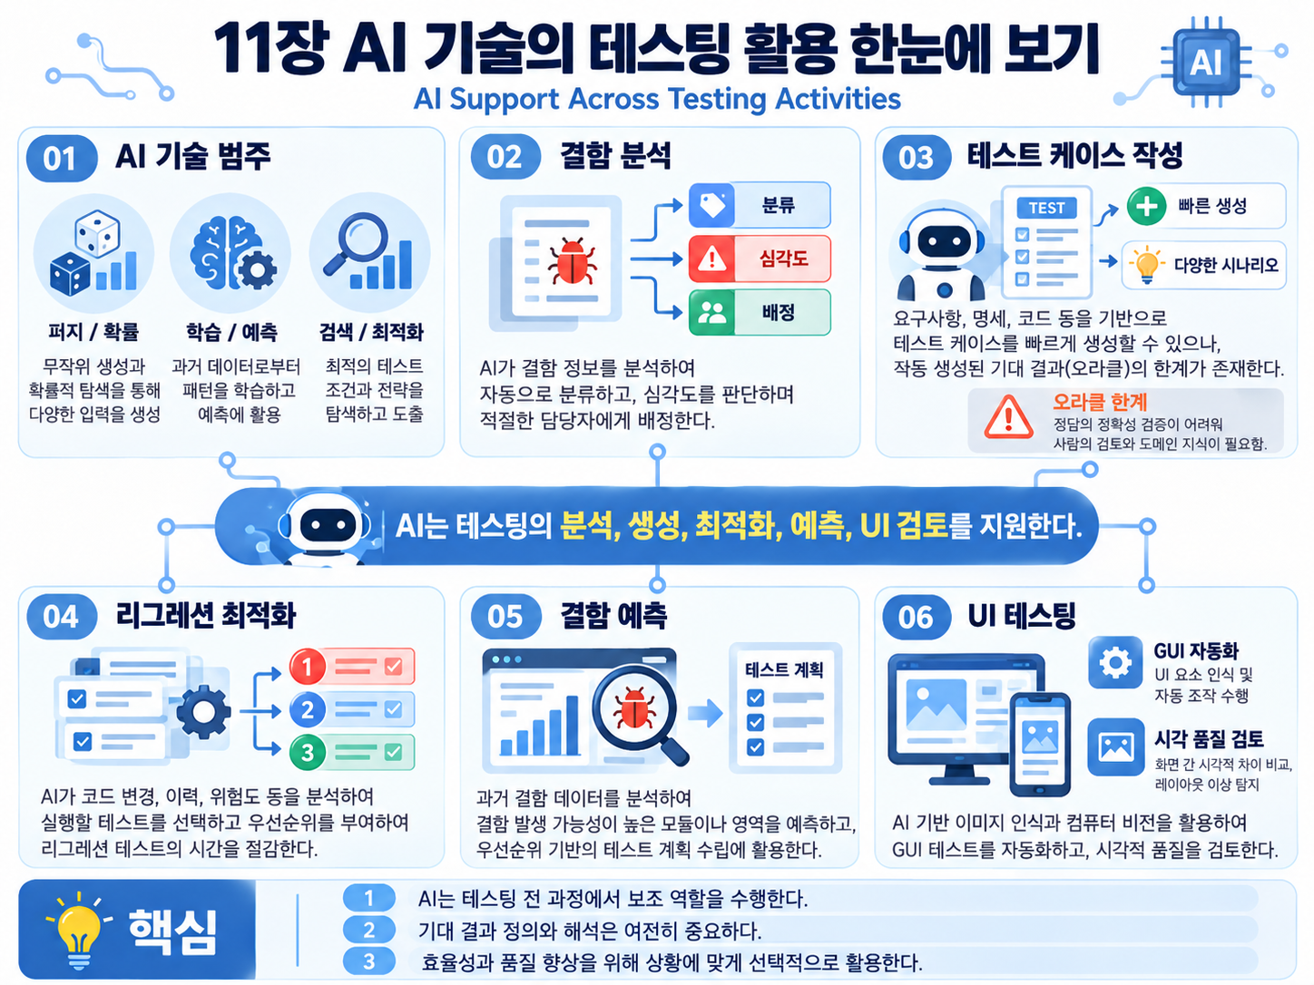
(1) 테스팅을 위한 인공지능 기술
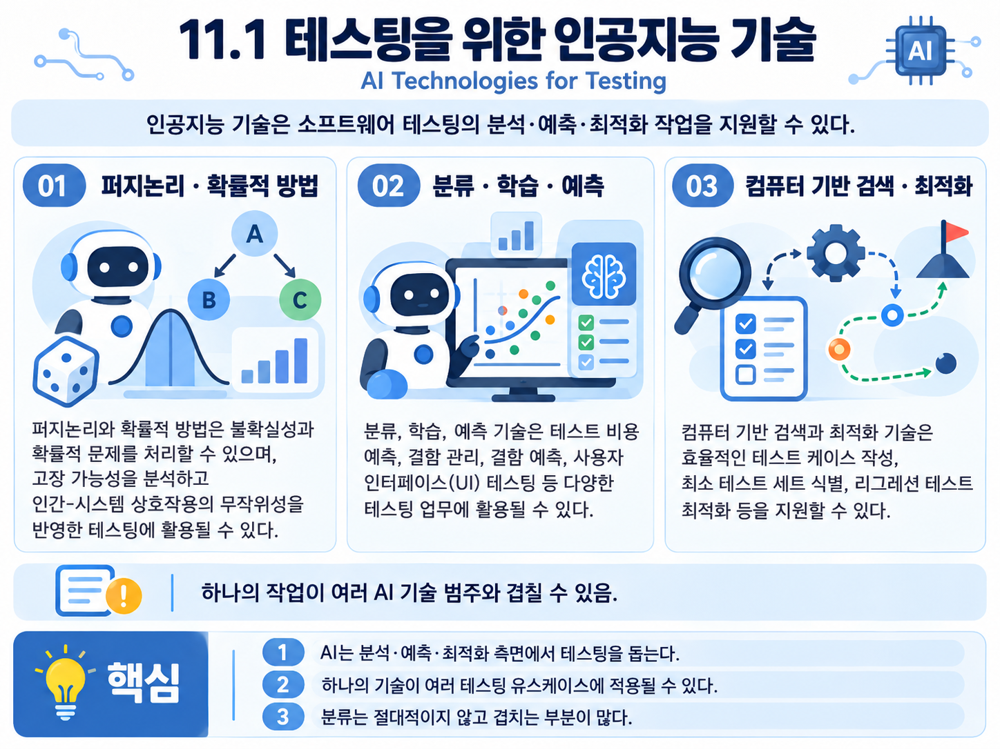
테스팅을 위한 인공지능 기술
AI 기술은 소프트웨어 테스팅의 분석 / 예측 / 생성 / 최적화 활동을 지원할 수 있음
① 퍼지논리(Fuzzy Logic) / 확률적 방법
확률적인 문제와 불확실성을 다루는 데 활용
Ex) 베이지안 기법으로 시스템 고장 가능성 분석 / 컴포넌트·기능 오류 가능성 추정 / 인간-시스템 상호작용의 무작위성 반영
② 분류 / 학습 / 예측
기계학습을 이용해 과거 데이터 패턴을 학습하고 미래 상태를 분류·예측
Ex) 프로젝트 비용 예측 / 결함 관리 / 결함 예측 / UI 테스팅
③ 컴퓨터 기반 검색 / 최적화
크고 복잡한 탐색 공간에서 최적 또는 효율적인 해를 찾는 데 활용
Ex) 테스트 케이스 생성 / 특정 커버리지 달성을 위한 최소 테스트 세트 식별 / 리그레션 테스트 최적화
※ 하나의 테스트 작업이 여러 AI 기술 범주와 겹칠 수 있으며 이 구분은 하나의 분류 방법일 뿐임
핵심
AI 기술 = 확률 처리 / 학습·예측 / 검색·최적화를 통해 다양한 테스트 활동을 보조

(2) 인공지능을 활용한 보고된 결함 분석
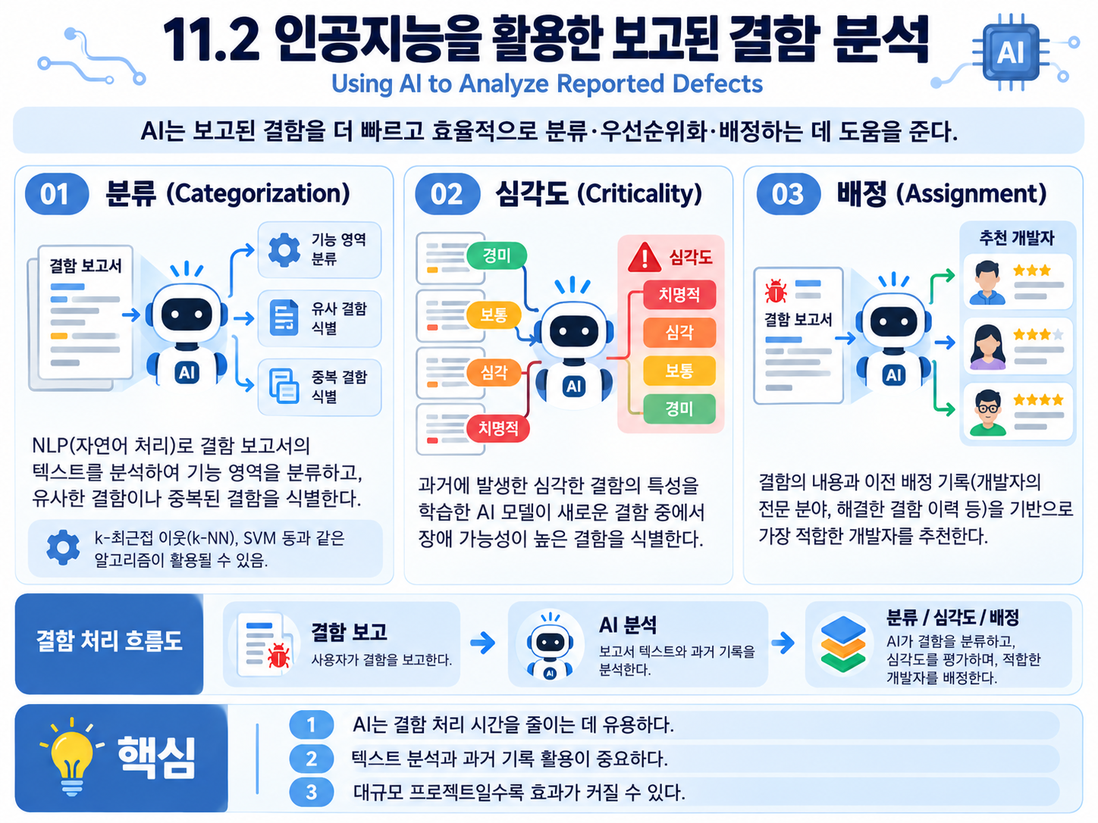
인공지능을 활용한 보고된 결함 분석
목적 = 보고된 결함을 더 빠르고 효율적으로 분류 / 우선순위화 / 중복 식별 / 담당자 배정하여 결함 해결 시간을 최적화
① 분류(Categorization)
NLP로 결함 보고서 텍스트 분석 → 기능 영역 등 주제 추출 → 메타데이터와 함께 ML 알고리즘에 제공
→ 적절한 결함 분류 / 유사 결함 / 중복 결함 식별
Ex) k-최근접 이웃(k-NN), 서포트 벡터 머신(SVM) 등의 알고리즘 활용
※ 자동 결함 보고 시스템이나 대규모 개발 조직에서 특히 유용
② 심각도(Criticality)
심각한 결함의 특성으로 학습한 모델을 이용해 주요 시스템 장애를 유발할 가능성이 높은 결함을 식별
③ 배정(Assignment)
결함 내용 + 과거 개발자 배정 / 해결 기록을 분석하여 해당 결함을 수정하기 적합한 개발자를 추천
핵심
AI 결함 분석 = 결함 보고서 텍스트와 과거 기록을 이용해 분류 / 심각도 판단 / 담당자 배정을 자동 지원

(3) 인공지능을 활용한 테스트 케이스 작성
인공지능을 활용한 테스트 케이스 작성
AI를 이용하면 테스트 산출물을 빠르게 생성하고 코드 / 요구사항 커버리지를 높이는 데 활용 가능
테스트 생성 베이시스
└ 소스 코드 / 사용자 인터페이스 / 기계가 읽을 수 있는 테스트 모델
└ 시스템의 하위 수준 동작 관찰 / 계측값 / 로그 파일에서도 테스트 도출 가능
테스트 오라클 문제
필요 동작이 정의된 테스트 모델이 없는 경우 AI 도구가 특정 입력의 정확한 기대 결과를 알기 어려움
완화 방법
① 적절한 대체 시스템이 있으면 슈도 오라클을 이용한 백투백 테스팅 수행
② 정확한 기대값 대신 "응답 없음 / 크래시 / 단순 장애가 발생하지 않아야 함" 같은 기본 오라클을 사용
보고된 효과
일부 연구에서는 AI 기반 테스트 생성 도구가 퍼지 테스팅 도구와 비슷한 커버리지를 달성하면서 더 많은 결함을 찾고, 장애 발생까지 필요한 평균 단계를 약 15,000 → 약 100 수준으로 감소
→ 장애 재현 단계가 짧아져 디버깅도 쉬워질 수 있음
핵심
AI 테스트 생성 = 빠른 테스트 생성과 커버리지 확대에 유리하지만 기대 결과(오라클) 확보 전략이 중요

(4) 인공지능을 활용한 리그레션 테스트 스위트 최적화
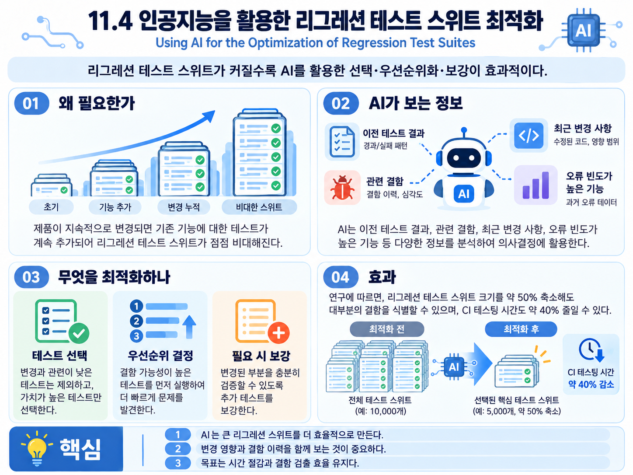
인공지능을 활용한 리그레션 테스트 스위트 최적화
시스템 변경이 누적되면 리그레션 테스트 케이스가 계속 증가 → 주기적인 선택 / 우선순위화 / 보강이 필요
AI가 활용하는 정보
└ 이전 테스트 결과 / 관련 결함 / 최근 변경 사항 / 오류 발생 빈도가 높은 기능 / 변경의 영향을 받은 코드 등
최적화 방법
① 테스트 선택 : 가치가 높은 테스트만 선별
② 우선순위화 : 결함 가능성이 높은 테스트를 먼저 실행
③ 필요 시 보강 : 변경 영역을 충분히 검증하도록 테스트를 추가
보고된 효과
└ 리그레션 테스트 스위트를 약 50% 줄여도 대부분의 결함을 식별한 연구 결과가 있음
└ CI 프로세스에서는 장애 검출의 큰 감소 없이 테스트 실행 시간을 약 40% 줄인 사례가 보고됨
핵심
AI 리그레션 최적화 = 테스트 수를 무조건 줄이는 것이 아니라 결함 탐지 효과를 유지하면서 선택 / 순서 / 보강을 최적화

(5) 인공지능을 활용한 결함 예측
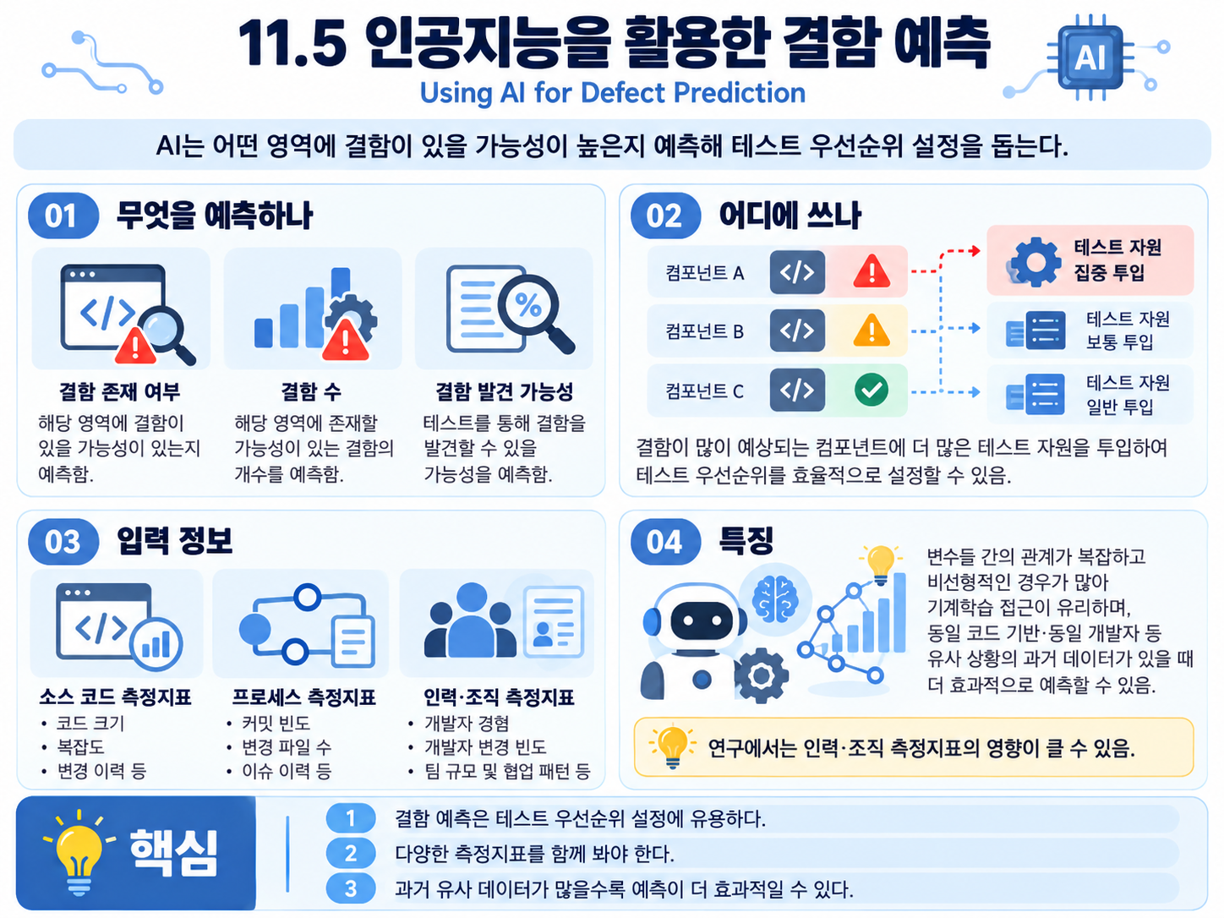
인공지능을 활용한 결함 예측
결함 예측 = 결함 존재 여부 / 결함 수 / 결함 발견 가능성을 사전에 예측하여 테스트 우선순위를 정하는 데 활용
활용
결함이 많이 예상되는 컴포넌트 / 영역에 더 많은 테스트 자원을 집중
주요 입력 측정지표
① 소스 코드 측정지표 : 코드 라인 / 복잡도 / 변경 이력 등
② 프로세스 측정지표 : 커밋 빈도 / 변경 파일 수 / 이슈 이력 등
③ 인력·조직 측정지표 : 개발자 경험 / 변경 빈도 / 팀 규모·협업 패턴 등
특징
└ 변수 수가 많고 관계가 복잡·비선형적일 수 있어 인간이 직접 관계를 설정하기 어렵기 때문에 ML 기반 접근법이 적합
└ 동일 코드 기반 / 동일 개발자 등 유사 상황의 과거 경험이 있을수록 효과적
└ 연구에서는 코드 측정지표보다 인력 / 조직 측정지표가 예측에 큰 영향을 줄 수 있음이 보고됨
핵심
AI 결함 예측 = 과거 개발 / 코드 / 조직 데이터를 이용해 결함 위험이 높은 영역을 예측하고 테스트 자원을 집중

(6) 인공지능을 활용한 사용자 인터페이스 테스팅
11.6.1 인공지능 활용 GUI를 통한 테스트
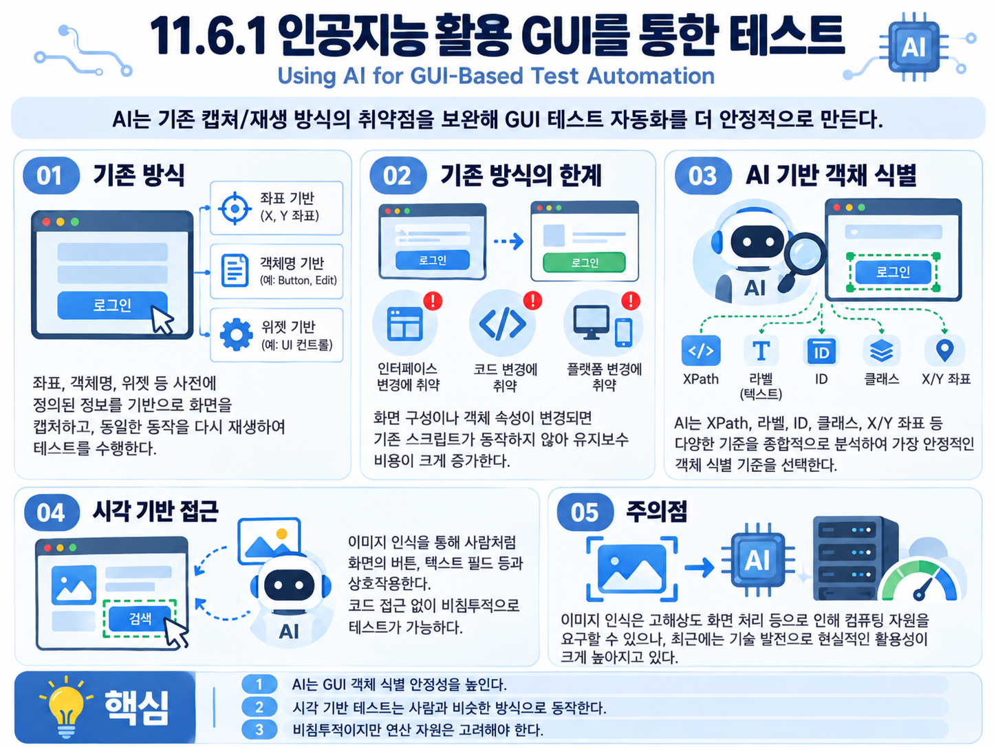
GUI 테스트 자동화는 보통 인간의 화면 조작을 모방하며 좌표 / 객체명 / 위젯 등을 이용한 캡처·재생 방식으로 구현 가능
기존 방식의 한계
└ UI 레이아웃 / 코드 / 플랫폼이 변경되면 객체 식별이 깨져 테스트 유지보수 비용이 증가할 수 있음
AI 기반 객체 식별
XPath / 라벨 / ID / 클래스 / X·Y 좌표 등 여러 기준을 함께 분석하고 과거 데이터로 가장 안정적인 식별 기준을 선택
Ex) 릴리즈마다 버튼 ID가 자주 바뀌면 시간이 지나며 ID 가중치를 낮추고 다른 안정적인 기준에 더 의존
시각 정보 기반 테스팅
이미지 인식으로 실제 사용자처럼 화면의 버튼 / 이미지 / 텍스트 필드와 직접 상호작용
└ 코드 / UI 내부 정의에 접근할 필요가 없어 비침투적(Non-Intrusive)이며 근간 기술과 독립적
※ 이미지 인식은 컴퓨팅 자원 요구가 있을 수 있으나 기술 발전으로 실용성이 높아짐
핵심
AI 기반 GUI 자동화 = 변화에 취약한 단일 식별자 의존도를 낮추고 여러 기준 / 시각 인식을 이용해 객체 식별 안정성을 높임
11.6.2 인공지능을 활용한 GUI 테스트
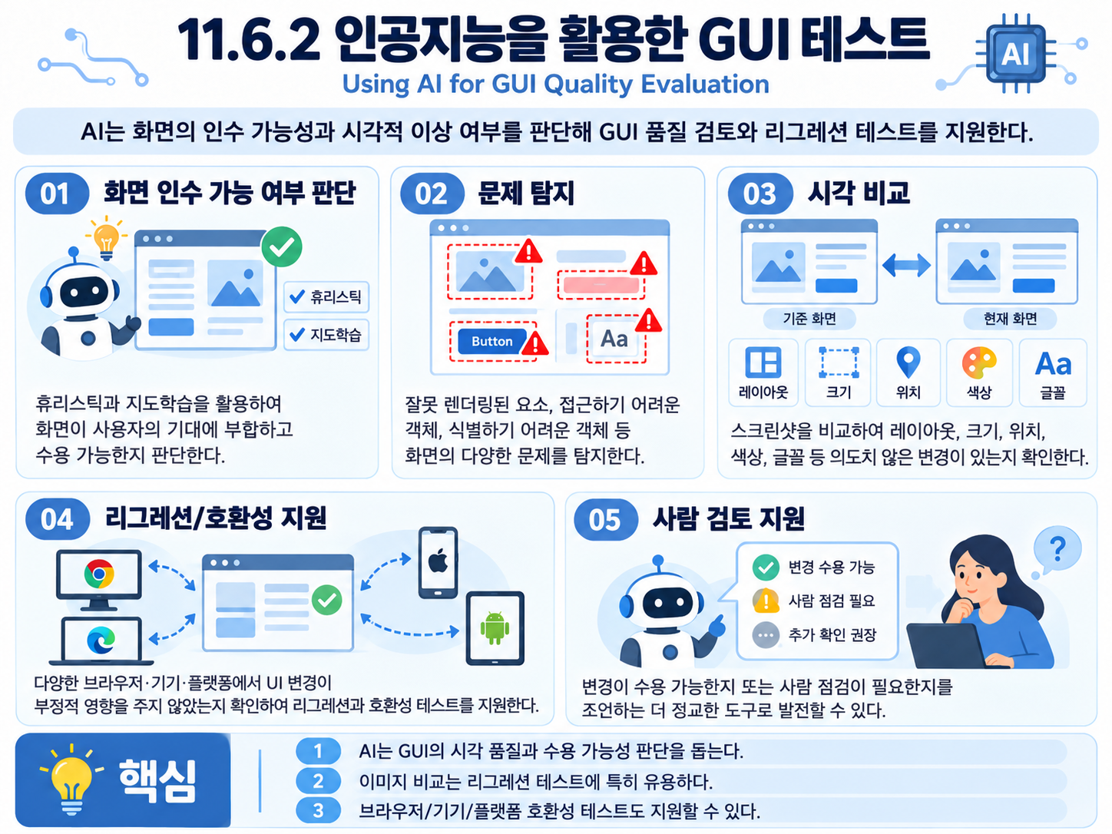
ML 모델을 이용해 UI 화면 자체의 인수 가능 여부와 시각적 품질을 판단 가능
주요 활용
① 화면 인수 가능 여부 판단 : 휴리스틱 / 지도학습 등을 이용해 사용자가 수용 가능한 화면인지 평가
② 문제 탐지 : 잘못 렌더링된 요소 / 접근하기 어려운 객체 / 식별하기 어려운 객체 등 탐지
③ 시각 비교 : 스크린샷을 비교해 레이아웃 / 크기 / 위치 / 색상 / 글꼴 등 의도하지 않은 변경 탐지
④ 리그레션 테스트 : UI 변경이 사용자 인터페이스에 부정적인 영향을 주지 않았는지 확인
⑤ 사람 검토 지원 : 변경 사항이 자동 수용 가능한지 또는 사람의 추가 확인이 필요한지 조언
⑥ 호환성 테스트 : 여러 브라우저 / 기기 / 플랫폼에서 UI가 올바르게 동작하는지 확인
핵심
AI GUI 품질 테스트 = 화면의 기능 동작뿐 아니라 시각적 품질 / 변경 영향 / 사용자 수용 가능성 / 호환성까지 지원

